Created in the cloud with Aspose.Words for Cloud. http://www.aspose.com/products/words/cloud

Periodismo ciudadano, control democrático y edición expandida
Published Date :
El data driven journalism o el periodismo que se realiza a partir de la interpretación de datos, cobra plena conciencia del enorme potencial que tiene el uso de bases de datos públicas y su explotación para buscar patrones de información significativos utilizando para ello herramientas de visualización. El periodismo de datos, dicho de manera llana y simple, consistiría en la “obtención, la generación de informes, la gestión y la publicación de datos para el interés público”, según lo define Jonathan Stray]. Conocer, por ejemplo, cuál es el origen de los fondosque financian las campañas presenciales norteamericanas, en tiempo real, para ponderar el peso que los distintos lobbys puedan tener sobre las manifestaciones y decisiones de los candidatos, es un servicio que proporciona, ya, uno de los más prestigiosos diarios del mundo, The New York Times. Más todavía: el mismo diario se convierte conscientemente en plataforma al proporcionar a sus lectores la posibilidad de explotar sus bases de datos mediante el desarrollo de aplicaciones específicas. El diario tradicional y el oficio mismo de periodista cambian para convertirse más en una fuente solvente de datos, en una plataforma de interpretación colaborativa, que un emisor impar que guarda y esconde a buen recaudo los datos sobre los que basa sus manifestaciones. No es raro, por eso, que Don Tapscott dijera hace poco que “los periódicos son comunidades”, y eso no se refiere, solamente, a la más corriente apertura de la prensa a la incorporación de blogs de distinto tipo, o al hecho de que algunos basen su originalidad, incluso, en la comunidad de comentaristas independientes que aglutinan a su alrededor; se trata, también, de que periódicos como The Guardian hayan asumido que el periodismo de datos abierto a la participación ciudadana, la conversión del periódico en plataforma, es uno de los factores principales de innovación. Las Apps construidas por los colaboradores para generar canales especializados de comunicación que se sirvan de los datos que el periódico atesora, pueden ser tan variados como Climate change Guardian environment, Wildlife Guardian Environment, Energy Guardian Environment, Food Guardain Environment, o centrarse en cualquier otro asunto que pudiera ser del interés de un colectivo. El Gobierno de los Estados Unidos -como iniciativa ejemplar de empoderamiento ciudadano y profundización en las herramientas democráticas de control de la autoridad-, pone al servicio de los ciudadanos varias iniciativas de vanguardia: Data.gov, un lugar cuyo subtítulo no deja lugar a dudas sobre el propósito que abriga: empowering people, es decir, empoderar a las personas mediante el acceso a los datos cuya interpretación puede darle las claves del significado de asuntos que afectan a sus vidas, paso esencial para poder intervenir sobre las condiciones que los provocan: más de 390.000 bases de datos, 1200 aplicaciones construidas para su interpretación (de las cuales 236 de ellas han sido directamente desarrolladas por grupos de ciudadanos concernidos que pueden hacerlo gracias a una plataforma prevista para promover su desarrollo), y hasta al menos ocho comunidades agrupadas en torno a grandes temas de amplia repercusión pública (educación, energía, leyes, salud, etc.), forman parte de una nueva arquitectura de la participación cuyo fin no puede ser otro que el de la consecución de nuevas formas de gobierno abierto.  Govtrack.us es, en este sentido, más que una página web, es una herramienta que sirve a los ciudadanos para conocer el contenidos de los temas debatidos en el congreso, para comentarlos y editarlos en notas en los márgenes de sus páginas, para hacer cierto el sentido más pleno de la democracia, que es el de la participación ciudadana. La participación ciudadana, el uso de herramientas de edición y evaluación digitales, la profundización en los valores democráticos de nuestra convivencia, son asuntos que se dan la mano y nos obligan a repensar el rol que los periodistas y los editores debemos jugar en todo esto.

Plataformas
Published Date :
Manuel Gil, que tiene entre sus virtudes la de poner el dedo en la llaga para reconocer el traumatismo en toda su dimensión, lo ha dejado escrito con campechana claridad: libreros, editores, bibliotecarios: tenemos un problema. Internet nos ofrece a todos, incluidos a agentes que antes no formaban parte de la cadena de valor del libro, generar formas alternativas de creación, distribución y comercialización que pueden hacer que se desmoronen nuestros modelos y certezas tradicionales. No carecen de legitimidad, porque nada prevalece entre los antiguos agentes de la cadena de valor a no ser que tomemos los acuerdos consuetudinarios y tácitos que el tiempo precipita como un contrato con fundamento jurídico.  No parece que confundir la realidad con los deseos sea una buena estrategia, ni en la vida ni en los negocios, y ahora, que surgen por doquier propuestas de plataformas de comercialización y distribución de contenidos digitales (Amazon, Apple, Google, Libranda, Telefónica, Leer-e, Publidisa Todoebook, Edicat, 36L, 24Symbols, Comunidad de editores y todas las que queden por venir, incluidas plataformas automáticas de comparación de precios que llevarán a los compradores allí donde deseen adquirir lo visto en otra parte) que acabarán prescindiendo de buena parte de los eslabones tradicionales de la cadena de valor del libro, valiéndose para ellos de las propiedades de desintermediación de la red, se escuchan los lamentos de quienes deberían haber obrado con más premura. Ninguna de las grandes plataformas mencionadas se diseñaron para tener en cuenta a las librerías tradicionales, o cuesta creerlo, por mucho que todavía se escuchen argumentos sobre la preservación de la cadena tradicional, porque llegada la hora de la verdad, nadie prescindirá de los márgenes que la venta y la descarga directas puedan proporcionar. La gota que quizás haya hecho rebosar el vaso de la aparente quietud ha sido el negocio de provisión a las bibliotecas: independientemente del modelo que se utilice (pago, suscripción, etc.), el fondo de la cuestión atañe a quién proporciona el servicio, si los libreros tradicionales o las plataforma de distribución electrónica. Los libreros y los editores, que antes nunca creyeron que la suma de fuerzas diera ningún resultado, ahora se rasgan las vestiduras ante tal eventualidad. Y lo cierto es que nada hay en el mercado que impida que esto suceda, como bien demuestra el archiconocido caso de la Biblioteca Pública de Nueva York y la distribuidora Overdrive. La cuestión, a mi entender, es qué clase de modelo queremos construir. De no prevalecer esa reflexión, no cabe el crujir de dientes ni la rasgadura de vestiduras. Libreka, en Alemania, una iniciativa conjunta de los gremios de libreros y editores, decidió, hace años, anteponer la unión de sus intereses a las arremetidas de los grandes grupos internacionales. Muchos no dieron un duro por ese envite, argumentando que no acababa de despegar. Hoy, según el último informe de resultados del año 2011, se han alcanzado los 2.1 millones de euros de facturación, multiplicando por treinta la cifra preliminar, y han conseguido sumar su red una cifra de 1,5 millones de libros disponibles, 275000 ebooks, 1600 editoriales y algo más de 600 librerías. La red tiene por principio favorecer la venta y la descarga a través de los puntos asociados, de manera que en el proceso de compra el usuario puede (debe) elegir el punto de venta más cercano a su domicilio y/o, en el caso de que haya accedido a la web de una librería sin página propia, será remitido, mediante un vínculo destacado, a la plataforma de comercialización de Libreka (quien sepa un poco de alemán, no me dejará mentir). 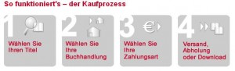Aún, quizás, estemos a tiempo. Todo lo que no sea aliarse y construir en beneficio de la comunidad, serán, después, lamentos y cenizas.

El estruendoso silencio de los libros
Published Date :
En 1821, en Alemania, Heine, requerido a pronunciarse sobre un período de exaltación nacionalista en el que se quemaron libros, observaba: "Donde hoy se queman libros, mañana se quemará a seres humanos". George Steiner nos recuerda este pasaje histórico, de tan pertinente actualidad, en El silencio de los libros, una obra que todos los inciertos lectores de este blog deberían comprarse y leer esta tarde de viernes.  Retomo el comentario que hice algunos días en el Facebook de mi amigo Javier Jiménez al hilo, claro, de lo que supe a través de Incendiar los libros, la entrada que Juan Cruz dedicó en su blog a la agresión que la librería Antonio Machado de Madrid sufrió el pasado fin de semana, rememorando o resucitando tiempos que creíamos, que deseábamos, pasados, quizás extinguidos. Y, aunque quizás sea innecesario, no se me ocurre mejor manera de estar cerca de quienes han padecido ese inexplicable atentado, que repensar la fortaleza del libro, su vigencia y perdurabilidad: a menudo se piensa su convivencia en términos antagónicos, pero no crea que discurrir sobre el ecosistema actual de la información en esos términos nos lleve a alguna parte: es obvio que los dispositivos electrónicos ganarán buena parte de las prácticas lectoras que antes cubría con holgura el libro en papel, pero también es cierto que proliferan, en las últimas semanas, las pruebas empíricas en contra de su adecuación a la lectura: el New York Times se hacía hace pocos días una pregunta que todos nos hemos hecho: ¿es posible leer mucho rato en una tableta, con tanta distracción?, con tanta incitación, con tanta tentación escondida tras cada una de las aplicaciones que convive con el texto. Time incidía, hace pocos días, igulmente, en un problema cognitivo no resuelto: Do e-books make it harder to remember what you just read?, porque sigue sin existir un estudio empírico claro y extensivo (salvo precedentes todavía parciales, como Territorio Ebook, en España) que demuestre a las claras en qué medida puede distorsionar la experiencia de la lectura electrónica a la retentiva a corto y medio plazo.  Jakob Nielsen, el gurú de la usabilidad electrónica, dice en esa entrevista: "Human short-term memory is extremely volatile and weak. That’s why there’s a huge benefit from being able to glance [across a page or two] and see [everything] simultaneously. Even though the eye can only see one thing at a time, it moves so fast that for all practical purposes, it can see [the pages] and can interrelate the material and understand it more". Es posible, en el fondo, que la alfabetización digital no pueda ni deba sustituir a la alfabetización tradicional, como sostenía hace pocos días Annie Murphy Paul. En uno de los estudios más completos que a este respecto se ha desarrollado, "Efficient electronic navigation: a metaphorical question?", un equipo de psicólogos de la Universidad de Leicester determinó que los lectores de papel entienden más rápidamente los asuntos sobre los que leen, poseen una memoria a corto y medio plazo mejor y trabajan de manera más resuelta con los materiales. Ted Striphas, el autor de The late age of print, en entrevista con Henry Jenkins, sostiene que los libro en papel moldean hasta tal punto nuestros hábitos de lectura y están entreverados en los hábitos de nuestra vida cotidiana, que difícilmente desaparecerán, al menos en el corto plazo. 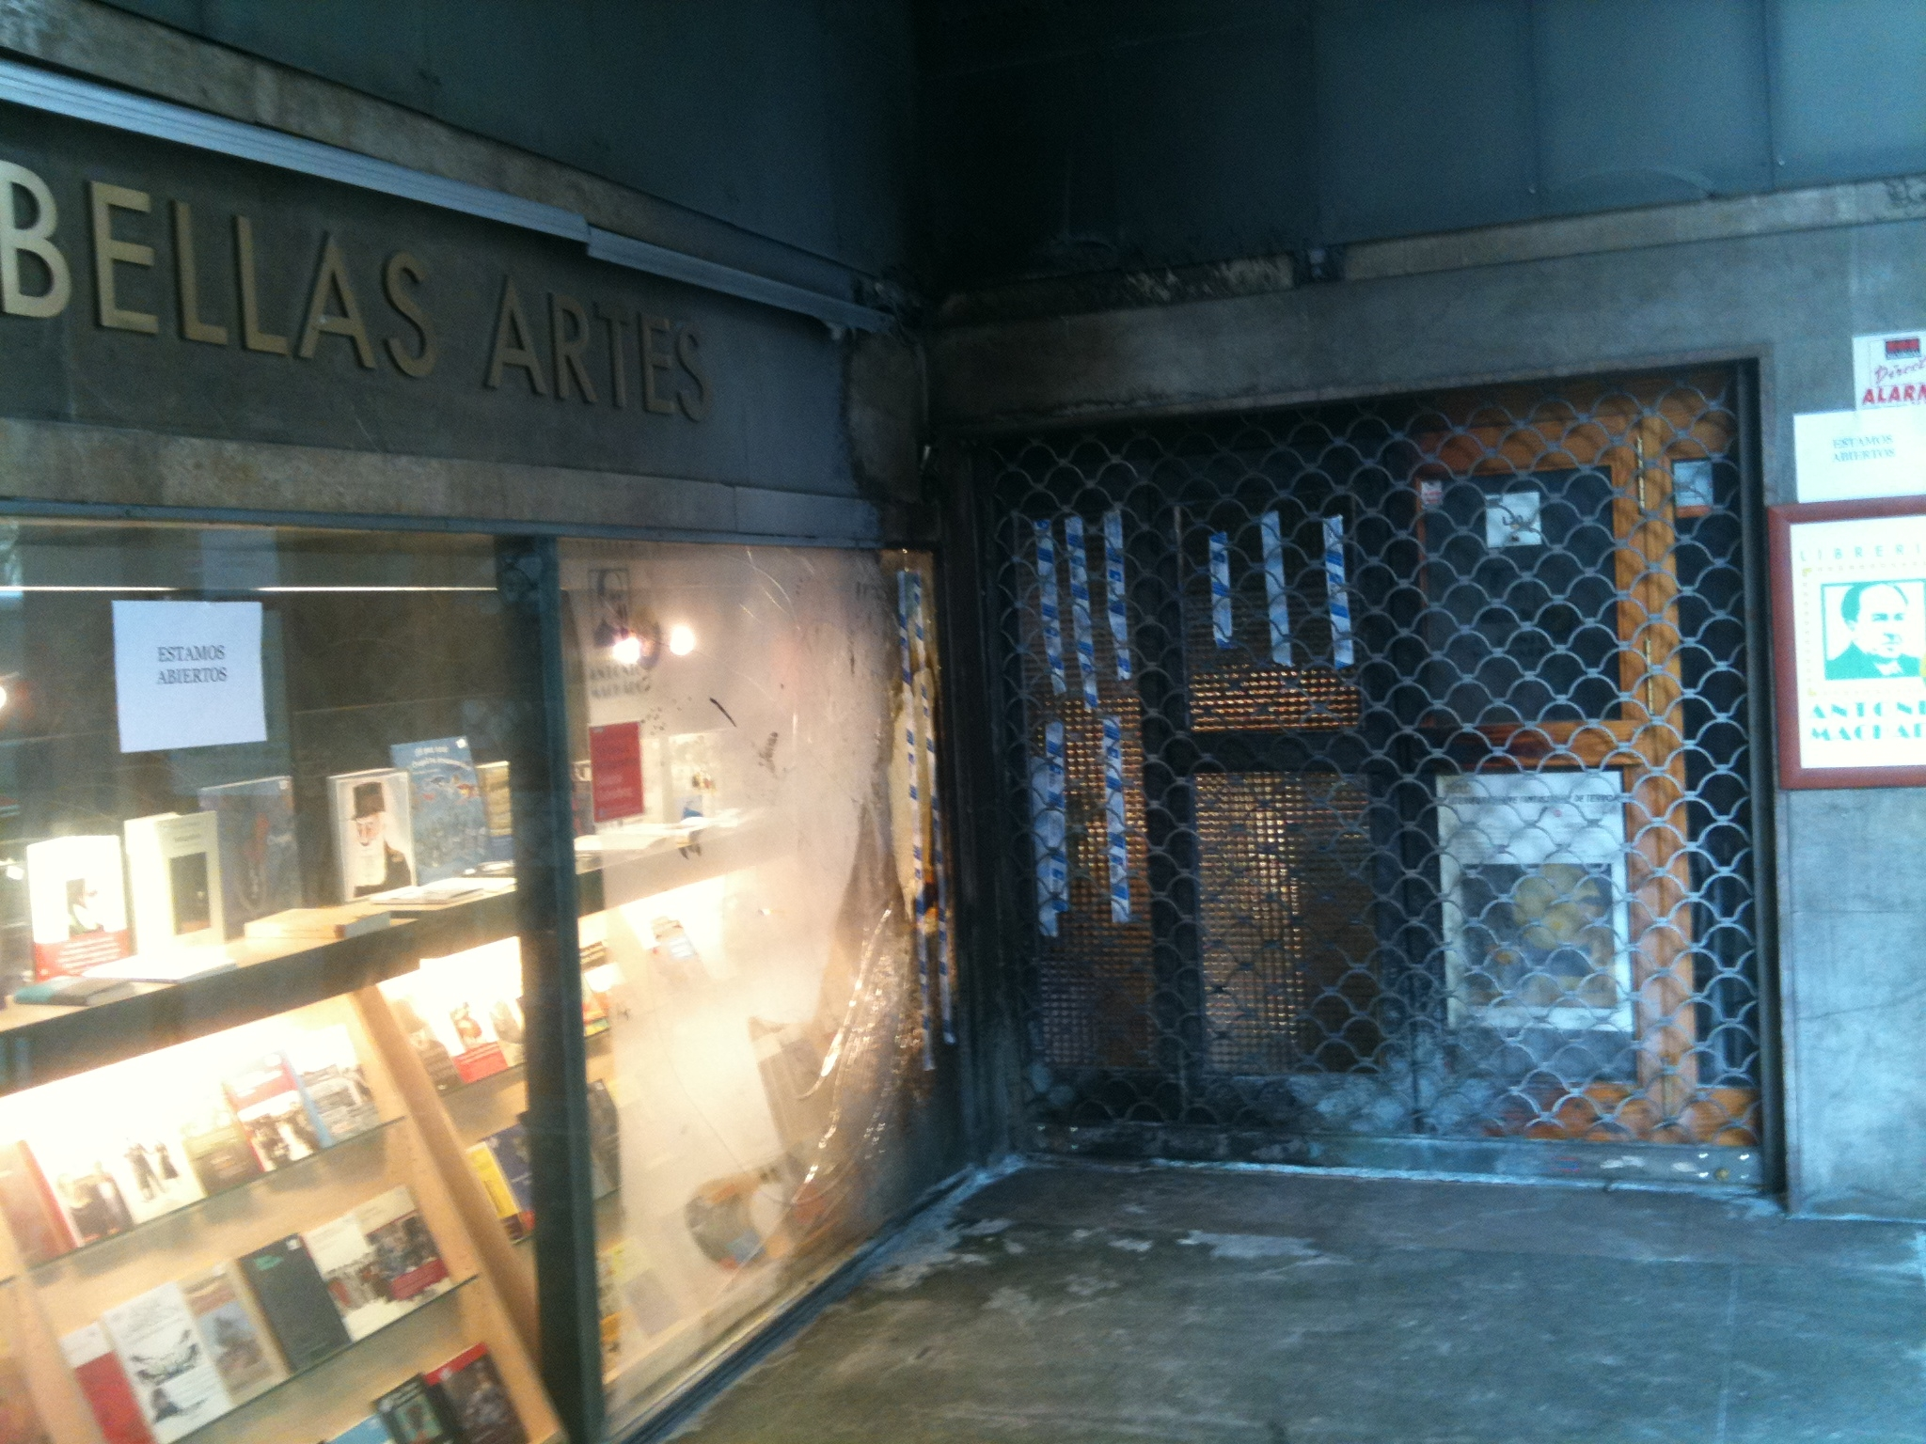 Pero no me desviaré del asunto inicial: soy consciente de que he utilizado la vieja táctica de menoscabar las propiedades de algo para ensalzar las de otra cosa. De acuerdo, reconozco lo artero de la maniobra. Que Piscitelli me condene... Trato, solamente, de destacar el imprescindible papel de esa presencia estruendosamente silenciosa de los libros y, con ello, rendir mi pequeño y sincero homenaje a los libreros que lo hacen posible, como barricadas ante las barbaries cotidianas.

¿Qué hacemos con la lectura?
Published Date :
En el último estudio sobre Hábitos de lectura y compra de libros en España 2011, se detecta, aparentemente, un crecimiento significativo de los lectores frecuentes: del 90.4% que dice que lee con una frecuencia al menos trimestral (si es que a eso pudiéramos llamar propiamente lectura) en cualquiera de los medios o soportes analizados (libros, revistas, periódicos y comics), el 61.4% dice leer libros. Es verdad, además, que según los datos proporcionados por la encuesta, la diferencia entre los que dicen leer semanalmente, con mayor asiduidad, y los que declaran hacerlo con más laxitud, los trimestrales, la diferencia solamente alcanza el 4.1%, de manera que deberíamos colegir que al menos un 86.3% de los lectores de libros practican esa forma silenciosa de meditación con meritoria frecuencia. Y es cosa, sin duda, de alegrarse por ello. Ese aparente incremento de lectores habituales no quiebra, en ningún caso, sin embargo, otra correlación inamovible: la que vincula lectura con nivel de estudios, tamaño del habitat y ocupación. A día de hoy, y mientras la sociología no demuestre lo contrario, lee más quien mayor nivel de estudios posee y vive en ciudades de más de un millón de habitantes, o dicho al revés, quien nace en el seno de una familia con estudios superiores tenderá a reproducir esa condición familiar, cursará estudios durante más tiempo accediendo a sus niveles universitarios superiores, detentando la condición de estudiante por más tiempo y accediendo con mayor sencillez y facilidad a los recursos culturales que las grandes ciudades le ofrecen... y leerá más, siempre, a lo largo de todo ese tiempo y aún después. El círculo virtuoso que ata la lectura al origen social del lector es casi inquebrantable a no ser que se intervenga de manera decidida y consciente. 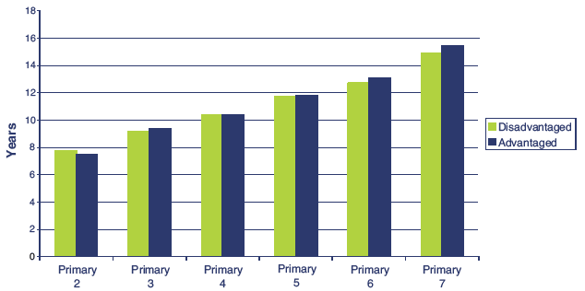 El Departamento de Educación del Gobierno escocés investigó durante siete años la influencia de un nuevo método de la enseñanza de la lectoescritura en el rendimiento y progresión de los niños que provenían de entornos socioeconómicos desfavorecidos. El estudio, denominado A seven year study of the effects of synthetic phonics teaching on reading and spelling attainment, demostró, por primera vez, que un método basado en la identificación entre sonidos y grafías, era capaz de romper con el círculo vicioso de la herencia cultural y educativa que lastraba para siempre el rendimiento escolar y el futuro escolar de esos niños desfavorecidos.  Tras la evidencia empírica acumulada, el Gobierno británico ha decidido adquirir materiales específicos para la enseñanza de la lectoescritura bajo esos principios por valor de 3000 libras para todos los colegios británicos sin excepción. Hasta donde yo tengo leído, entre los recortes que se anticipan en el Ministerio que ahora liga educación y los libros, la promoción de la lectura será uno de los capítulos que se verá severamente recortado y tampoco se adivina en un futuro cercano que en nuestras escuelas vaya a utilizarse algún método que vaya a alterar el tipo de correlación antedicha. Seamos pues, serios y consecuentes: ¿qué hacemos con la lectura? ¿Conformarnos con las aparentes incrementos estacionales que las estadísticas dicen revelar o tomarnos en serio sus implicaciones y consecuencias?

Los secretos (a voces) de la edición
Published Date :
Nadie que lea el imprescidible La cara oculta de la edición, de Martine Prosper (secretaria general del principal sindicato de la edición francesa, el CFDT Livre-Édition), que tenga algunos años de experiencia en el sector y que la costumbre, la inercia o el cinismo no le hayan adormecido por completo, podrá dejar de reconocerse en lo que enuncia y evidencia: la precariedad estructural del sector; la desprotección y la desconsideración progresivas de quienes trabajan en su creación, producción, venta y distribución; la inseguridad acrecentada de las condiciones salariales y laborales de buena parte de los profesionales que se ven obligados a aceptar una situación de puros menestrales; la inexistente conciencia y voluntad gremial, menos aún intergremial, en momentos donde es más necesaria que nunca; la contradicción que esa situación representa respecto a la supuesta naturaleza de un oficio que defiende los valores universales del humanismo. Y esto se manifiesta desde Francia, un país que no tiene parangón, en cuanto a condiciones laborales en el sector editorial, con el nuestro: existe un convenio colectivo propio del sector; un Sindicato Nacional de la Edición que se encarga, entre otras cosas, de definir escalas salariales, perfiles de puestos de trabajo y tramos de formación continua para todos los profesionales del sector; una entidad de gestión de los derechos de autor, la Société Française des Intérêts des Auteurs de l'écrit, que se encarga, entre otras cosas, de destinar la mitad del dinero recaudado a la dotación del plan de pensiones complementarios de los autores y, la otra mitad, directamente a los autores y editores representados; una modalidad de préstamo de pago instaurado en las Bibliotecas públicas que corre a cuenta del erario estatal y que revierte en beneficio de los autores. Aun con todo, y salvando esas enormes diferencias de conciencia y representatividad, el fenómeno de la concentración empresarial, de la fragilidad de las condiciones laborales, de la proletarización de buena parte de los oficios pertenecientes a la cadena de valor tradicional del libro, son una evidencia incontestable.  Esas son las bambalinas oscuras de la edición, siempre revestida de un halo simbólico de sublimidad cultural que a duras penas se corresponde con la realidad laboral del sector. Entre nosotros, atomizados, disgregados, desunidos, apenas resulta plausible pensar en iniciativas colectivas de ninguna índole, menos aún de tinte sindical o reivindicativo. El carácter nanoindustrial de la mayor parte del tejido empresarial (micropymes en economía de guerra), el tamaño desproporcionado de los grandes grupos (dentro de los que apenas existe otra política empresarial que no sea la del paternalismo condescendiente que tan bien dibuja Martine Prosper), sumado a la situación de transición de los modelos empresariales en este mundo digital, hace poco factible cualquier iniciativa que agrupe a los distintos gremios.  Y, sin embargo, como señala Prosper, esa imposibilidad es ahora más necesaria, históricamente, que nunca. Vale la pena citar con cierta extensión: "si los editores se decidieran a poenr en práctica sus grandes discursos humanistas, en el ámbito social podrían abrirse numerosas vías. Fijar tarifas mínimas para los teletrabajadores, correctores y demás [...]; incluir como anexo en la negociación colectiva un código de buenas prácticas para los becarios y otro para los autónomos [...]; negociar medidas concretas en favor de los salarios y el desarrollo profesional [...]; definir las prioridades de formación relativas a lo digital [...]; dar prueba de transparencia en las cuentas de las empresas [...]; dar amplia cabida al diálogo social". Pero sobre todo, y en esto quisiera hacer especial hincapié, "de cara a los desafíos de su propio futuro: la evolución del mercado del libro, electrónico y en papel, va a requerir nuevas competencias y cambiar los oficios de la edición". De ahí que "la formación vaya a ser sin duda alguna el gran desafío de los próximos años en el mundo editorial, y con ella el factor humano. Personal competente, motivado, respetado [...]". Esos son, al menos algunos de ellos, los secretos, a voces, de la edición.

Textualidades digitales y vigencia de la lectura
Published Date :
Hay algunas evidencias incontrovertibles: que la nueva textulidad digital es un lenguaje que traerá consigo nuevas formas de expresión y dará a la luz sus frutos más o menos maduros en algunos años, como no se cansa de contarnos Laura Borrás; que surgirán nuevos artistas capaces de utilizar sus capacidades expresivas de manera enteramente novedosa; que el formato tradicional de la página es tan arbitrario como el de la tablilla de cera o el de la pared de una pirámide o un zigurat y que, siendo eso así, el límite de la página caracerá de sentido en un tipo de creación artística hipertextual y transmedia, que las denominaciones tradicionales, en consecuencia, serán inaplicables al nuevo contexto creativo, que la crítica filológica podrá y deberá ejercerse de manera completamente diferente gracias a las herramientas digitales que facilitan el comentario y la glosa y que el público no será exactamente ni lector ni espectador, sino una mezcla propiciada por el giro visual anunciado por Fernando Rodríguez de la Flor.  Bien, todo eso parece indiscutible, pero el libro de Vicente Luis Mora, El lectoespectador, que a mi juicio podría resumirse en lo que antecede, es un amasijo de citas, autoreferencias y neologismos no demasiado afortunados que entorpecen la visión y comprensión de lo esencial. El ejercicio conceptual es legítimo y pertinente, qué duda cabe, pero su plasmación resulta en un exceso bibliográfico indigerible. Pienso en esto todo lo contrario que Carlos Scolari.  El Elogio del texto digital, de José Manuel Lucía es, por el contrario, un mesurado y equilibrado ejercicio de análisis de las modalidades históricas y contemporáneas del texto y sus avatares. Lo que nos traemos hoy entre manos, nos convence Lucía, no es tanto la variabilidad y obsolesencia de los soportes digitales como el surgimiento de una nueva textualidad, la digital, qe pone en evidencia, por una parte, la arbitrariedad de los límites de las textulidades tradicionales ligadas al libro en papel y, por otra, las infinitas posibilidades que se abren para correlacionar e interconectar los múltiples fragmentos de conocimiento que la humanidad ha ido generando a lo largo de la historia. Estamos en condiciones, entiendo en el texto de Lucía, de comenzar a pensar en plataformas de conocimiento que excedan los límites tradicionales de los volúmenes en papel promoviendo la interconexión transmedial de esa constelación de contenidos de la que disponemos. Ni la creación, ni la lectura, ni el estudio ni la crítica serán como fueron, pero eso no incomoda al autor, al contrario: le hace concebir un futuro próspero y esperanzados a imagen y semejanza del que anticipó Vannevar Bush. "El texto digital", dice Lucía, "con sus capas de información, permitirá que avancemos en la construcción de nuevos modelos textuales. No cabe la menor duda. Pero el camino del futuro no es sólo tecnológico, sino que también incluye ser capaces de crear nuevos modelos de difusión y de relación de la información en los medios digitales, aprovechando sus ventajas antes que imitando los modelos analógicos". 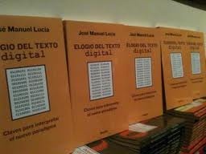 Solamente soy capaz de poner un reparo a una de sus conclusiones: ¿dejará ese camino a seguir hacia el futuro "obsoletos a los modelos textuales tradicionales" o pervivirá un espacio propio donde pueda seguir cultivándose el lenguaje tal como lo hemos venido haciendo hasta hoy, tal como lo hemos venido leyendo hasta hoy? 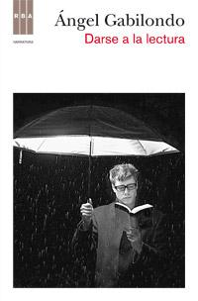 La respuesta, o al menos parte de ella, puede quizás encontrarse en un libro singular: Darse a la lectura, de Angel Gabilondo, una fenomenología de la práctica lectora con todas las virtudes y defectos de ese método filosófico: defectos, por que en toda descripción fenomenológica tienden a esencializarse rasgos de la práctica lectora que no son universalizables sino que suelen corresponder a las propiedades y características de un grupo específico de lectores que proyecta sus caulidades y propiedades sobre esa práctica; grandes virtudes porque pone al descubierto alguna de las profundas invariantes de la naturaleza de la lectura: que "aprender a leer y ejercitar ese saber es una forma extraordinaria de liberación", la forma más aquilatada que conocemos para articular y vertebrar nuestras palabras y, por tanto, nuestra personalidad; la manera más aguda y penetrante que conocemos para acceder a otra modalidad de existencia, para recrearnos, para separnos de nuestras evidencias más cercanas y mundanas y darnos la oportunidad de ser otros. "Leer es en esta medida imprescindible para pensar más, para pensar mejor, de otro modo", y siendo esto así, quizás las textualidades tradicionales y los límites a los que se sujetan, no sean tran arbitrarias, ni tan caducas, ni tan obsolescentes. Démonos a la lectura, y experimentos con las nuevas textualidades digitales.

Los senderos de la información
Published Date :
Como hoy se trata de celebrar un pequeño hito o acontecimiento histórico -el de que el entorno que nos cobija y nos mantiene al corriente de lo que sucede en la ciencia alcanza 60.000 suscriptores tras diez años de denodado trabajo-, quizás convenga situar justamente en el eje cronológico de la evolución de la red su justa contribución: en ese artículo premonitorio sobre el que hay que regresar una y otra vez que fue Cómo podríamos pensar, Vannevar Bush intentaba escrutar el futuro y adelantarse a su devenir inventándolo. Entre sus preocupaciones, en la década de los 40 del siglo XX, se encontraba la de encontrar los nexos entre los fragmentos de información disgregada y sobreabundante a partir de los que generar patrones de sentido que nos permitieran destilar el conocimiento que contenían. Hoy, siete décadas después, eso no es ya un deseo, sino un imperativo absoluto del que dependemos como especie para sobrevivir. En ese texto premonitorio, Bush hablaba de la ambivalencia de la ciencia y sus resultados y, en consecuencia, de la necesidad de domeñarla y utilizarla, deliberadamente, para mejorar nuestra vida y nuestra convivencia. Y en ese propósito de bienestar compartido estaba, sobre todo, la necesidad de crear un archivo del conocimiento interconectado, por medio del que poder invocar todas las relaciones que un tema cualquiera pudiera sugerir, siguiendo sus pistas y sus indicios:  "Las aplicaciones de la ciencia", decía Bush, "han permitido al ser humano construir hogares bien equipados, y le están enseñando a vivir saludablemente en ellos. También han puesto a su alcance la posibilidad de empujar masas de personas unas contra otras portando crueles armas de destrucción. Por ello, también le puede conceder la capacidad de abarcar el vasto archivo que se ha ido creando durante toda su historia y aumentar su sabiduría mediante el contacto con todas la experiencias de la raza humana. Es posible que perezca en un conflicto antes de aprender a utilizar tan vasto archivo para su propio bien, pero interrumpir repentinamente este proceso, o perder la esperanza en sus resultados, constituiría un paso especialmente desafortunado en la aplicación de la ciencia a los deseos y necesidades del ser humano". La red es el soporte de ese sueño hipertextual al servicio de las necesidades humanas y, tal como yo lo entiendo, Notiweb , refuerza y avala esa pretensión y la proyecta hacia el futuro, dibujando la cartografía de esos nuevos senderos de la información. Enhorabuena. Que sean, al menos, 60.000 más, y que nuestros blogs sigan contribuyendo a ello.

Ideas para un Open Publishing Lab
Published Date :
Hoy viernes 2 de marzo, a las 10 de la mañana, debatiremos en elMedialab Madrid -dentro de las jornadas sobre laboratorios de Internet- en torno a "Estaciones de difusión, experimentación y apoyo a la producción". > Video streaming en directo a partir de las 10. Me corresponderá argumentar sobre el sentido de un open publishing lab, de una laboratorio de edición en abierto, dentro de la lógica de las plataformas de producción, difusión y experimientación. Desde mi punto de vista, la revolución de internet es, esencialmente, una revolución editorial, porque pone al alcance de muchos la capacidad de crear, difundir y compartir cosas que, de otra manera, hubieran debido someterse a filtros e intermediaciones que hubieran abortado su viabiliadad. Pero se trata, también, de la capacidad que las distintas herramientas de que disponemos apoderan a muchos para indagar, investigar, explorar y formarse una opinión fundamentada respecto a acontecimientos que les atañen: internet contienen el germen de una nueva forma de empoderamiento político que pasa por el conocimiento, dominio y manejo de determinadas herramientas.
Open Publishing Lab

Movilizaciones y redes sociales
Published Date :
En La corrosión del carácter Richard Sennett hablaba del progresivo desgaste y deterioro del temperamento y la personalidad de aquellos que se veían privados del trabajo, de aquellos cuya razón de ser social desaparecía, de aquellos cuyo fundamento existencial se desvanecía por efecto de los ajustes económicos y financieros, un tema, claro, de suma actualidad. Hasta tal punto puede llegar esa carcoma interior que las clases medias, siempre en peligro de perder de un plumazo lo poco que han atesorado al precio de un enorme esfuerzo, estructuralmente inestables, están dispuestas a apoyar políticamente cualquier opción aparentemente radical y populista que les prometa mano dura y retorno a las evidencias preliminares. Esta extraordinaria paradoja política -la del apoyo de determinadas clases sociales a medidas que, objetivamente, les perjudican- la explicó en muchas ocasiones Pierre Bourdieu.  En su último trabajo, Together: the ritual, pleasures and politics of cooperation, Sennett aborda uno de los clásicos problemas de la sociología y la económica: ¿cuáles son las condiciones necesarias para que la cooperación, la simpatía estructural entre los desafortunados, crezca y se desarrolle? ¿Cómo puede gestionarse correctamente la acción colectiva en pro del bien común? ¿Es siquiera imaginable la cooperación en una situación de crisis donde las condiciones estructurales de buena parte de la población se ven mermadas y disminuidas? Si doy rienda suelta a mis intereses sociológicos en este espacio, es porque están también directamente ligados a la discusión sobre el poder aglutinador -o no- de las redes sociales, a su capacidad -o no- de concitar la voluntad de determinados colectivos para emprender acciones conjuntas. El artículo de Malcolm Gladwell en The New Yorker, The revolution won't be tweeted, abrió hace algún tiempo la discusión en torno a la labilidad e inconsistencia de los lazos que las redes sociales generan, insuficientes para coaligar a personas en horas bajas en pro de una revolución. Otros, sin embargo, piensan lo contrario: Manuel Castells aseguraba, en Anatomía de una revolución, que "En Facebook y en Twitter se encontraron veteranos de la lucha contra la represión y miles de jóvenes indignados por la injusticia e inspirados por Túnez. Los jóvenes se comunicaron por sus medios habituales, internet y móviles". 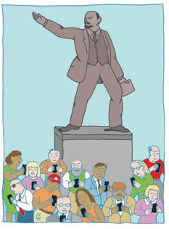 Yo, que suelo transitar las calles del centro más que las del extrarradio, veo un camino entremedias: las redes sociales son insuficientes, por sí mismas, para concitar la voluntad de colectivos desagregados, desarticulados, dispersados precisamente por efecto de las condiciones en las que viven, pero ofrecen, también, la posibilidad de que se establezca un diálogo que, de otra manera, sería difícil de mantener. No estamos más que en los albores del uso de las redes sociales como instrumentos de comunicación y a penas sabemos si persistirán o desaparecerán. Puede que el problema no sea tanto, como apuntaba David Nicholas en The Google generation, que los jóvenes y los adolescentes muestren un profundo desconocimiento del significado y alcance de las redes. Puede que el problema trascendental sea, precisamente, el de proporcionales -proporcionarnos- una nueva alfabetización que comprenda el uso de los recursos digitales para favorecer las movilizaciones y la contestación ciudadana.

¿Qué quedará de los libros de texto?
Published Date :
Si formuláramos esta pregunta a Alejandro Piscitelli es muy posible -me erijo en su intérprete desautorizado- que nada o a penas lo que la inercia de la industria editorial y las naturales resistencias del aprendizaje pasivo preserven. En todo caso, el aprendizaje 1@1 y los nuevos entornos de la enseñanza basados en el aprendizaje por proyectos, en la resolución de problemas reales, en el uso activo de aplicaciones y herramientas digitales de búsqueda y análisis de una información ubicua y sobreabundante, en el empleo de mecanismos de comunicación distintos a los meros textos escritos, llevan, ineludiblemente, a un diseño del entorno de aprendizaje donde el libro de texto tradicional a penas tiene lugar (disculpa por la interpretación apresurada, Alejandro).
1@1 Sarmiento Educaparty Valencia Julio 2011 on Prezi
Esa misma riqueza de información disponible, la posibilidad de aprender en solitario apoderándose del propio proceso de aprendizaje, la ocasión de construir comunidades de aprendizaje de profesionales o expertos en torno a temas de interés común, al margen de las instituciones oficiales y lejos del sistema reconocido de acreditaciones, ha llevado adicionalmente a que la idea del Edupunk, del DIY (Do it yourself), haga pensar a las grandes instituciones educativas sobre el papel que jugarán en el futuro de la educación, sobre su probable defunción tal como las conocíamos.  La red hace posible, por si fuera poco, que miles de profesores construyan sus propios libros de texto, generando repositorios de contenidos y de objetos digales bajo licencias permisivas que admiten su difusión, uso y transformación sin límites. Esa realidad es patente en el proyecto Connexions. Sharing knowledge, que es, quizás, el mayor libro de texto de la red, si es que puede recibir ese nombre que respondía a otra realidad textual. Su fundador y principal valedor, Richard Baraniuk, lo explica como una derivada natural de las potencialidades que la tecnología wiki nos ofrece. Desde el mes de mayo de 2009, el Estado de California, en los Estados Unidos, adoptó los libros de texto open source como fuente de abastecimiento de sus escuelas estatales. Varios factores concurrieron para que se tomara esa decisión: la bancarrota innegable del Estado regido por Arnold Schwarzenegger, y la sospecha fundada de que los libros de texto tradicionales eran caros, justificadamente caros si se quiere, y lentos, muy lentos en su capacidad de introducir y fijar los nuevos conocimientos, como no podría ser de otra manera en la tecnología del papel. Si un gobernador republicano optó por los libros de texto con licencias libres construidos por profesores, algo está pasando. Por si faltara algo que rubricara el ocaso de los libros de texto tradicionales, Apple ha puesto en nuestras manos el IBooks2 Software, el IBooks Author y una plataforma para distribuir contenidos educativos en cualquiera de sus soportes, ITunes U application que da lugar a revoluciones editoriales como Life on earth. Claro que la inversión en el desarrollo del prototipo de esa última maravilla editorial requiere inversiones previas costosas en grabaciones de video, desarrolladores de animacinoes interactivas, diseñadores, técnicos de sonido e imagen, etc., pero también es verdad que pone al alcance de cualquiera (mejor, de cualquier grupo bien coordinado de profesores) la posibilidad de construir libros de texto diferentes. Hoy lo ha propuesto y desarrollado Apple como medio de que el IPad se convierta en el soporte ubicuo de la educación, pero pronto surgirán aplicaciones para formatos abiertos e interoperables que permitan que produzcamos contenidos que puedan ser usados y leídos en cualquier soporte.
Life on Earth from E.O. Wilson Biodiversity on Vimeo.
En realidad solamente queda por saber lo más importante: hasta qué punto el uso de dispositivos digitales interactivos mejorará o no la calidad del aprendizaje; hasta qué punto sustituirán a los soportes tradicionales o se convertirán en un completo para la indagación y el trabajo colaborativo; de qué manera integrarán los estudiantes en su ecosistema de información y aprendizaje estas nuevas propuestas. El libro de texto no será ya lo que fue (que se lo digan, si no, a McGraw Hill, a Houghton Mifflin Harcourt o a Pearson). Larga vida al libro de texto....

La iglesia de los copistas
Published Date :
Los suecos, ya se sabe, son gente que marca la pauta, que se adelantan décadas a los progresos que el resto, más adelante, acaso, intentarán remedar. El Estado nórdico ha admitido a trámite la creación de la Missionary Church of Kopism, que vendría a ser algo así como la iglesia misionera de los copistas, porque tiene afán ejemplar y aleccionador, vírico y contagioso. Sus 3000 fieles actuales creen, tal como figura en su página web oficial,"que copiar y compartir información es lo mejor y más bello que existe. Que alguien copie tu información es un símbolo de aprecio, significa que alguien piensa que has hecho algo bien". La búsqueda de conocimiento es sagrada; la circulación del conocimiento es sagrada; el acto de copiar es sagrado. Esa sería su santísima trinidad digital. 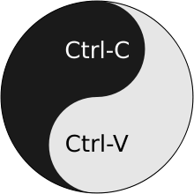 La religión de copy and paste, de copiar y pegar, de Ctrl-C + Ctrl-V, tiene sus antagonistas bien definidos: como cualquier igleisa que se precie debe detallar en qué consiste el cielo y en qué el infierno, en qué la salvación y en qué la condenación, y esta última parte recae, claro, en quiene sustentan la vigencia del copyright. Es cierto que la internet de los datos solamente puede construirse mediante el fomento de la copia, de la replicación, mediante la generación de nuevos contenidos a partir de un fundamento de datos compartidos que son manipulados para servir al propósito que se decida: proyectos como el Open Street Map, como el Google Public Data Explorer, como el Semantic Web Health Care and Life Sciences del W3C o, cómo no, como el proyecto del gobierno norteamericano, Data.gov, son sitios que invitan a renunciar al antiguo concepto de propiedad intelectual en beneficio de una concepción compartida de los datos y de los beneficios que puedan derivarse de su manipulación. Como dice Antonio Lafuente, "abrir los datos, no sólo es un requerimiento derivado de la doble necesidad de que la ciencia se acerque al viejo modelo de una República de Sabios y al que exige una democratización del conocimiento, sino que implica apostar por la oportunidad difícilmente discutible de que aparezcan nuevas e imprevistas formas de usarlos y conectarlos o, en otros términos, de crear conocimiento. Los datos, en consecuencia, deberían ser algo que se encontrase en la web, antes que en el laboratorio. La web 2.0 llevará el sello Data Inside, una analogía con el Intel Inside del PC que domina la cultura del escritorio y que será reemplazado por la noción de la red como una plataforma global de computación. La web del futuro, sentenció no hace mucho Tim Berners-Lee, el inventor de Internet, será una red de datos". 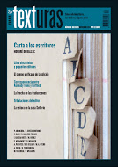 Yo, como leí el otro día no sé dónde, no tengo problemas con dios, sino con sus representantes. Quiero esto decir que me revelo contra cualquier representante de la fé canónica, y no será menos en este caso: el hecho de que muchos de nosotros renunciemos deliberadamente y de forma expresa a la propiedad sobre lo que creamos en beneficio del conocimiento que pudiera derivarse de lo que liberamos y de la expectativa de que recibiremos una compensación simbólica, intelectual o profesional, no implica, de ninguna manera, que existan creadores que defiendan, de manera legítima, la propiedad de lo que forjen, y que abominen del comportamiento de algunas iglesias nigromantes que hacen de la denuncia y la delación su arma de conversión.  El problema, seguramente, sea que en nuestra época actual convivan dos regímenes aparentemente enfrentados y sin embargo legítimos y complementarios de propiedad intelectual: aquel del que Balzac hablaba a comienzos del siglo XIX -recogido en un magnífico artículo rescatado de La Magazine Litteraire- en la "Carta dirigida a los escritores", donde reclamaba la propiedad de lo producido y el control sobre su reproducción y comunicación, momento histórico de constitucion del campo literario y, por tanto, de reivindicación de los derechos y de las respectivas posiciones; y aquel en el que hoy vivimos, a comienzos del siglo XXI, en el que la Internet de los datos nos demanda una apertura de miras basada en la construcción colectiva del conocimiento, momento histórico, también, de demanda y de requerimiento, de ensalzamiento del "Copy. download, uplooad!". La replicabilidad y el carácter digital de los bienes, sin embargo, no justifican que su intercambio no esté sujeto a la voluntad de quienes lo hayan producido, siempre que ese contenido no haya sido producido con dinero público o siempre que el beneficio social que pueda derivarse de su circulación exceda al de su posesión. Prefiero, la verdad, no ser de iglesia alguna, aunque sea sueca.

La primavera académica
Published Date :
En realidad, la primavera académica comenzó alrededor de 1980, cuando Tim Berners Lee propuso su modelo de comunicación hipertextual entre la comunidad de físicos de altas energías. Los frutos de aquel descubrimiento han tardado incluso más de lo previsto, porque desde aquella fecha los científicos recuperaban el control pleno sobre los medios y los modos de producción, circulación, comunicación y certificación de los contenidos que ellos mismos creaban. Lo demás es cuento y ganas de perder el tiempo: pronto se vio que la la edición científica era la locomotora digital de la revolución en curso, que las revisas y cabeceras que iban ganando independencia respecto a las sujeciones editoriales era cada vez mayor. Hoy en día, la relación de revistas del DOAJ alcanza casi las 7500 revistas, y el incremento de las cabeceras que publican en abierto bajo algún regimen de licencia Creative Commons o similares, ha crecido exponencialmente, tal como puede leerse en The Development of Open Access Journal Publishing from 1993 to 2009: 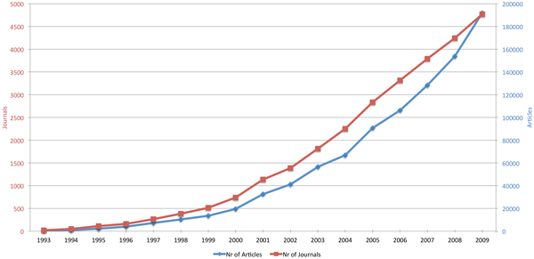 El último episodio de hartazgo, sin embargo, puede que represente lo que se había venido demorando demasiado tiempo: Timothy Gowers, un matemático galardonado de la Universidad de Cambridge, ha concitado el malestar de los científicos en torno a esta realidad abusiva en un manifiesto titulado The cost of knowledge, llamando con ello al boicot de las publicaciones del sello Elsevier, uno de los más poderosos y acaudalados del mundo, pero hubiera valido para cualquier otro: las editoriales cobran precios excesivos por las revistas cuyos contenidos son provistos por los científicos; las editoriales obligan a las bibliotecas y a los departamentos a adquirir paquetes de revisas cuyo precio resulta desorbitado; y, lo que resulta de todo punto inaceptable, parece que Elsevier es una de las promotoras de la Research Works Act, una medida que promovería la prohibición del libre acceso al conocimiento producido con los impuestos de los contribuyentes, en fin, una interdicción de hecho de su libre circulación. 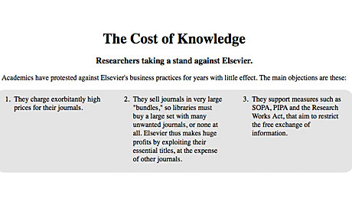 Si uno pretendiera ser premio Nobel de algo y tuviera Internet a mano y pudiera prescindir, en consecuencia, de la intermediación de los editores para hacer circular las ideas y los descubrimientos científicos cumpliendo, con ello, el mandato implícito propio del campo científico, no habría lugar a dudas sobre el procedimiento a seguir. Al fin y al cabo, Internet devuelve el mango de la sartén –como nos recuerda la carta abierta de la Public Library of Science– a los que la habían dejado de tener porque las complicaciones de la puesta en página y, sobre todo, de la difusión, requerían de profesionales especializados que se hicieran cargo de ello. Cuando las herramientas de edición y las propiedades del soporte permiten que uno controle tanto la generación de los contenidos como su difusión, no parece que la edición, tal como la entendíamos hasta ahora mismo, tenga un futuro muy alentador por delante. Tanto es así que las editoriales tradicionales que vivían (aún lo intentan) de la edición científica, a falta de mejores ideas y ante la evidencia de que la alianza de la libido scientifica y la edición electrónica es imparable, se dedican a la aplicación indiscriminada de políticas abusivas y restrictivas –cómpreme usted toda una base de datos y cuidado que le controlo el número de accesos y las veces que intenta copiar un artículo y enviárselo a alguien interesado–, a ver si cuela. Ampararse, como hacen los editores tradicionales, en que añaden valor mediante la agregación de metadatos, el establecimiento de filtros de evaluación y el alojamiento y preservación de los contenidos es, hoy en día, perfectamente reemplazable.  Sólo queda que los científicos comprenda que su primavera pasa por que se hagan cargo de ella sustituyendo los modos tradicionales, caducos y hoy abusivos de creación y comunicación de contenidos científicos por las nuevas posibilidades, mecanismos y libertades que les da la web. Add your name to the list
Ediciencia Manual Edicion Digital

Emilio Gil, el pionero
Published Date :
Presentar a Emilio Gil es fácil. Basta con recurrir a la sucesión de logros y reconocimientos que figuran en la trayectoria y en el palmarés de un profesional de prestigio: Emilio Gil es Diseñador Gráfico. Fundador en 1980 de Tau Diseño, una de las empresas españolas pioneras en servicios de Diseño, Comunicación Institucional y creación y desarrollo de Programas de Identidad Visual Corporativa, Formado en la SVA (School of Visual Arts) de Nueva York con Milton Glaser, James McMullan y Ed Benguiat como profesores. Premio "Laus de oro" 1995 en Diseño Editorial, Premio Donside en Gran Bretaña y "Certificate of Excellence" del Type Directors Club de Nueva York en 1995. Hoy es, además, Presidente de la Asociación Española de Profesionales de Diseño, porque le preocupa el futuro y la proyección pública de su profesión, y lo que más le interesa, entre las muchas cosas que le interesan, está el rendir homenaje a aquellos sobre cuyos hombros los demás siguen construyendo, por lo que parte de su actividad se centra en el rescate y recuperación de esa memoria perdida, la de los pioneros del diseño, Pioneros del Diseño Gráfico en España es su trabajo de recopilación y arqueología fundamental (del que sé que prepara una segunda parte), y en el comisariado de exposiciones cuyo objeto, seguramente, sea el de ofrecer el tributo que merecen a quienes abrieron el camino: Grafistas. Diseño gráfico español 1939-1975 es la última de sus exposiciones comisariadas, todavía en cartel. Su generosidad se derrama en su tarea educativa paralela, donde tuve la oportunidad y la inmensa suerte de coincidir, y por eso compagina toda esta diligencia con la enseñanza en el Máster en Edición de la Universidad de Salamanca, profesor colaborador de las Universidades Carlos III y Europea de Madrid, y Director de diversos Cursos de Verano de la Universidad Complutense de Madrid en su sede de El Escorial (Madrid).
Untitled from El Viajero Alado on Vimeo.
Pero todo esto, ya digo, es lo fácil de explicar. Lo indescifrable, lo incomprensible, es cómo un profesional que lleva veinticinco años diseñando sea capaz de no repetirse o de no reiterar fórmulas de éxito, de utilizar formas y gamas cromáticas simples con la concisión, la sencillez y la exactitud de su admirado Van der Rohe, para hacer cosas como las añoradas cubiertas de Metáfora; cómo su curiosidad no decae, cómo su afán de aprender no decrece, cómo es posible que se convierta en un alumno más de manera reiterada en los talleres y escuelas de sus admirados diseñadores en Londres; cómo sabe transmitir la atención y el afecto que cualquier persona y conocimiento nuevo le merecen. Quizás el secreto de su juventud, de su creatividad y de su jovialidad radique, precisamente, en recoger la antorcha de los pioneros, el espíritu de sorpresa y descubrimiento. Pero lo más inexplicable de todo es cómo consigue sostenerle la mirada al entrevistador de la televisión lebrijana sin parpadear y cómo desvela sus secretos con la misma naturalidad y sencillez con que diseña.

Razones para un manifiesto
Published Date :
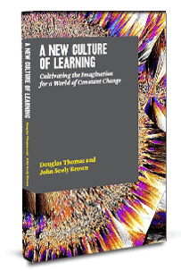 1. No podemos seguir enseñando, simplemente, para que se completen adecuadamente los exámenes; no podemos seguir enunciando contenidos y esperando a que se reproduzcan con mayor o menor precisión; no podemos creer que formamos ciudadanos creativos y solventes, autosuficientes y críticos, mediante la mera repetición de lo explicado. No queremos, en fin, que nos sigan dando clase. 2. Formar a ciudadanos capaces de interpretar e interpelar la realidad requiere enfrentarles a la resolución de problemas reales en contextos auténticos o, al menos, verosímiles, mediante la suma de sus respectivas experiencias, pericias y habilidades. Necesitamos desarrollar una nueva cultura del aprendizaje en la que pongamos la imaginación al servicio de los extraordinarios retos y riesgos que deberemos afrontar. Parte de la respuesta en: A New Culture of Learning: Cultivating the Imagination for a World of Constant Change; 3. No cabe esperar ninguna clase de innovación o emprendimiento novedoso de personas que han sido educadas para la pasividad y la recepción. Al contrario: podemos esperar aceptación del riesgo y orientación a la creación cuando las personas han sido educadas en contextos colaborativos y reales orientados a la resolución de problemas concretos; 4. El conocimiento no algo discreto que quepa ser depositado en una alacena. Ese sueño de una biblioteca o una institución donde la sabiduría pudiera guardarse y transmitirse sosegadamente, es sólo un sueño ilustrado. La proliferación de nuevos espacios al margen de las instituciones clásicas -MIT Media Lab, DSchool, Kaos Pilot, Medialab, y muchas otras-, del surgimiento de universidades corporativas, asociaciones ciudadanas y colectivos de diversa índole agrupados en torno a intereses comunes, ponen de manifiesto hasta qué punto el conocimiento no se deja apresar entre las paredes de las viejas instituciones;
Manifiesto eoi
View more presentations from EOI Escuela de Organización Industrial
5. Aprender no es algo que ocurra de una sola vez para siempre y pueda ser sencillamente rubricado mediante una certificación expedida por la institución concebida para acreditar esa experiencia. Aprender es algo continuo e inacabable, perpetuo e interminable, sucede en contextos distintos a los previstos y el reconocimiento de su valor no siempre proviene de expertos acreditados sino del común de las personas que lo refrendan. Ya existen Universidades de todos los saberes donde la apuesta no es por la exclusividad, sino por la inclusividad; 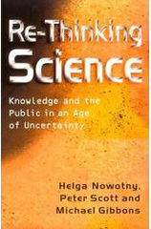 6. La verdadera apuesta del siglo XXI no es que proliferen instituciones excelsas cerradas sobre sí mismas. De lo que se trata es de pensar la forma en que se tiendan puentes entre las instituciones universitarias tradicionales y los nuevos entornos de producción del conocimiento. Algunos lo llaman Ciencia 2.0, Modo 2 de la ciencia, otros Ciencia expandida. Admiro a Ivan Illich. Fui, incluso, su editor. Pero su crítica a los sistemas informales de educación frente a la universidad no se sostienen en un mundo donde la red ha puesto la escuela al alcance de todos, donde el movimiento Edupunk no es cosa ya de unos pocos tipos marginales y periféricos. Sí, el mundo es la escuela. El futuro de las instituciones de enseñanza en la era digital es diferente. 7. Internet permite crear formas enteramente nuevas de educación. La escuela o el centro ya no es el único lugar, ni siquiera el principal, donde las cosas deban o puedan transcurrir: las plataformas digitales de trabajo abierto y colaborativo, las bibliotecas de recursos compartidos, el teletrabajo digital o el encuentro síncrono o diferido gracias a aplicaciones informáticas gratuitas. La educación es expandida y móvil por dos razones: porque contamos con los mecanismos para hacerlo pero, sobre todo, porque esos mismos mecanismos nos ponen en contacto con multitud de fuentes de información diversas que podemos consultar y explotar y porque nos permiten construir una red sólida de trabajo colaborativo. Y no se trata, solamente, de experimientos más o menos radicales, como el de la WikiUniversity o el de la ITunes University, que ponen en solfa los procedimientos de acreditación tradicionales, sino de aprovechar el poder transformador y emancipador de las redes; 8. el conocimiento erudito es un ornamento inservible, en todo caso un pasatiempo sugestivo para quien lo practica. Sólo cabe aprender haciendo: los proyectos no son distintos a los contenidos sino que solamente puede haber proyectos al servicio de los que se ponen conocimientos, herramientas, recursos y contactos. La Team Academy en Finlandia o el laboratorio de proyectos de la D-School, son dos ejemplos extraordinarios de un proceso de generación de ideas rápidamente prototipado y puesto al servicio de un problema social previamente identificado que se convierte en un negocio viable; 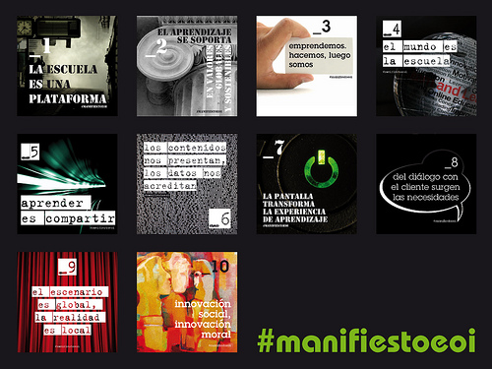9. Seguiremos necesitando profesionales de la educación, qué duda cabe, pero no profesores conferenciantes, o profesores reproductores, o profesores fiscalizadores. Necesitaremos, más bien, catalizadores, intermediadores, mentores capaces de madurar al tiempo que lo hacen sus alumnos. Claro, ni siquiera los profesores se libran de continuar aprendiendo. 10. Ni siquiera los espacios que antes encarnaban la jerarquía y el orden tradicionales del aprendizaje nos sirven. Si el aprendizaje es continuo, expandido, se orienta a la resolución de problemas y al desarrollo de proyectos, bebe y se inspira en muy diversas fuentes, la mayoría de las cuales son accesibles en la web, y se refuerza mediante la colaboración de las personas que forman un equipo, necesitamos otros lugares para aprender. Debemos rediseñar nuestras escuelas. El #manifiesto EOI. Open Learning es un esfuerzo por precisar y desarrollar estos puntos, pero no solamente eso. Es el resultado de tres años de trabajo al servicio de una experiencia pedagógica renovadora que, seguramente, dará sus frutos en el futuro.

Cuando #futuroslibro conoció a #bookcamping: primera sesión Laboratorio Procomún
Published Date :
Bookcamping tiene 1239 libros en sus estantes. Una iniciativa de tal envergadura merece atención y apoyo. Silvia Nanclares, impulsora del proyecto, creyó que tenía algo que contarles, aunque lo que no sabía es que tengo yo mucho más que aprender de ellos que ellos de mi, y que el que salío beneficiado fui yo. En todo caso, en esta lógica del intercambio de ideas e inquietudes en abierto, todos salimos ganando. Los #bookcampers han resumido nuestro encuentro en una entrada titulada Cuando #bookcamping conoció a Joaquín Rodríguez: primera sesión Laboratorio procomún que yo me apropio y retitulo:
El martes de la semana pasada inauguramos nuestro grupo de trabajo en el (Laboratorio del Procomún del Medialab Prado: Literatura, Cultura Libre y (des)organización editorial. Lo primero que hicimos, conocernos: alumnas de algunos de los masters de edición (Carlos III, Autónoma), #bookcampers, editores free lance, autoras, investigadoras, lectores... Compartimos saberes que cada una podía aportar al grupo e intrigas acerca de la herramienta y la propuesta del grupo. En general, muchos deseos de acercarse a la idea de procomún y a la cultura libre editorial (herramientas, formatos, modelos de producción y económicos). 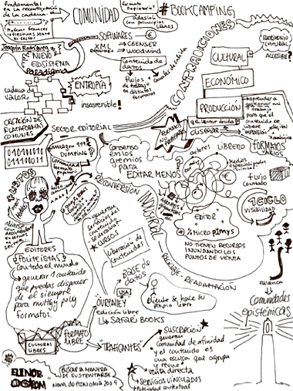 En la segunda parte, tuvimos la suerte de recibir a Joaquín Rodríguez, quien comentó con nosotras el fragmento El paradigma digital (del libro homónimo escrito a cuatro manos con Manuel Gil y publicado en Trama Editorial) y amplió el debate con las preguntas del grupo. En la sesión, que podéis descargar en vídeo/audio aquí, se tocaron cuestiones centrales para entender el panorama actual del sector editorial en crisis y el reto que está suponiendo articular una nueva arquitectura en la estela de los usos, las desintermediaciones y los nuevos agentes que nos propone la cultura digital. A continuación, algunos puntos destacables de la charla, que os resumimos por escrito (anda que no nos gusta un texto…). Esta enumeración es una remezcla, con su permiso, de las palabras de Joaquín. Por si queréis copypastear para blogs, artículos y/o trabajos, no os olvidéis de citar(lo). Ahí van: Análisis (o desenmascaramiento) de las contradicciones de un sistema insostenible desde el punto de vista económico (basado en una financiarización sucesiva que se mantiene sólo gracias al ciclo enloquecido de novedades), de producción, (sobrecostes industriales inmovilizados, redes de distribución arbitrarias, impacto ambiental) y cultural (no hay conciencia del fondo editorial como patrimonio ergo se incurre en irresponsabilidad: ¿dónde está nuestro fondo editorial?). —La revolución digital parece dibujarse como única solución para la industria editorial que, en el mejor de los casos, podría llegar a gestionar digitalmente su flujo de trabajo generando contenidos fluidos que se encarnaran de manera deliberada en cualquier tipo de soporte teniendo en cuenta siempre el algoritmo de recomposición dinámica. —El lenguaje XML, como lenguaje estándar, universal e interoperable a través de sus distintos dialectos, nos salvaría de las opciones propietarias que proponen un modelo de negocio de integración vertical (Apple, Amazon, Google). Actualmente los software de edición más avanzados son herramientas de pago (el software libre de edición más usado y avanzado es Calibre) como censhare o Woodwing. Son herramientas que nos permiten diseñar deliberadamente con una serie de parámetros en función del tipo de soporte. Con ellos, podemos generar bases de datos de contenido en XML y a partir de ahí lograr flujos y canales de salida con diseño específico para iPad, kindle, HTC, pantalla, etc. Un repositorio en XML se acabaría replicando para el soporte deseado sin caer en exclusividades. Pronto habrá versiones libres o modulares que nos permitan generar nuestros propios programas libres de edición avanzados. —Los modelos de negocio editorial en formato libre pasan por elementos comunes articulados en torno a la idea de comunidad: suscripción, liberación del catálogo, constelación de servicios generados en torno a los intereses que comparte la comunidad, venta directa, publicidad contextual. Las comunidades no se limitan a acceder a los contenidos sino que generan discusiones y masa crítica, influyendo tangencialmente en la línea editorial y en el tipo de catálogo que se realiza. Los contenidos como pre-texto para debatir y crear otras realidades. Vimos los ejemplos de O, Reilly, Traficantes de Sueños e Icaria . —Last but not least: El libro es un tipo de bien que, afortunadamente, podemos producirlo sólo cuando se haya producido la demanda. La imprensión digital a demanda como otra alternativa al sistema hipertrofiado de volúmenes actual. Vimos el ejemplo de Safari Books. Os dejamos un post de Joaquín abundando en este tema. —Y, de propina, un nubarrón de datos interesantes y elocuentes en el horizonte: En España se produjeron, en 2011, 110.000 libros (ISBN), 90.000 de ellos novedades. Esta cifra es difícilmente asumible por un mercado cuyo techo ha sido alcanzado hace tiempo y va en paulatino descenso: sólo un 20% de la población compra y lee libros. El 60/70% de estas novedades lo generan micropymes de pequeños editores. Sólo hay 13 grandes editores en España, uno de los cuales es una editorial religiosa y otro es un sello de libros de texto. La tirada media de un libro es de 800 ejemplares. La cifra media de devolución supera el 50%. *Datos del estudio La Panorámica de Edición en España del (extinto) MC Se nos quedaron muchas preguntas en el tintero, como el precio fijo, el papel de las librerías, el incierto futuro de las bibliotecas públicas… Otra vez será. 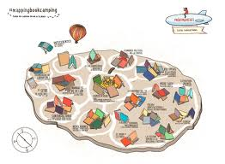 Ah (ya nos callamos!), y Joaquín nos dejó un par de referencias de libros (Ostrom y Bordieu) que considera fundamentales en la estantería de #bookcamping El futuro del libro ya está aquí, wuo, wuo, wuo, estanteria de cabecera para el grupo de trabajo. Y @artepilpilean (Ane San Miguel) dibujó este increíble mapa gráfico "a rotu" mientras seguía la sesión por streaming. Sin palabras. +Mil gracias a todos los #bookcampers y a toda la gente de Medialab Prado por darme la oportunidad de pasar una tarde hablando de libros. ¡Hasta la próxima! Pronto informamos sobre el qué, el cómo y el con quién de la próxima sesión, el cuándo ya lo sabemos (28 de Febrero, 18:00) y el dónde también (Medialab Prado/streaming). Estáis invitadas a merendar libros libres.

El potlatch digital
Published Date :
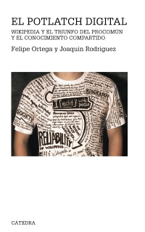 El pasado 24 de enero Medialab Prado -el espacio más innovador de todo Madrid- nos acogió para presentar el libro El Potlatch digital. Wikipedia y el triunfo del procomún y el conocimiento compartido. En estos tiempo de obcecación financiera y monetarización extrema de la vida, donde parece que no queda espacio alguno para lo que no sea dinero contante y sonante, que no queda espacio para otras formas de interés y de intercambio, Wikipedia y otras iniciativas del mismo talante surge, cómo no, como una aberración o un milagro múltiple: como una aberración porque en ese espacio de generación y producción compartida y extendida de conocimiento, el interés que prevalece no es el del dinero, por cuanto ni existe ni es previsible que lo haga, sino que es la consecución de un cierto renombre y reconocimiento, dispensado por los miembros de la misma comunidad, el tipo de capital simbólico que sustenta y dinamiza esa manera particular de dar y recibir. Eso ya lo habían tenido oportunidad de comprobarlo los funcionarios del imperio británico cuando llegaron a la Columbia canadiense: quien pretendía convertirse en jefe y obtener el respaldo de los demás, debía prescindir de su patrimonio material transformándolo, al darlo, al entregarlo, en prestigio y reconocimiento. Y es una aberración, también, para algunos científicos, que después de dedicar toda a una vida a delimitar claramente qué es o no es ciencia, quién puede y quién no reclamar precedencia sobre el conocimiento producido, llegan unos cuantos miles de indocumentados, desconocidos, a poner en pie un proyecto de dimensiones universales que reta en su pertinencia y exactitud a las más versadas y reconocidas de las enciclopedias tradicionales.
/p> Y es un milagro porque quienes dedican su esfuerzo y su tiempo a construir la Wikipedia están generando y gestionando uno de los procomunes (digital, en este caso), más extraordinarios que la historia de la economía pueda conocer. Que venga Elinor Ostrom y lo vea.

Las bibliotecas que necesitamos
Published Date :
En la IV Jornada profesional de la red de Biblioteacas del Instituto Cervantes (RBIC), tuvimos la oportunidad de discutir, gracias al buen hacer de Yolanda de la Iglesia (entre otras muchas personas que colaboraron en la organización), sobre el futuro de las bibliotecas que necesitamos, no el futuro imperfecto o hipotético, sino su futuro vinculado al mapa de las competencias del siglo XXI, a las necesidades surgidas en el seno de una sociedad que, para ser del conocimiento, requiere de otros espacios, de nuevas herramientas y recursos, de un conjunto de competencias diferentes del personal que trabaja en ellas. Destacaré en esta entrada tres intervenciones sin desdoro del resto (que recomiendo vivamente visualizar en el sitio creado al efecto). Su hilo conductor no es ni siqueira el del orden de las intervenciones, sino el fundamento lógico que las une.

David Nicholas, famoso internacionalmente por ser el padre de uno de los estudios más desacralizadores sobre los nativos digitales, Google generation, reafirmó en su intervención muchas de las cosas que ya sabíamos, y su hija parecía encarnar todas sus propiedades, según nos contó: visualizar varios canales de televisión casi simultáneamente valiéndose del mando a distancia mientras hojeaba una revista y discutía con su padre sobre su capacidad para ver, leer y debatir simultáneamente. Jóvenes multitarea capaces de atender fragmentariamente y restituir cierto sentido a esa realidad dividida. Con eso deberemos contar a la hora de construir esos antiguos espacios de orden, silencio y atención concentrada sobre un único soporte de lectura.
Mi intervención no fue contraria a los postulado de Nicholas. Pero tampoco convendría enteramente con ella. La cuestión que me interesaba destacar en una reunión con bibliotecarios es hasta qué punto las bibliotecas y los espacios educativos tradicionales de las aulas que conocimos, reproducen espacialmente ciertas convicciones pedagógicas, y cómo, correlativamente, en el siglo XXI, necesitamos nuevos espacios para nuevos tipos de competencias. No cabe deshechar la lectura tradicional, en absoluto. Pero tampoco cabe ignorar que el aprendizaje se produce mediante la búsqueda activa, mediante la indagación y la investigación, mediante la recopilación y la síntesis, mediante el debate y la discusión, mediante la exposición y la comunicación, y la biblioteca debe tender a convertirse en un espacio que dé cabida a todo eso. Al menos esa es mi convicción.
Alfonso Muñoz vino, creo yo, a refrendar esa tendencia desde el punto de vista arquitectónico: hizo un repaso histórico de su evolución morfológica y de sus connotaciones políticas como artefactos al servicio de princiipos e ideas históricamente radicados. Hoy, argumentó, las bibliotecas se están convirtiendo en espacios híbridos, flexibles, adaptables, capaces de albergar espacios de recogimiento y reflexión, de lectura y estudio, pero también de diálogo y encuentro, de socialización e intercambio, de trabajo colaborativo. Así serán, creo yo, las bibliotecas que necesitamos.

Sesión doble
Published Date :
Mañana martes 24 de enero, en el Medialab Prado de Madrid, en sesión doble (si no quieres caldo, dos tazas llenas, decía mi abuela): Bookcamping, a las 17.00: 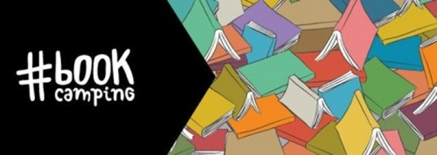 Presentación de El Potlatch digital, en discusión con Antonio Lafuente y Felipe Ortega, a las 19.00: 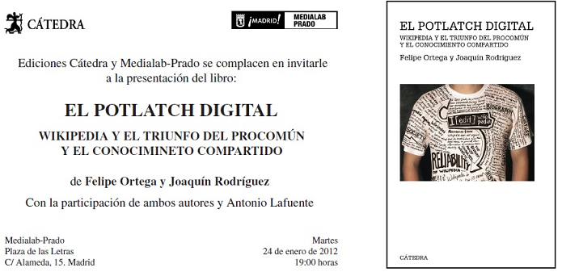 Sesión doble, como en los buenos y antiguos cines. No habrá copa de vino español (salvo a la salida y a escote).

Diez años sin Bourdieu
Published Date :
El 23 de enero de 2002 falleció Pierre Bourdieu, a mi juicio uno de los cinco científicos sociales más importantes e influyentes del siglo XX, equiparable a Durkheim, Mauss, Weber o Levi-Strauss. Su trabajo y su pensamiento son difícilmente asibles, al menos a primera vista, porque su bibliografía y la gama de temas que se atrevió a abordar son tan inumerables, tan frondosos y fértiles, que requiren una web, Hyperbourdieu, para intentar enumerarlos. Hace ya años, a la vuelta de Francia, poco antes de que muriera y de que yo intentara quedarme a trabajar bajo su tutela, escribí Pierre Bourdieu. Sociología y subversión, un texto cuya aspiración era la de establecer una topografía comprensible de un pensamiento exuberante.  Por lo que atañe al ámbito de interés de este blog, alguno de sus textos son fundamentales para comprender la lógica de la génesis, desarrollo y evolución del campo literario y editorial: Las reglas del arte. Génesis y estructura del campo literario es, simplemente, una de las obras definitivas de sociología de la cultura del siglo XX; los dos números monográficos que dedicó la revista que dirigía, Actes de la recherche en sciences sociales, a la edición y los editores, da claves esenciales para comprender la dinámica y deriva contemporánea de los editores independientes, de los mecanismos de consagración y refrendo, de las razones del envejecimiento profesional y la deriva hacia posiciones comerciales de muchos sellos editoriales; Sobre la televisión, que se leyó como un texto casi estrictamente polémico, es mucho más que eso: es una reflexión sobre los ecosistemas modernos de comunicación, sobre las censuras implícitas y explícitas que imponen determinados formatos, sobre el secuestro de la palabra y el pensamiento por parte de un medio que acaba axfisiando el mensaje. De hecho, estos textos y otros tantos relacionados con medios de comunicación, anticipan textos más básicos como los de Schiffrin, más conocidos por los editores: El control de la palabra o La edición sin editores, parecen haber salido de las calderas de Actes, donde el editor franco-norteamericano colaboraba. 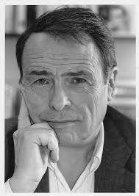 Lo más fascinante de Bourdieu, aun con todo, no es el arsenal teórico que nos legó para pensar e intervenir en la realidad, sino la posibilidad de seguir construyendo sobre su propio pensamiento, porque nunca daba por cerrados ni sus conceptos ni sus indagaciones, permanentemente puestas a pruebas, interrogadas, contrastadas con la tozuda realidad. De hecho, para pensar la preocupante deriva del campo editorial actual, donde grandes corporaciones ajenas al campo editorial amenazan con romper las relaciones tradicionales del campo -tal como fueron descritas en Las reglas del arte-, y para intentar entender la manera en que los medios digitales transformarán su estructura al convertirnos a todos en editores potenciales, siempre regreso a Bourdieu e intento imaginar qué hubiera pensado él. Pierre Bourdieu admiraba a Karl Kraus, lo tenía por un héroe de la independencia intelectual, como un insobornable y radical representante de la autonomía política y estética que él mismo encarnaba, tal como dejó escrito en muchos sitios. Su texto Manual de combate contra la dominación simbólica, leído con ocasión del centenario de Die Fackel, parece hoy más necesario y pertinente que nunca. Bourdieu, regresa, te necesitamos...

La reconversión de la nanoindustria cultural
Published Date :
Según los datos que proporciona, de nuevo, la Panorámica de la Edición española de libros 2010 (empiezo a sospechar que solamente la leo yo), la producción total fue d 95959 libros en papel y 18500 en otros soportes, esto es, 114459 nuevos ISBN, de los cuales 89824, ni más ni menos, correspondieron a primeras ediciones, no se vayan a creer que todo se resuelve con pensar que se trata de simples reediciones. Nadie ha conseguido detener a lo largo de los últimos años esta brutal cifra de novedades, solamente equiparable a países como Alemania o el Reino Unido. Y eso que, supuestamente, algunos editores habían cobrado conciencia del sinsentido de inundar unos puntos de venta incapaces de asumir esa torrencial bulimia editorial. 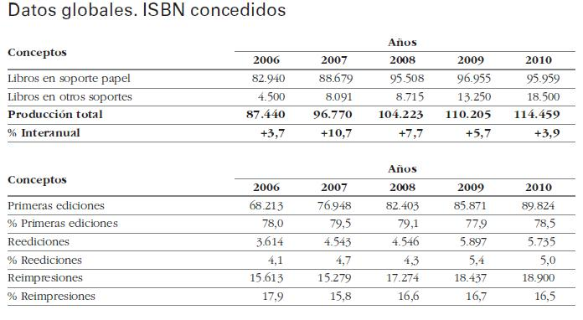El hecho de que las tiradas medias hayan descendido, históricamente, a 1734 unidades por cada libro, demuestra hasta que punto la lógica de empantanamiento y anegación de la librería es imperante. La necesidad de alimentar un ciclo de financiación perverso que obliga a los pequeños editores a tomar el dinero que la librería les abona para sufragar su siguiente operación y la casi irrenunciable de necesidad de hacerse visibles y presentes en un mercado que penaliza la mesura y la autocontención, hacen que todos los editores se lancen a una vertiginosa carrera hacia la nada. 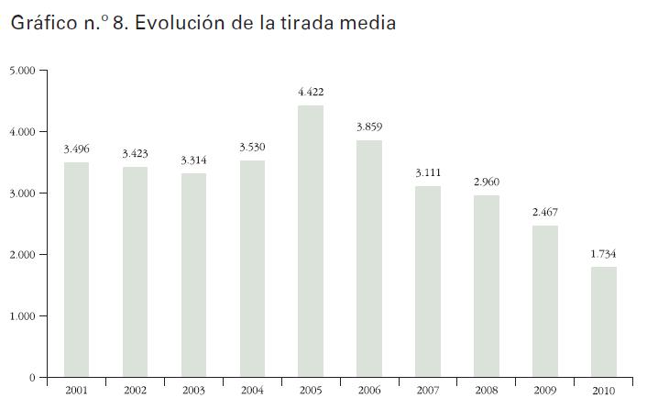La tasa de devoluciones de lo que llega las librerías, de las centenares de cajas y albaranes que deben tramitarse y reembolsarse, es apabullante, superior, según se prevé en este febrero del 2012, al 50 o 60% de lo enviado. La cifra que ofrece El sector del libro en España 2010, no resulta creíble a no ser que nos conformemos con los promedios, que es otra forma de tergiversar la incontrovertible realidad: "el número de ejemplares devueltos", dice ese texto, "alcanza los 59,8 millones de unidades —un 5,8% más que en el año anterior—. El porcentaje de devolución se ha situado en un 15,8% en el caso de libros de Texto no universitario (15,4% en 2009) y en un 31,1% en los libros de Otras materias (26,9% en 2009)". 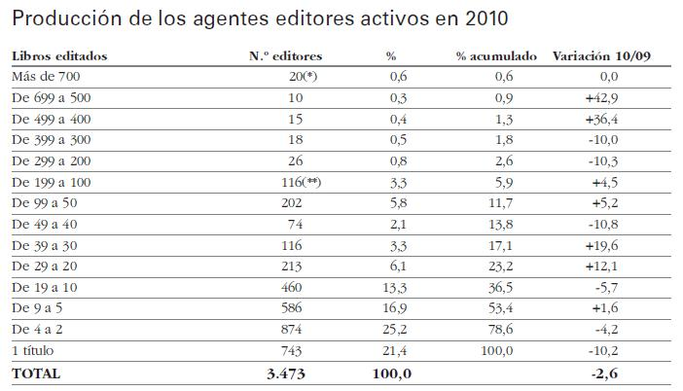La realidad es muy distinta: son los pequeños editores los que hacen crecer la cifra de los libros que concurren al mercado y añaden leña al fuego de una espiral sin resolución, al menos dentro de la lógica del modo de producción actual. Recortar la compra pública destinada a la red de bibliotecas estatales, puede ser una buena medida cautelar, porque sin duda eso contribuirá a que desaparezcan un buen puñado de agentes editoriales. Ya que el autocontrol no funciona y el número de ISBN alcanza un índice estratosférico, a lo mejor va a ser que menguar los presupuestos de adquisiciones es la solución... Lo paradójico es que nadie parece pararse a pensar que esa lógica de la sobreproducción es fruto del funcionamiento desbocado de un modo de producción predigital, algo que salta a la vista cuando se lee que el número de títulos producidos bajo demanda fue, tan sólo, de 2869.
Ver Recortes en servicios bibliotecarios en un mapa más grande
En lugar de recortar los presupuestos de las bibliotecas estatales y autonómicas, y ahora que estamos dentro de industrias culturales, ¿no sería más coherente desarrollar un plan de gestión digital integral de los contenidos que observara, adicionalmente, la instalación de máquinas bajo demanda en los puntos de venta? ¿No sería más razonable afrontar la realidad y desmantelar una lógica de la producción que muestra todas sus fallas e incoherencias estructurales sustituyéndola por un modo de producción digital apoyado por las administraciones? Alguien tendrá que afrontar la reconversión de la nanoindustrial cultural.

Nanoindustrias culturales
Published Date :
De acuerdo con los datos aportados recentísimamente por la Panorámica de la edición española 2010, publicada por el extinto Ministerio de Cultura, el 98.3% de las empresas editoriales españolas era de carácter privado, el 89.3% de las cuales produjo menos de 10 libros a lo largo del año reseñado. Desde el año 2000 el censo editorial, por otra parte, no registra irrupción de ninguna empresa que cupiera denominar de gran agente (productor de entre 1000 a 10000 títulos anuales). Este tejido empresarial compuesto primordialmente de Pymes y Micropymes, por otra parte, es lo habitual de todos los sectores empresariales españoles, nada fuera de lo común. La polarización de esa estructura empresarial editorial es, sin embargo, grande: 19 editoriales privadas superan la cota de 700 libros al año mientras que 1617 agentes producen menos de 4 títulos y otros 1066 producen menos de 10, es decir: 2683 agentes de entre los censados (3473 en total), son pequeños agentes con una actividad muchas veces residual y apurada, no por eso menos necesaria. 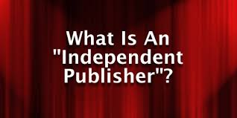 Si nos fijamos en los parámetros de "inactividad y cese de actividades" podremos comprobar que en el censo 1035 agentes no declararon actividad alguna y que, en todo caso, "el abandono de la actividad", cito textualmente, "fue muy superior a a las nuevas incorporaciones". La editoriales que de hecho cesaron su actividad fueron un 84% de editoriales privadas, 82,1% de las cuales procedían del grupo de los pequeños y atribulados agentes editoriales. 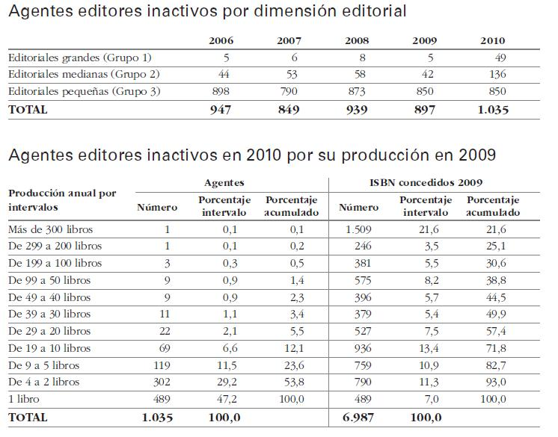No hace falta insistir demasiado, a la vista de los datos apuntados, que la amenaza de la parálisis y el cese de actividades afecta, sobre todo, a los pequeños, a los microempresarios culturales, que suman, siempre según los datos del Ministerio, cerca del 70% del tejido editorial español (frente al 11,4% de medianos y al 3.3% de grandes).
Ver Recortes en servicios bibliotecarios en un mapa más grande
Mientras esta hemorragia sucede, la nueva Secretaría de Estado de Cultura ha anunciado, entre otras medidas, la supresión de las compras públicas para las bibliotecas de titularidad estatal a pequeños editores pertenecientes, entre otras asociaciones, a ARCE. Decenas de pequeños editores dejarán de publicar porque el único sostén de la tripleta tradicional que quedaba en pie (publicidad, suscripciones y venta directa, compra pública), ha desaparecido. El movimiento bibliotecario de No al préstamo de pago en bibliotecas ha generado, entre tanto, un mapa interactivo en el que ir dejando registro de "los puntos geográficos afectados por la política de recortes en los servicios bibliotecarios públicos: cierres, disminución de presupuestos, despidos de personal, subcontratación, restricción de horarios, suspensión de actividades".  La nueva Secretaría de Estado de Cultura, mientras tanto, ha suprimido la antigua Dirección General del Libro para enmarcarla dentro de una Dirección General de Industrias Culturales separada de bibliotecas y archivos. Berlanga, el mítico director de cine, decía siempre que su disciplina debería estasr enmarcada dentro del Ministerio de Industria, porque era, evidentemente, una actividad empresarial que requería de cuantiosas inversiones. No me espeluzna ni me asusta, por eso, que los editores quieran ser grandes industriales, pero no parece que los datos respalden demasiado esa aspiración. Y tampoco parece que la supresión de las compras públicas (5 millones de euros frente a los 5.168 millones de euros concedidos a la industria del automóvil, como delata Manuel Gil en Sin subvenciones no hay paraíso) sea muy conveniente si de lo que se trata es de intentar fortalecer un sector enfrentado a mil problemas estructurales irresueltos. En todo caso cabría discutir, claro, el objeto de esas ayudas mediante compra pública ligadas a distintos parámetros e indicadores, entre ellos los de la calidad del producto y contenido propuesto; su regularidad; el impacto generado; el grado de consolidación de la empresa y la posible creación de empleo cualificado y estable, etc. Si nos encuadramos en industrias culturales es legítimo demandar ayudas públicas, como tantos otros sectores sobrados de músculo financiero. De no recibir ninguna y padecer en silencio los recortes, seremos, en todo caso, nanoindustrias culturales.

Todos somos editores
Published Date :
José Afonso Furtado dice en "Chegámos ao mundo em que todos podemos ser autores" que el 90% de los títulos publicados a lo largo del año 2010 en los Estados Unidos, fueron ediciones no tradicionales, destinadas únicamente a Internet, y que eso no puede significar otra cosa que la deconstrucción (por no decir demolición) de la cadena de valor del libro tradicional. Emergen -cuanta razón tiene-, nuevos modelos más flexibles y dinámicos de edición en red, y todos, al menos potencialmente, contamos con la posibilidad de convertirnos en creadores y difusores. La revolución de internet es, en realidad, básicamente, una revolución de la edición, de los modos, modalidades y maneras de crear y hacer llegar a quien pueda estar interesado, los frutos de las deliberaciones y reflexiones de cualquiera de nosotros, y también de la posibilidad de compartir y colaborar. 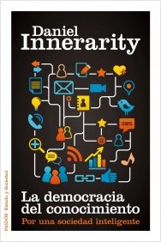 El saber es cosa de todos, como dice Innerarity en La democracia del conocimiento, y el objetivo del siglo XXI es el de construir una sociedad verdaderamente inteligente, que haga realidad el eslogan de que se trata de una sociedad del conocimiento. Internet y sus posibilidades nos vienen como anillo al dedo, porque amplifican y facilitan nuestra posibilidad de dialogar, de discutir, de indagar e investigar, de tomar decisiones colegiadas, de negociar y llegar a acuerdos necesariamente contingentes. Antonio Lafuente y Andoni Alonso lo dicen con meridiana claridad en Ciencia expandida, naturaleza común y saber profano: "aunque sea muy pronto para descorchar el champán y organizar grandes celebraciones por su éxito, hay abundantes signos de que lo más abierto, lo cooperativo, lo creativo, lo igualitario,las formas responsables de mezclar conocimientos y práctica, harán contribuciones importantes a la vida del siglo XXI". Así será, sin duda, y contar para eso con el equivalente a la imprenta del siglo XV al alcance de todos, fundamenta esa esperanza. 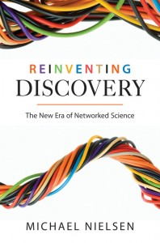 Claro que los científicos profesionales, al menos algunos de ellos, perciben con espeluzno la posibilidad de que los legos, deslenguados y poliescritores, pretendan cuestionar los dictámenes científicos, al menos las consecuencias que su aplicación (o falta de ella) tiene sobre sus vidas, sobre su salud, sobre su bienestar. Construir el campo científico llevó unos cuantos siglos y, entre otras cosas, consistió en desarrollar los mecanismos para decidir qué era o no era ciencia, qué podía recibir o no el marchamo de verosimilitud científica que la comunidad le daba a un descubrimiento. Hoy, los legos, aupados a las herramientas digitales, cuestionan cosas como la continuidad de las centranes nucleares y los modelos energéticos basados en el carbón; la integridad de las instituciones financieras y la gestión de la crisis internacional; los peligros de las reiteradas crisis alimentarias globales o de la manipulación de los medicamentos, etc., etc., y todo eso molesta e incomoda al que alguna vez detentó el monopolio de la verdad. Michael Nielsen aporta ejemplos claros, en su Reinventing discovery. The new era of networked science, de la necesidad de reinventar la lógica del descubrimiento científico abriéndose a la colaboración y a la cogestión, es decir, a nuevas formas de participación ciudadana basadas en los mecanismos de la red. Todos somos editores.

Lucía y las navidades
Published Date :
Hace unas pocas horas he podido leer que Lucía Etxebarría va a dejar de escribir en protesta por las descargas ilegales de sus obras. Voy a ahorrarme el chiste que luego todo se malinterpreta. Lo destacado del anuncio, a mi juicio, no es tanto que las descargas ilegales sean punibles, algo de lo que no me cabe la menor duda. Quien no desee expresamente que sus contenidos circulen masivamente sin su consentimiento, posee la legimitidad para protestar y exigir las compensaciones que se deriven de su violación; lo destacado es, creo yo, hasta qué punto ese asunto obnubila nuestro juicio y se convierte en el tema monográfico de discusión en la industria editorial. Existen problemas estructurales y de fondo mucho más graves -como señala Manuel Gil en "La dieta carpanta"- que exigen de la voluntad de coordinación de todos los afectados, que exigen imaginación y altura de miras, que exigen asunción de nuevos riesgos y apertura de nuevos mercados, que exigen nuevas formas de relacionarse con los públicos, y nada de eso se está haciendo fundamentadamente. Mientras nos enredamos en un hecho que merece la atención que se le debe -amplificado por el ruido de unos y de otros-, pasan inadvertidos movimientos de profundidad:
- la implantación de las grandes cadenas de librerías virtuales, atractoras de gran parte de la demanda y capaces de encadenar a sus lectores por la amplitud de la oferta, la gestión de los precios y los formatos propietarios;
- la venta a precio de baratija de los dispositivos digitales de lectura, como estrategia básica para cautivar a los lectores que no volverán a salir de ese entorno y dejarán de comprar, en consecuencia, en otros puntos y canales;
- la incomprensión general ante lo que es un cambio de modelo productivo profundo, que implica que seamos capaces de gestionar digitalmente una cadena de valor que es necesario reconstruir;
- la caída previsible y brutal de la demanda en un mercado ya de por sí hipertrofiado;
- las prácticas proteccionistas de ciertos países iberoamericanos, que nos devuelven la moneda usada de un intercambio históricamente desigual;
- la incapacidad de la industria para reaccionar coordinadamente con los mismos instrumentos y armas que las grandes operadoras virtuales;
- la persistencia de estructuras asociativas verticalizadas e incomunicadas, con escaso espíritu de colaboración;
- la confianza excesiva en subvenciones y compras públicas para sostener un modelo de negocio previsiblemente agotado;
- la ineficiencia de la educación en general para formar lectores, para elevar la competencia lectora y, potencialmente, la demanda posterior, correlación que puede constatarse, aunque sea ya un tópico, en los países del centro y el norte de Europa;
- la incapacidad para crear lectores (para hacer que un verdadero Observatorio de la lectura elevara al ejecutivo políticas sostenidas en el tiempo de generación de hábitos lectores consistentes);
- la incapacidad para comprender el cambio de hábitos de consumo cultural y las nuevas prácticas digitales de los nativos digitales, para entender que los mercados son genéricamente conversaciones y que eso entraña implicar a los lectores, de múltiples maneras, en el sostenimiento del proyecto editorial;
- el empeño cegato de muchos medios de comunicación especializados -que van cayendo, como le ha sucedido a Revista de Libros ayer mismo- que no aciertan ya a quién dirigirse y establecen canónes de lectura y compra totalmente arbitrarios.
Lucía Extebarría puede que tenga razón, que parte de la responsabilidad de lo que sucede es que las descargas mermen la venta, que el IVA sea ligeramente alto (en un libro con un precio medio de 14 €, el IVA para el papel sería de 0.56 € y para el electrónico de 2.52 €, con un PVP final que diferiría en 1.96 €, algo que no parece excesivamente disuasorio), y que la vida sea muy complicada. Feliz año para Lucía, que descansará y nos dejará descansar; a los 140.000 visitantes únicos de este blog durante el 2011 (reales, sin manipulaciones de ningún tipo, ni contabilización de arañas), y al resto de mis improbables lectores. Hoy oscurece; mañana amanecerá (no parece mal eslogan para el próximo año).

Cien años de Cunqueiro
Published Date :
El próximo jueves se cumplirán cien años del nacimiento de Alvaro Cunqueiro, una singularidad astronómica inimitable en el firmamento literario del siglo XX que surca todavía con luz propia el principio del XXI. Yo leo a Cunqueiro como quien se adentra en una fantasía en la que a lo largo de un camino lluvioso se encuentra con herreros que relatan los hechos que acaecen como si fueran Plutarco o reyes que hablan como si fueran palafreneros. Una fantasía desatada y sublime que no pierde pie porque se asienta en la tradición popular y descansa sobre el conocimiento erudito de los clásicos, todo teñido de dulce melancolía entreverada de escepticismo y epicureismo a partes iguales. 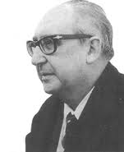 En todo caso, no

Acertijo para el fin de semana
Published Date :
Si hemos de creer a sabios como José Antonio Cordón, "la cantidad de información disponible en un momento dado, independientemente de que se use o no, su facilidad de consulta, la promoción de que es objeto, constituyen un magnífico barómetro de la actidud en favor de las libertades y de la participación crítica de la ciudadanía en los mecanismos de poder". Y prosigue: "la existencia de las bibliografías nacionales y el depósito legal hay que contemplarlas en ese contexto, en el del esfuerzo de toda sociedad por mantener unas señas de identidad verificables y transmisibles en el tiempo, por preservar una memoria que, como diría el filósofo Lledó, va trazando el surco del tiempo".  En El registro de la memoria: el depósito legal y las bibliografías nacionales, podemos aprender mucho sobre lo que la preservación y conservación de la sabiduría, el arte y el conocimiento condensado en los libros de papel ha supuesto para la memoria de la especie y la conciencia cívica en los últimos tres siglos.  En las jornadas sobre bibliotecas que celebramos en el Instituto Cervantes, una profesional de nuestra biblioteca nacional mencionó un hecho que pasa generalmente inadvertido: en la nueva ley de Depósito Legal que fue aprobada y se publicó en el BOE del 30 de julio de 2011 y entrará en vigor el 30 de enero de 2012 (salvo el depósito de las publicaciones electrónicas que quedará pendiente del desarrollo de un reglamento por Real Decreto), ¿qué sucederá dentro de 50 o 100 años cuando las siguientes generaciones pretendan acceder a contenidos digitales que fueron despositados en formatos propietarios, sin metadatos de ninguna clase que permitan desentrañar su origen ni referencias al algoritmo que nos permitiría acceder al código original? ¿Qué sucede cuando no se alude por ningún sitio a que los editores deben proporcionar formatos abiertos y compatibles, interoperables, dotados de metadatos en condiciones (METS, Dublin Core, lo que sea) que los hagan transparentes, accesibles, consultables? ¿Qué sucederá cuando no se alude en ninguna parte a que los grandes operadores que empiezan por A y por G tengan la obligación de desaherrojar los contenidos que publican en sus soportes propietarios?  Lo aparentemente técnico trasciende su condición para convertirse en un problema de memoría histórica y cultural, esto es, en un problema cívico y político. Acertijo del fin de semana: ¿alguna administración o colectivo profesional se atreverá a poner el cascabel en favor de las libertades al poderoso gato?

Bookcamping
Published Date :
El #15M, tal como yo lo interpreto, surge de una crísis de representación. Me explicaré: un grupo de afectados, un gran grupo de afectados (entre los que nos encontramos la mayoría) por las trastadas criminales de las especuladores internacionales, capacaces de hacer zozobrar las consecuenciones de una civilización sin que quienes poseen la legitimidad democrática de plantarles cara hicieran otra cosa que planificar recortes y austeridades para que pagaran los platos rotos los afectados por esa misma codicia, decidieron hacer evidente esa situación aberrante, decidieron hacerse evidentes, visibles, palmarios y manifiestos. Y en ese mismo ejercicio de movilización y visibilización -como cualquier otro grupo de afectados, sea por una enfermedad rara, por un abuso contra el entorno, por el enrarecimiento y contaminación de los alimentos, por las mil cosas que son incumbencia de los ciudadanos-, hicieron fehaciente que el trecho entre lo que la democracia dice que representa y lo que realmente hace, era necesario crear y generar nuevas posibilidades, imaganarios y narrativas para una realidad diferente.  Los científicos sociales llaman a estos grupos que se revelan y manifiestan contra la ignorancia y la desidia, "grupos epistémicos", porque al fin y al cabo son agrupaciones de personas capaces de generar un nuevo conocimiento capaz de ofrecer formas de entender e interpretar el mundo de una manera distinta. La tecnología, las redes de comunicación, internet, nos abren espacios inéditos para que esas congregaciones se aglutinen, construyan conocimiento en torno a la realidad que se les negaba, lo difundan, lo comuniquen y lo compartan, generen, en fin, interpretaciones distintas del mundo y su devenir. Necesitamos una sociedad de intérpretes cualificados, no una sociedad de repetidores autómatas, y en eso los libros juegan una dimensión esencial. Bookcamping #bookcamping es la biblioteca colaborativa que un grupo de voluntarios, los #bookcampers, ponen al servicio de esa comunidad de intérpretes cualificados que discurren, deliberan, debaten y deciden valiéndose de lo que otros antes que ellos discurrieron y pensaron. Lo extraordinario de la iniciativa es que -y aquí quería venir a parar también-, que en el mismo proceso de redefinición de lo que es la participación, se redefine lo que es la creación, edición, comunicación y lectura de contenidos. Una biblioteca abierta y comunitaria al servicio de un propósito colectivo que pretende hacer a los ciudadanos más sabios y versados en los temas que los atañen, valiéndose de las herramientas que la tecnología digital nos ofrece (¿edición distribuida, empoderamiento editorial ciudadano, edición aumentada, edición lega, simple bookcamping?). 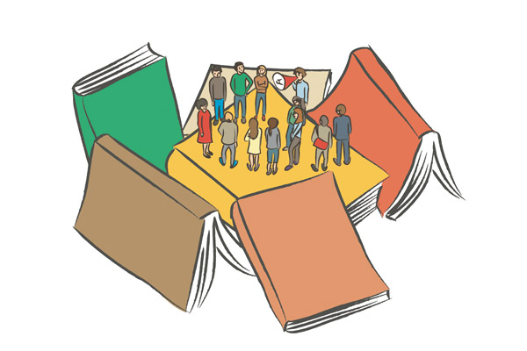 "Y si todavía queda alguien que desee seguir explorando las posibilidades de un nuevo contrato social por la ciencia", dicen Antonio Lafuente y Andoni Alonso, "nunca fue más fácil sondear lo que quiere la gente, escuchar la opinión de los ciudadanos e involucrar a los usuarios en el diseño de las políticas", y a eso es, precisamente, a lo que contribuye #bookcamping. "Ciencia, política y opinión pública tienen que encontrar nuevos caminos para impulsar la función social de la ciencia", asegura Daniel Innerarity, "y gestionar de manera productiva, transparente y democráticamente legitimada la ignorancia creciente acerca de sus consecuencias", y eso es lo que hace ese nueva forma de entender la edición que es Bookcamping (no faltéis a sus próximas propuestas el próximo 24 de Enero de 2012, a las 17:00, en Medialab Prado).

Dare aude!
Published Date :
Seguramente uno debería pagar porque le dejen escribir un blog aunque solamente fuera por el dinero ahorrado en psicoanálisis y tranquilizantes. Tener la oportunidad de verter con regularidad juicios y opiniones y de conducir y regular la creatividad a través de un espacio público, es un buen sustituto de los divanes y de los analgésicos, que se lo digan si no a la mayoría de los ecritores (algunos los compaginan, incluso, lo sé de buena tinta). Así empecé yo hace algo más de cinco años ahora a escribir este blog, con la energía de un toro desbocado, de un flujo de escritura desmedido que llevó a alguna de mis lectoras más insignes a reconvenirme amablemente por ese descomedimiento incontrolado. 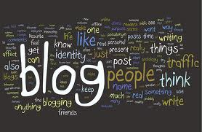 Con el paso del tiempo y de las muchas letras la cosa comenzó a tornarse en algo más que un deshaogo ocasional: se convirtió en una cartografía de mis indagaciones y lecturas; en una bitácora de mis intereses y de mi propio proceso de aprendizaje; en una declaración pública de certezas e incertidumbres; en una exploración llevada a cabo en un laboratorio virtual que ofrece los datos en abierto; en una propuesta para compartir y para generar conocimiento participativo; en un espacio para mantener una discusión constructiva con cualquiera interesado por los temas que el blog aborda; en un ensayo de arquitectura participativa distinto al de los medios de comunicación habituales; en un lugar para que la industria del libro -ese objeto al que dediqué varios testimonios de adoración incondicional- tuviera el coraje de poner en común sus problemas y compartir sus posibles soluciones.  Un blog, en consecuencia, como una muñequita rusa, contenía muchas más cosas en su interior que su mera apariencia indefensa: en el fondo se trataba -me fui dando cuenta, con el paso del tiempo- de una forma diferente de pensar, de comunicar, de construir conocimiento, de reinventar la manera en que descubrimos las cosas en la era de la interconexión. Era, también, una forma de retar a los sitemas tradicionales de publicación, de canonización, de legitimación, de acreditación. No una manera de evitar la crítica o el contraste de criterios, muy al contrario, sino de abrirlos para horizontalizar y compartir de manera abierta ese proceso exploratorio sobre el que se basa cualquier indagación con ambiciones científicas.  Cinco años después, cerca de setencientas entradas más tarde, he tenido la suerte de recibir el Premio de Comunicación Científica Madri+d junto a otros dos compañeros. El respaldo se agradece, cómo no, pero en realidad este es un premio colectivo, de todos aquellos que se atreven a plantear una nueva de explorar, indagar, crear y compartir conocimiento mediante el uso de las herramientas digitales que todos tenemos a nuestra disposición, porque el conocimiento es cosa de todos, no de unos pocos. El reto más importante del siglo XXI es generar las condiciones de una verdadera sociedad del conocimiento, para lo que no hay otra solución que darnos los medios para compartirlo y cogenerarlo. Y claro: este premio es también para quienes lo conceden @madrimasd, para quienes lo promueven, porque sólo mediante el apoyo institucional decidido a esta clase de alternativas de cogeneración del saber, cabrá afrontar la construcción de esa sociedad del conocimiento con ciertas garantías de verosimilitud. 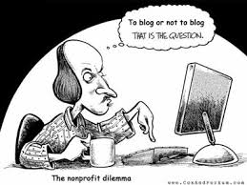 Antonio Lafuente, exbloguero convicto que tendrá que regresar alguna vez a esa lógica creativa, tuvo la amabilidad de prologar uno de los libros que publiqué hace un par de meses, El Potlatch digital. Lo título "Dare aude!", un lema o una invocación a la manera de los clásicos, "atrévete a dar", complementaria a la rúbrica del "atrévete a saber", "Sapere aude". Y de eso trata ni más ni menos un blog, me doy cuenta ahora, de atreverse a saber y de atraverse a dar. Gracias a todos.

El irreversible final de la industria gráfica
Published Date :
El irreversible final de la industria gráfica, al menos tal como la conocíamos, podría ser el título completo de la entrada de hoy. Es posible que algunos, nada más leer el título, piensen que soy un agorero, un pájaro de mal agüero, un entremetido inexperto, pero como los hechos suelen ser tozudos y las noticias circulan sin fronteras, esta semana ManRoland AG, una de los mayores fabricantes del mundo de maquinaria para la producción gráfica, ha realizado una regulación de empleo que ha puesto en la calle a 5000 personas y ha iniciado un procedimiento jurídico para declararse insolvente. Es seguro que existe más de una causa para explicar ese suceso: la extraordinaria competencia entre los fabricantes de la misma maquinaria; la migración progresiva de muchos productos gráficos en soportes tradicionales a soportes digitales; la merma paulatina del volumen de los trabajos dedicados al mercado editorial; los impagos sucesivos de aquellos clientes que no tienen ya con qué pagar la deuda contraída en la compra de máquinas millonarias; el desplazamiento inelectuble de los átomos a los bites, de un modelo económico analógico a otro digital. Recuerdo ese pasaje premonitorio de Being digital, el panfleto anticipatorio de Negroponte:
Today, I see my Evian story not so much being about French mineral water versus American, but illustrating the fundamental difference between atoms and bits. World trade has traditionally consisted of exchanging atoms. In the case of Evian water, we were shipping a large, heavy, and inert mass, slowly, painfully, and expensively, across thousands of miles, over a period of many days. When you go through customs you declare your atoms, not your bits. Even digitally recorded music is distributed on plastic CDs, with huge packaging, shipping, and inventory costs. This is changing rapidly. The methodical movement of recorded music as pieces of plastic, like the slow human handling of most information in the form of books, magazines, newspapers, and videocassettes, is about to become the instantaneous and inexpensive transfer of electronic data that move at the speed of light. In this form, the information can become universally accessible. Thomas Jefferson advanced the concept of libraries and the right to check out a book free of charge. But this great forefather never considered the likelihood that 20 million people might access a digital library electronically and withdraw its contents at no cost. The change from atoms to bits is irrevocable and unstoppable. Why now? Because the change is also exponential—small differences of yesterday can have suddenly shocking consequences tomorrow.
Es posible que así sea y que la transición sea irreversible y que la industria que basaba su trabajo en el transporte de los átomos carezca, en buena medida al menos, de sentido. Al menos es obvio que gran parte de su modelo de negocio, basado en las grandes tiradas de offset o bobina para la industria periodística y editorial, está en las últimas. Que la mayoría lo sabe, y se agarra como un clavo ardiendo a las últimas evidencias y a los últimos encargos. Adivino que el margen de maniobra que le queda a la industria gráfica en su relación con la editorial pasa por dos sitios: la impresión digital o bajo demanda, a pedido, para ofrecer servicios a puntos de venta, estén donde estén, o a editoriales, instituciones y particulares; la reconversión sostenible de la industria, hoy todavía inapropiadamente contaminante, la tercera industria mundial, según datos fehacientes, por consumo de combustibles fósiles. CEGAL ha comenzado a dar pasos -tal como presentó en el Congreso Nacional de Libreros y en el último LIBER-, para comenzar a pensar en serio qué significa producir y vender después de comprar; el Parlamento de la Ecoedició en Cataluña, con Jordi Bigués a la cabeza, fue pionero en la preocupación por verdear la industria editorial, y hay que agradecerle los esfuerzo por inventar indicadores como la mochila ecológica, que pretende calcular el impacto de C02 en la producción de un libro. 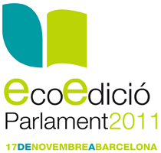 Mañana se celebra en Madrid un encuentro que cobra mayor sentido y relevancia a la luz de lo antedicho: "Mejora medioambiental del producto impreso. Incremento de la competitividad a través de estrategias de ecoedición", organizado por Batsgrahp con la participación de algunos de las personas que más están haciendo en los últimos años por la transformación de esta industria: el propio Jordi Bigués o Gonzalo Anguita. Es un buen sitio para pensar sobre el irreversible final de la industria gráfica tal como la conocíamos y sobre su posible reverdecemiento.

Mil jóvenes preguntan a Fernando Savater
Published Date :
En la inminente Feria del Libro de Guadalajara 2011, entre los muchos actos previstos en su abarrotado calendario, hay uno que me interesa especialmente, al final de la lista, al fondo a la derecha: Mil jóvenes preguntan a Fernando Savater. No reúno ya la condición inicial indispensable para participar en el foro, sobrepasada ya esa edad en la que Cunqueiro decía que uno echa la vista atrás y se da cuenta que apenas ha escrito unas cuantas líneas sin valor a lo largo de su vida, pero disfrazado con el manto de mi perfil de twitter @futuroslibro, quizás consiga hacerle llegar inquietudes textuales que no consigo resolver solo. 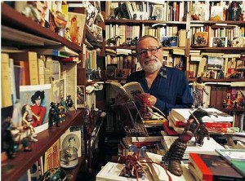En ese libro indispensable al que he aludido algunas veces y que no es sencillo de encontrar, Loor al leer, escrito en una era cuasi predigital, en 1998, en el capítulo titulado "Leer y leer", realiza una contraposición entre la Galaxia Gutenberg y la Galaxia Lumiere, entre el mundo logocéntrico de los textos y el de la abrumadora sopa de imágenes contemporánea, crítica sencilla y claramente extensible a la Galaxia Berners-lee. Savater asegura (o aseguraba): "la información basada prioritariamente en imágenes presenta tres deficiencias básicas respecto a la trasmitida ante todo por palabras impresas:
- En primer lugar, las imágenes son mucho más aptas para comunicar acciones o desbordamientos pasionales que razonamientos [...]
- En segundo lugar, los problemas se reducen fácilmente a imágenes de impacto, pero las imágenes se resisten a convertirse de nuevo en problemas inteligibles. Queda claro el trastorno, pero no sus causas [...]
- En tercer lugar, el estilo televisual tiende a comprimir cada vez más la información en unas pocas visiones, combinadas a menudo según una retórica sofisticada en sus medios pero elemental en sus contrastes [...]".
"Una de estas modas maléficas", continua, en una hilazón que es responsabilidad mía, "desdeña la palabra, sobre todo si está impresa, en beneficio de otras formas de comunicación más subyugadoras: la expresividad no verbal, los gozos y sombras del cuerpo a cuerpo, la íntima comunión con la gran basca en el concierto de rock, la catarata visual y rítmica del videoclip", del videojuego. "De lo que se trata es de sentir, fuerte, pronto y alto, hasta perder finalmente el sentido". 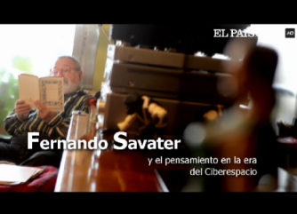 Y ahora llegan, claro, mis preguntas, cada vez más confundido, más desorientado: ¿sigue existiendo hoy en día ese peligro de menoscabo de las textualidades tradicionales? ¿podría decirse que se ha agravado, incluso? ¿o se trataría, por el contrario, de un regreso a una segunda forma de oralidad textulamente mediada, como quieren algunos, que enriquecería nuestras posibilidades expresivas, nuestras capacidades de aprendizaje? ¿debemos contentarnos con comprender que la textualidad lineal de los libros clásicos no será ya más que una entre las muchas textualidades deshilvanadas posibles? O mejor dicho ¿debemos comprender que el lugar preponderante de la textualidad sucesiva de la letra impresa no era más que una anomalía que unos pocos habían exaltado hasta minimizar a las otras? ¿Qué lugar le queda a la textualidad tradicional en la era de las textualidades digitales múltiples? ¿No tendríamos que preocuparnos por procurar una alfabetización integral, abarcante, comprehensiva, que entendiera las características de cada una de esas textualidades y ayudara a esos mil jóvenes a recompener su sentido, a contruirlo activamente? En fin. No creo que me dejan pasar al auditorio, pero quizás consiga hacerles llegar mis preguntas @FILGuadalajara, que si no son las de un adolescente despistado, si son las de un joven adulto desorientado.

Mapa de las competencias digitales
Published Date :
Hace una semana más o menos, en el Congreso sobre Bibliotecas escolares en tránsito, al final de la intervención de Daniel Cassany y de mi propia participación, una bibliotecaria intervino en el turno de preguntas con una cuestión previsible: es posible -parafraseo- que la introducción de las tecnologías en la biblioteca sea necesaria, pero para los bibliotecarios formados en las antiguas alfabetizaciones es casi imposible no sentir un repunte tecnoludita.
12_Mesa de debate_Lectura despues de internet from bet2011 on Vimeo.
Independientemente de los sentimientos que la tecnología nos provoque (tecnología porque, en todo caso, nació después de que nosotros lo hiciéramos y constituya, por eso, una mediación postiza más que una natural- , lo cierto es que los jóvenes seguirán utilizando de manera masiva los dispositivos y aplicaciones digitales como medio natural con el que comunicarse y construir relaciones y conocimiento. Apenas resulta defendible ni justificable la idea de que puedan existir dos mundos apartados, incomunicados. Es más: resulta una irresponsabilidad ética y profesional conformarse con proporcionar un sólo tipo de alfabetización. La sociedad del conocimiento exige ciudadanos capaces de participar con criterios, de cogestionar procesos complejos, de formarse una opinión crítica constrastando fuentes diversas y utilizarla en consecuencia, de cooperar y convergir con otras personas y colectivos en defensa de ideas, creencias o valores, de defender que el saber es una cosa de todos y no de unos pocos, en definitiva. Henry Jenkins, que lleva algún tiempo pensando sobre las nuevas competencias digitales, las tres "Xs" (eXploration, eXpression, eXchange) que deben complementar a las tres "Rs" tradicionales (wRiting, Reading, aRithmetics), escribió para la Fundación McArthur un texto imprescindible: Confronting the challenges of participatory culture: media education for the 21st century, un documento de trabajo en el que Jenkins y otros discurren sobre el aspecto de la alfabetización del siglo XXI. En el fondo, cabría hablar de cuatro grandes grupos de competencias interrelacionadas:
- La adquisición y apropiación de contenidos digitales mediante la navegación transmedia y mediante su manipulación, reconstrucción y reutilización consciente y responsable;
- La evaluación de las fuentes de las que se extraen esos mismos contenidos. El desarrollo y maduración de un juicio crítico fundamentado que sepa valorar la calidad y tendenciosidad de las fuentes consultadas;
- La adquisición de competencias de carácter cooperativo, de participación responsable en las redes colaborativas, de construcción conjunta de saber y conocimiento, de cognición e inteligencia distribuidas;
- La reintroducción de los valores del juego en el aprendizaje: el planteamiento de objetivos y metas, la concepción de estrategias, la prueba y el error, la recompensa y su contrario, la cooperación y la concurrencia.
 No es excesivamente complicado convertir estos cuatro grandes imperativos en formas específicas de trabajo, en dinámicas de grupo, en componentes de un nuevo currículum. De hecho, ya hay quien se ha tomado el trabajo de proponer unos estándares de educación digital que pueden adoptarse con cierta facilidad: la International Society for Technology Education propone un conjunto de NETS for students, NETS for teachers y NETS for administrators, que podrían convertirse sencillamente en el mapa o la cartografía de las competencias digitales -tal como el de la miniatura que he pintado más abajo- para el inicio del siglo XXI. 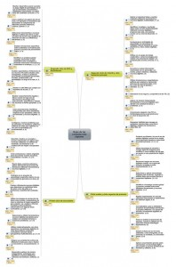Eso exigirá, claro, que los profesores abandonen las pulsiones tecnoluditas, que se conviertan en agentes más competentes que sus propios alumnos con el fin de guiarles en ese aprendizaje como un intermediario versado en la materia, que los currícula atiendan a las nuevas alfabetizaciones en cooperación con las preliminares y que los espacios donde todo esto sucedan se rediseñen para acoger esa nueva modalidad de trabajo digital y cooperativo. El juicio es, sin embargo, inapelable, tal como advierte la UNESCO en un reciente estudio internacional realizado entre 6000 estudiantes y 100 profesores, "la evaluación indica que los resultados de los estudiantes mejoran mediante la adopción de las tecnologías en el aula, lo que incluye contenidos digitales combinados con actividades de aprendizaje profesional para los profesores y la comunidad implicada". El próximo día 15 de diciembre, en el Instituto Cervantes, en el ciclo "Bibliotecas para el lector digital: relación, espacio y tecnología", discutiremos de estos y otros temas.

El horizonte digital de las revistas culturales
Published Date :
De acuerdo con los datos que aporta el Estudio de revistas culturales. Realidad y perspectivas 2010, lo que más preocupa a los editores, sus tres primeras tribulaciones, son la distribución (su baja presencia en los puntos de venta de las librerías y los enormes costes que representa llevar las revistas a los quioscos), la publicidad (o su descenso irrevocable, apenas enjugado por los ingresos provenientes de la web) y los gastos de envío por correo (algo que resulta curioso todavía de leer en tiempos digitales y que atañe, en cualquier caso, a los acuerdos preferenciales que las asociaciones deberían poder firmar con Correos). Aun cuando sea feo llevar la contraria a los propios protagonistas, no creo que estos sean los problemas reales que afecten a las revistas culturales. Más bien, en todo caso, síntomas de dolencias más recónditas, indicios de problemas más profundos. 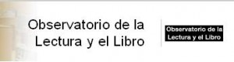Desde hace ya muchos años las revistas culturales padecen de ciertas afecciones que no terminan de mejorar, más bien todo lo contrario: el problema no es tanto la distribución, sino la disminución o desaparición del espacio dedicado en los puntos de venta tradicionales, que ha arrumbado a un rincón de algunas librerías, en el mejor de los casos, a las revistas que han resistido; el coste inasumible que representa para la mayoría llegar a unos quioscos saturados y abarrotados de novedades, con los sobrecostes industriales que supone asumir el incremento de las tiradas, el acrecentamiento de los márgenes comerciales y la repercusión del coste de las devoluciones sobre sus maltrechas economías. Los distribuidores tradicionales, en cuya cartera las revistas culturales no representan más que una oferta marginal, se retraen aún más si cabe ante el rechazo de los puntos de venta. En cuanto a la publicidad, aquellas cuartas de cubierta o contraportadas que servían para amortizar la inversión en un prototipo si las adquiría una marca de relojes (por poner un caso que conozco bien), ha desaparecido. Al igual que en otros medios, ya nadie confía en que ni en la cuarta de cubierta ni en las tripas de las revistas el emplazamiento de publicidad sirva para incrementar las ventas de ningún producto. Queda, eso sí, el rescoldo de la publicidad institucional, de los favores personales, de ciertas dádivas corporativas, pero sobre esos fundamentos inestables, es difícil hacer viable la vida de una revista. Hace algunos años, de acuerdo con el estudio de Los lectores de las revistas culturales, publicado también por ARCE, quiso entreverse al prototipo de ese lector culto y adinerado, en cuarentena avanzada, que compraba revistas o se suscribía, y que era el objetivo predilecto de una publicidad que debía satisfacer sus anhelos y deseos. Parece, sin embargo, que las empresas que comercializan productos y servicios de la naturaleza que sea, no están excesivamente de acuerdo con el dictamen o, si lo están, no consideran que la inversión fija en promoción merezca la pena o vaya a amortizarse. Por lo que respecta a los costes de envío por correo… La dificultad de la distribución no estriba en que editores y distribuidores hablen lenguas mutuamente ininteligibles: el problema radica en que pocos lectores demandan ya un producto que debe competir por la ocupación del espacio en librerías y quioscos con productos cuyo margen comercial, ejemplares de venta y velocidad de rotación les supera con creces, y esa realidad es tan terca e insoslayable que no parece que tenga intención de cambiar, más bien al contrario. Quizás, si sumamos, nos diéramos cuenta de que las fuentes principales de ingresos proceden de las suscripciones y de las ventas institucionales, desde hace ya mucho tiempo, y que la recuperación de los espacios de la librería y del quiosco será, en el primero de los casos, una batalla difícil; en el segundo, imposible. El siguiente texto es un fragmento del artículo incluído en la memoria Revistas Culturales. Realidad y perspectivas 2010 publicado por la Asociación de Revistas Culturales de España (ARCE) en colaboración con el Observatorio de la Lectura y el Libro del Ministerio de Cultura. Pueden encontrarse textos, imprescindibles, de Enrique Bustamente, Germán Rey y yo mismo, junto a un exhautivo estudio de la realidad pluridimensional y amenazada de las siempre necesarias e indispensables revistas culturales.

La summa + de Gutenberg
Published Date :
El paréntesis de Gutenberg. La religión digital en la era de las pantallas ubicuas, el último trabajo de Alejandro Piscitelli, es un libro imprescindible para entender el cambio de era y las múltiples implicaciones que la alteración de las textualidades genera, simplemente. Eso sí: de la misma manera que Alejandro me calificó una vez como retromoderno, o algo parecido, no creo equivocarme si me atrevo a calificarle, utilizando la esgrima verbal de la pugna intelectual, de ciberepico. Esa calificación, obviamente, necesita de una aclaración fundamentada.  El hecho de que la textualidad predominante los últimos 900 años (desde el siglo XII, no desde el siglo XV, que es el momento en que los códices se dotan de todos los dispositivos textuales actuales) esté en trance de ser complementada, que no completamente sustituida, por una lógica hipertextual, transmedia y alineal, donde cabe la creación colaborativa, la renuncia a la propiedad intelectual en beneficio de la construcción compartida y la mezcla y la adición derivadas de una dinámica creativa potencialmente diferente, no invalida en nada la importancia cognitiva determinante de la textualidad tradicional. De la misma manera que Piscitelli nos recuerda, asiduamente, que la escritura sustituyó a la oralidad y que ese cambio no fue impremeditado, sino que comportó cierto sometimiento a las autoridades administrativas que controlaban el código, sería un desperdicio que la nueva hipertextualidad transmediática pretendiera abolir la transcendencia de la lectura profunda, recogida y reflexiva, capaz de seguir argumentos largos y complejos. Piscitelli lo sabe, y en algunas ocasiones, pocas, se le escapa entre las líneas: "la progresiva desaparición de los libros eruditos", dice en la página 145, "está llevando a la pérdida de un tipo de investigación y análisis, de una sutileza y densidad a veces exageradas, pero no por ello menos valiosas cuando lo que se quiere analizar es precisamente estas mediamorfosis". Claro, de hecho Piscitelli ha escrito una triología tradicional para explicarla. 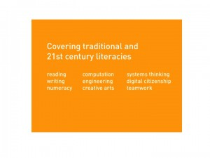﻿﻿No le falta razón, en ningún caso, cuando pormenoriza el correlato claro que ha existido durante mucho tiempo entre la textualidad lineal y normativa de los libros tradicionales, donde se refugiaban los argumentos de autoridad, y la pedagogía enunciativa y reproductiva tradicionales, contenta con que los alumnos repitieran los contenidos que se equiparaban al conocimiento. Sin duda los libros han podido tener ese efecto secundario reprobable. Las nuevas pedagogías resaltan todo lo contrario, y Piscitelli, que es maestre de una de ellas, el edupunk, lo explica y practica con exuberancia: adqurir nuevos conocimientos, nuevos saberes, no es cosa de acumularlos mediante su mera lectura y reproducción sino cosa de descubrimiento e investigación, de indagación y pesquisa, de reconstrucción de los fragmentos de un discurso forzosamente fragmentario donde el antiguo profesor no es ya el sabio que transmite masiva e indiferenciadamente un sólo parlamento. El conocimiento contemporáneo, si es algo, exige el reconocimiento mutuo del desconocimiento. En todo caso, podemos aspirar a gestionar colectivamente nuestro desconocimiento, fundamentada y racionalmente, mediante una labor de averiguación que requiere todos nuestros recursos digitales.
Y no seré yo el que le diga que no: de acuerdo en todo, menos en aquello de que haya que arrumbar, en esta nueva alfabetización digital, a las alfabetizaciones tradicionales. Lugares tan innovadores como Quest to learn, que está revolucionando la educación en el mundo, siguen sosteniendo que la tríada "reading, writing and numeracy" siguen siendo el fundamento del aprendizaje. Quizás, como en todo libro que se tiene por manifiesto de un nuevo porvenir y que se escribe con cierto furor de sustitución y de arreglo de cuentas, el aliento ciberépico lleve a Piscitelli a afirmaciones, para mi, excesivas e injustificadas. No creo en el paréntesis de Gutenberg y sí, sin embargo, en la summa. Mañana, en la Universidad de Huelva, en el ciclo Libros de ayer, lectores de hoy: del impreso a Leer.com, hablaremos de esto y muchas otras cosas.

El futuro de las bibliotecas escolares
Published Date :
Una biblioteca escolar era (es, lo sigue siendo, pero hablaré en pasado, para intentar que la profecía se autoverifique e impulse el cambio) el lugar donde se encarnaba una pedagogía y una lógica de la lectura apegada a la compartimentación, la linealidad y el aislamiento, y era natural que eso fuera así porque el conocimiento, al menos desde que Kant discurriera sobre el conflicto de las facultades, se tenía por fragmentado y bien separado, como una manera de ordenar el mundo y el conocimiento que de él pudiéramos tener; el conocimiento se apilaba en libros de papel que son artefactos, tecnologías, que imponen una manera de relatar y contar lineal, sucesiva, acumulativa; y, por fin, ese conocimiento inscrito en los libros debía adquirirse, primordialmente, de manera individual, en el silencio recogido de la reflexión y el estudio. Los espacios, las arquitecturas, claro, no hacen otra cosa que encarnar, poner en evidencia, nuestros supuestos más invisibles, más intangibles. 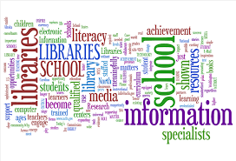 Claro que, si nos fijamos en la obvia transición de lo textual a lo hipermedial, de lo lineal a lo transmediático, de lo escrito a lo que se ha dado en llamar (algo engañosamente) segunda oralidad, tendremos que concluir que algo debería suceder en las bibliotecas en general y en las escolares en particular, que la metamorfosis de los medios, la mediamorfosis, obliga a repensar la configuración de ese espacio, de sus medios y de sus objetivos. Claro que esa constatación no entraña, en absoluto, el olvido o preterición de la lectura. Dice Henry Jenkins, en un documento de consulta obligada, Confronting the challenges of participatory culture, media education for the 21st Century: "much writing about twenty-first century literacies seems to assume that communicating trhough visual, digital or audiovisual media will displace reading and writing. We fundamentally desagree". Claro, no puede haber alfabetización digital, media literacy, sin el conocimiento y dominio de la lectura y la escritura tradicionales. 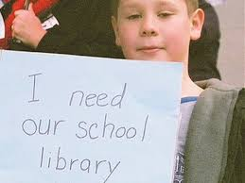 Surgen, entre tanto, múltiples competencias asociadas a la expansión transmediática actual: la capacidad misma de navegar entre conntenidos de naturaleza muy diversa y recomponer el puzzle de su sentido; aguzar el sentido crítico cuando la legitimidad de las fuentes no se apoya ya sobre los medios tradicionales; colaborar con una comunidad de pares que comparten afinidades e intereses y construyen juntos el sentido de las cosas, difuminando un poco las claras y delimitadas barreras de la individualidad tradicional; practicar como hábito cotidiano el trabajo en red, en la red, como una dimensión que amplifica y estimula nuestras competencias y capacidades; espolear el sentido de lo lúdico, del juego como solaz fundamento del aprendizaje; ser capaz de dar y de apropiarse generosamente del contenido propio y del que los demás generan, para construir riqueza y conocimiento sobre un fundamento compartido. La International society for technology education ya publicó hace tiempo en sus páginas los estándares de la nueva alfabetización, y no hay razón alguna para que no puedan integrarse en un currículum. 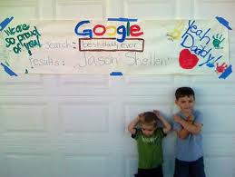 Muchos son los que creen que ese conjunto de nuevas competencias les son dadas de manera natural y sin intercesión alguna a los nativos digitales. Nada más lejos de la realidad. Jenkins se encarga de nuevo de despertar del sueño dogmático a quienes así piensan. Son tres, al menos, globalmente enunciados, los problemas o amenazas que se ciernen sobre la alfabetización en los nuevos medios: la brecha de participación (con connataciones socioeconómicas y culturales claras); el problema de la transparencia, o el creer que los jóvenes son naturalmente conscientes de la manera en que los medios moldean su percepción de las cosas y, finalmente, el reto ético, o la presuposición de que los jóvenes se percatan de las consecuencias y derivaciones éticas, jurídicas y morales de su manera de obrar en la red. Las bibliotecas escolares tienen por delante una gigantesca tarea que acometer, tan grande, al menos, como la de la transformación social que la propulsa: enseñar las nuevas competencias digitales y transmediales; ayudar a reconstruir el sentido de un discurso esencialmente fragmentado; rediseñar sus espacios para que todo eso quepa y la experiencia sea colaborativa y fructífera; mantener la fé en la importancia de la lectura y la escritura tradicionales; generar su propio ecosistema digital especializado, concibiéndose como un punto en una inmensa red de bibliotecas que comparten sus contenidos y sus experiencias; insertarse transversalmente, de una vez por todas, en el currículum escolar, como el espacio de aprendizaje y experimentación compartido por antonomasia. De todo esto y mucho más hablaremos el próximo viernes 11 de noviembre, en el Congreso Bibliotecas Escolares en Tránsito, en Santiago de Compostela, junto a Luis González (FSGR) y Daniel Cassany (UPF).

¿Por qué seguir publicando en una editorial?
Published Date :
Esta pregunta es no ya sólo legítima, sino perentoria, apremiante. En la lógica tradicional del campo editorial nacido en el siglo XIX y llegado hasta los albores del XXI, la cadena de generadores de valor estaba más o menos clara y bien trabada: el editor jugaba el papel de difusor selectivo estableciendo una complicidad intelectual básica con el autor que le confíaba la transmisión y reproducción de su obra. Esta relación circular de mutua consagración, de acreditación recíproca -la editorial adquiere prestigio al publicar a un autor reconocido o a un valor en ciernes y el autor adquiere renombre publicando en un sello asentado-, está en trance de cuestionamiento y, en gran medida, desaparición. La pregunta inicial puede formularse de varias maneras: 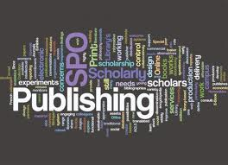
- hay quienes siguen pensando que solamente cabe difundir algo mediante el uso de los canales tradicionales: la semana pasada, de manera casual, en La Casa del Libro de Madrid, dos jóvenes profesoras pretendían convencer a uno de los libreros de la tercera planta, con sus originales en la mano, de que les hicieran un espacio para vender sus copias artesanas. No sé si me causó más congoja que ternura;
- hay quienes siguen considerando que publicar a través de un sello reconocido atraerá fama y dinero. Lo primero, si la empresa utiliza su artillería mediática, es posible que se alcance hasta cierto punto; lo segundo es, en la gran mayoría de los casos, imposible: si un autor llegara a vender 3000 unidades de un libro (lo que es mucho, muy por encima de la media, tanto literaria como de pensamiento) con un precio de tapa medio de 15 €, significaría que de haber negociado un 10% de derechos sobre el PVP recibiría 4500 €, compensación que no está nada mal, pero que equivale a dos salarios mensuales de un trabajador medio. Si tenemos en cuenta que un libro puede tardar de dos a tres años en escribirse y que los autores tienen por costumbre merendar todos los días, la recompensa no habrá pasado de unos 120 € al mes. Eso, claro, si no ha tenido que pagar por publicar, costumbre muy extendida que practican con absoluta impunidad sellos editoriales bien implantados cuyo nombre no revelaré. Se me olvidaba: puede sumar 100 o 200 € anuales de su entidad de gestión respectiva;
- hay quienes quizás no conozcan que cuentan con innumerables posibilidades digitales para convertirse en difusor autónomo de sus propios contenidos (Scribd); en comerciales de su propia obra a través del uso de plataformas POD (Lulu, Publicatuslibros, etc.); en donadores de su conocimiento mediante el uso de platormas de comunicación en abierto (DOAJ, Public Library of Science); en colaboradores de proyectos de producción masiva de contenidos digitales (Wikipedia); en autores sin tasa ni medida que publican en sus blogs o bitácoras al ritmo de sus necesidades.
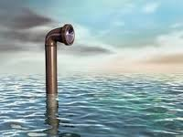 Si no hay dinero, y es casi más sencillo conseguirlo mediante estrategias de crowdfunding; si la fama no parece que provenga de la edición, y es más sencillo alcanzarla en el entorno de una red social que va dispensando su reconocimiento y su aprecio a medida que la colaboración crece (Twitter, Facebook, etc.); y si existen múltiples canales alternativos para gestionar de forma autónoma los contenidos que uno ha producido, ¿por qué seguir publicando, entonces, en una editorial? Más que las torticeras y retorcidas reflexiones sobre la piratería, quizás conviniera reflexionar seria y detenidamente sobre esta pregunta. De hecho, los editores alemanes dieron las suyas hace unas pocas semanas:
- Las editoriales descubren autores
- Las editoriales garantiza la calidad
- Las editoriales comercializan una amplia oferta de contenidos
- Las editoriales estimulan la educación y la cultura
 Es cierto, pero ninguna de esas cuatro competencias es hoy exclusiva ni absoluta, más bien al contrario, cada vez más extendida y relativa. Creo, por eso, que hay que ir algo más allá, practicar lo que me gusta denominar "método del ave Fenix": reducir todo a cenizas para ver qué es lo que queda. ¿Y qué es lo que queda? En todo caso, la facultad acreditadora de un sello editorial, el prestigio que pueda transferir al autor que publique en su sello, la reputación que pueda alcanzar ligando su nombre y el de su trabajo al de la empresa que lo publica, algo que reposa sobre la construcción de un criterio exquisito de filtrado y selección por parte del editor, sobre la conformación de una oferta coherente y bien trabada, un catálogo bien ligado, sobre la capacidad de presentir las respuestas a las preguntas que la sociedad se plantee. Si eso ocurre, todavía vale la pena y cobra todo su sentido publicar en una editorial. Así lo pienso y practico yo; así lo piensa y lo practica, incluso, quienes piensan que Gutenberg solamente abrió un paréntesis.  Pero cuidado: ni siquiera eso es ya territorio exclusivo de los sellos establecidos: la posibilidad de combinar algortimos matemáticos con recomendaciones personalizadas derivadados del etiquetado colectivo (ontologías, taxonomías como las que se practican en Delicious, Mendeley, Twitter con sus hashtags#, por ejemplo) genera procesos de recomendación personalizados altamente pertinentes que prescinden de los canales y medios tradicionales de edición y publicación. De hecho, el uso de esos entornos de recomendación personalizados hacen descender el uso aleatorio de los buscadores y se convierte, en algunos casos, en fenómenos editoriales como el de Zite, que cumple el sueño de generar la revista personalizada de la que llevamos décadas hablando o como el de Flipboard, que hace realidad la ilusión de que las conversaciones se conviertan en publicaciones. No es sencillo responder a esta pregunta, pero sospecho que en su respuesta está la clave del futuro de las editoriales.

Mis premios nacionales de edición
Published Date :
Sin demérito, muy al contrario, de los galardonados este año con el Premio Nacional de Edición (Salamandra y El Zorro Rojo), me propongo conceder este año, por vez primera, mis propios premios nacionales a los mejores, más atrevidos y más valientes proyectos editoriales. Mi autoridad se basa, al menos, en cuatro elementos: un millón de visitas anuales a este sitio (datos de Madrimasd), algo más de 2000 seguidores de Twitter, cinco años de picapedrero digital en este blog y, sobre todo, un cierto conocimiento de los entresijos de la industria editorial y de los denodados y valerosos esfuerzos de muchos por sacar adelante magníficos proyectos editoriales. Vale, comienzo: Mejor editorial literaria Sin duda, la inexplicablemente aplazada Lengua de Trapo, sobrepasados ya los quince años de presencia editorial, desde los albores alumbrados por el inolvidable Pote Huerta (¿dónde estás Pote?), el almirante Chavi Azpeitia (malempleado después en un sello que no supo apreciarle), hasta el exquisito director editorial actual, Fernando Varela (acompañado por un aguerrido grupo de personas que se han dejado hasta las pestañas en el esfuerzo). Su catálogo de pura búsqueda y minería, lo dice todo. Mejor editorial de pensamiento Melusina es una editorial hecha a imagen y semejanza de su dueño y fundador, José Pons, esto es, una editorial bizarra, tendenciosa, oscura, luminosa, capaz de adentrarnos en los laberintos del pensamiento, la memoria, el deseo o la pura diversión. Quien la prueba, repite, y se hace adicto. El cuidado de sus diseños y composiciones es uno de los más distinguidos del panorama nacional. Mejor editorial política (ex aequo) Icaria es una editorial imprescindible en la actualidad, aquella capaz de sugerir y proponer vías y caminos de reflexión sobre los complejos problemas de la actualidad con una lucidez y un atrevimiento sin igual. Anna Monjo es una mosquetera que no se arredra ante las acometidas de la realidad. Traficantes de Sueños es, quizás, el proyecto político-editorial más original de los últimos años, el que más y mejor ha comprendido cómo la labor de un editor en los tiempos que corren pasa por congeniar los intereses y las voluntades de una comunidad de personas que comparten inquietudes y malestares, esperanzas e ilusiones por definir y construir una mejor realidad. Puro activismo del pensamiento del libro al hecho. Conocí a Emmanuel Rodríguez, pura energía, humanidad e inteligencia al servicio de la causa. Mejor editorial infantil Los libros de Media Vaca son una irresistible tentación para los padres, que se los compran con la coartada de leérselos a sus hijos, pero que lo hacen, obviamente, con el inconfesable deseo de leerlos a solas. Sus cubiertas son sutiles, ingeniosas, atrayantes, y sus textos refrendan lo que la cubierta promete. Que se prepare el IPad, que con estos cuentos no tiene nada que hacer. En el acto se hace entrega a todos los premiados de la estatuilla dorada de la plácida lectora otoñal de Futurosdellibro (gracias Alvaro). El año que viene, más y mejor.

Observaciones sobre la cultura libre
Published Date :
Mañana se entregarán en Barcelona los Oxcars i FCForum 2011, premios otorgados a distintas formas de cultura libre concebidos y gestionardos por X.net, la que fuera anteriormente conocida como XGAE, movimiento que promueve la libre circulación de los contenidos y el conocimiento mediante el uso de licencias que lo permitan.  Con ese motivo, quisiera hacer algunas observaciones, puntualizaciones y acotaciones sobre el significado y alcance de la cultura libre:
- Para que exista cultura libre es necesario que exista, de manera simultánea y cohexistente, cultura propietaria. La Ley de propiedad intelectual ampara esa convivencia en su Título primero, Artículo 2. Coyleft es copyright;
- La Ley de Propiedad intelectual no es, en consecuencia, perversa ni derogable. Protege ambas posturas y pone en manos del legítimo propietario la decisión sobre qué hacer con sus contenidos;
- Las licencias Creative Commons o ColorIuris son, precisamente, un ejercicio de madurez electiva: cada autor puede establecer el grado de accesibilidad sobre su obra y sus contenidos, yendo de la estricta protección sobre la copia y la reproducción hasta su completa liberación;
- Compartir abiertamente contenidos es una actividad extremadamente fructífera para investigadores, científicos y creadores. En sus diversos campos de desempeño profesional adquire todo el sentido que muestren lo que hacen a la comunidad de los pares que son, precisamente, quienes tienen que reconocer y sancionar la calidad de su trabajo. En otros ámbitos puede que carezca por completo de valor y de sentido mostrar o compartir de la misma forma, y debe ser el criterio del autor quien lo dirima y decida;
- En todo caso, es cierto que sobre esta prerrogativa se pueden construir grandes obras colectivas de conocimiento compartido ricas y útiles para la comunidad: no hace falta más que echar un ojo a la Wikipedia, la Public Library of Science o la Khan Academy;
- No parece razonable, en este sentido, extender sin más el manto de la protección jurídica del copyright sobre la legión de obras huérfanas no reclamadas ni, tampoco, extender indefinidamente el tiempo de vigencia de los derechos de la propiedad intelectual sin más argumento que el esgrimido por las industrias que viven de ellos. Liberar a su debido tiempo las cosas puede contribuir a la que la mezcla, el uso y la circulación, nos haga a todos algo más sabios y felices. A propósito: es absolutamente fraudulento patentar y registrar sustancias o principios naturales que sean parte del acervo cultural de pueblos indígenas; fundamentos biológicos del ser humano; protocolos de trabajo, secuenciación o investigacion que impidan el normal desenvolvimiento de trabajos similares;
- Libre no comporta, automáticamente, gratuito. El juego de palabras en inglés es más explícito: free is not free. De hecho, la sostenibilidad de los modelos de negocios basados, incialmente, en la gratuidad del acceso, derivan en actividades de colecta variada: conciertos, suscripciones, publicidad contextual, etc.
- Las descargas e intercambios masivos de contenidos que no hayan sido autorizados por sus propietarios son, simple y llanamente, ilícitas e ilegales. El intercambio analógico de un bien alcanzaba a unas pocas decenas de personas, de forma que la lesión sobre los intereses eventuales del propietario no era excesivamente grande; la distribución e intercambio de contenidos en las redes digitales, capaces de llegar a centenares de miles de personas, pueden comportar una lesión irreversible de sus intereses;
- No por eso, sin embargo, las redes P2P son censurables. En todo caso son inevitables. Propician el intercambio y la reciprocidad, de manera que el principio en el que están basadas no es ilegítimo. Convendría discutir, no obstante, sobre la conveniencia o no de establecer una tasa general de acceso a la web que sirviera como potencial compensación sobre los derechos eventualmente devengados en esas transacciones en red. Deberían ser las compañías telefónicas, seguramente, quienes se hicieran cargo de la factura;
- Las asociaciones o agencias que recaban, como engargo ministerial, los derechos sobre la propiedad inetlectual, no son instituciones automáticamente execrables. Ejercen una función igualmente legítima. Eso sí: debe exigírseles transparencia en la gestión, exhibición de los ficheros de socios representados, asunción de la carga de la prueba en caso de disentimiento legal, publicación de los algoritmos de reparto entre sus representados, presentación de sus cuentas anuales y el destino de sus inversiones. Y, sobre todo, un cotenido recato en su afán recaudatorio, más propio, como hemos tenido oportunidad de ver, de una institución que fagocita recursos para su supervivencia que como ejercicio de sus genuinas funciones.
 Quizás, de esta manera, puntualizando, consigamos entender todos mejor qué es la cultura libre, qué pretende y solicita, y podamos, en consecuencia, contribuir en la manera que nos parezca oportuna a su crecimiento.

El procomún digital
Published Date :
Es posible que en el aciago torbellino de noticias que nos hostiga una no menos histórica referencia haya pasado desapercibida: el Comité ITRE del Parlamento Europeo adoptó por unanimidad el jueves 20 de octubre, ayer mismo, una resolución a favor de The open internet and net neutrality en Europa, por una red libre, abierta y neutral, un acontecimiento histórico, geográficamente puntual, es cierto, pero significativo, porque pone a salvo de tentaciones comerciales uno de los espacios comunales por antonomasia de la modernidad líquida: Internet.  El debate se había ido decantando, últimamente, hacia su dimensión más lucrativa, hacia el negocio del acceso y el tráfico, de la priorización de los usuarios que abonaran más por el servicio, de la silenciosa discriminación de unos operadores de telefonía respecto a otros. Controlar ese flujo segregando a quienes más pagaran puede que tuviera un sentido comercial claro, pero contravenía todas las evidencias sobre la trascendencia que internet tiene como plataforma sobre la que construir iniciativas comunales autogestionadas. Y con eso no me estoy refiriendo a comunas hippies digitales sino, por ejemplo, a comunidades científicas que construyen conocimiento sobre el conocimiento abierto que otros aportan desinteresadamente, como ocurre en arXiv.org; como sucede, obviamente, en iniciativas autoadministradas como Wikipedia, capaces de darse las reglas de su propio funcionamiento ofreciendo al mundo el fruto de su trabajo en abierto; como pasa con la Academia Khan, prodigio pedagógico que proporciona a quien lo necesite explicaciones asequibles de principios científicos complejos; o como pasa, sin ir mucho más lejos, con Europeana, que cumple el sueño de generar un repositorio digital de la memoria europea compartida, de sus prodigios culturales. Claro que declarar internet libre y abierto ligándolo a un espacio geográfico concreto, como es el europeo, no deja de ser como ponerle puertas al mar, porque solamente si se expande la iniciativa y se garantiza que los grandes nodos de los routers internacionales se comportan de la misma manera, estaremos condenados a que la neutralidad del ciberespacio esté siempre lastrada. El informe Freedom on the Net 2011 lo pone en cruda evidencia: 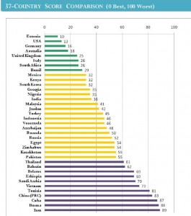Elinor Ostrom, la Premio Nobel de Economía por una vida dedicada al estudio del procomún, de la gestión de la acción colectiva, afirmaba hace poco en "The challenge of common pool resources": "los estudiosos se encuentran todavía en el proceso de desarrollar un lenguaje compartido para el ampliar área de asuntos que denominamos el procomún. El procomún se refiere a sistemas, tales como el conocimiento y el mundo digital, en los que es difícil limitar el acceso, donde el uso que una persona hace de esos recursos no resta nada de la cantidad finita que otro usuario pueda utilizar". Internet, el ciberespacio, es sin duda un procomún cuya neutralidad es necesario preservar en aras, precisamente, de esa posibilidad que Ostrom enuncia: la de que el conocimiento y la cultura crezcan sin mermar su calidad ni su cantidad. 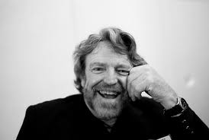 John Perry Barlow, el controvertido, propuso ya hace tiempo una "Declaración de la independencia del ciberespacio" en la que decía: "estamos creando un mundo al que todos puedan acceder sin privilegios o prejuicios vinculados a su raza, estado económico, fortaleza militar o lugar de nacimiento [...] Estamos creando un mundo donde cualquier, en cualquier lugar, pueda expresar sus creencias, no importa lo singulares que sean, sin miedo a ser coercionado al silencio o a la conformidad". Y lo dijo en Davos, en 1996, ante los todopoderosos del mundo. Esa misma urgencia por preservar la neutralidad de ese espacio público por antonomasia que es la web es lo que movió en su momento la campaña Irrepressible.info, promovida por Amnistía Internacional, advertía: "Chat vigilados, blogs eliminados, sitios web bloqueados, motores de búsqueda restringidos. Personas encarceladas simplemente por publicar y compartir información. Internet es una nueva frontera en la lucha por los derechos humanos. Con ayuda de algunas de las mayores empresas de tecnologías de la información del mundo, los gobiernos están tomando medidas represivas contra la libertad de expresión". La única política aceptable respecto a la web será aquella que promueva las facultades y capacidades de los ciudadan@s para autoorganizarse, construir conocimiento compartido y controlar la transparencia de la gestión de aquellos, precisamente, que dicen hacer del servicio público una vocación. Eso es el procomún digital.

El derecho a que me olviden
Published Date :
La Vicedepresidenta de la Unión Europea, Viviane Reading, antigua comisaria para la "Sociedad de la información y los medios", declaró en una entrevista a la prensa alemana hace un par de semanas, en relación a la polémica sobre el comportamiento de Facebook en relación a la retención de los datos de sus usuarios (1200 folios de los últimos tres años de un solo usuario, según las informaciones aportadas por ese mismo medio), "en el año 2009 había obligado a las empresas de telecomunicaciones a informar a sus clientes sobre el acceso ilegal o ilegítimo a sus datos". La vicepresidenta actual de la UE afirma, en consecuencia: "todo ciudadano tiene el derecho a borrar en cualquier momento esos datos. Eso es el "derecho a ser olvidado". Claro que la vida digital exige que cedamos en alguna medida parte de la intimidad que tan celosamente habíamos cedido en otros tiempo en beneficio de, quién sabe, el exhibicionismo, la colaboración, la reciprocidad, el cultivo de la amistad y las relaciones personales, el mejoramiento eventual de la vida profesional. En fin, cualquier cosa que pueda conseguirse mediante la exposición de parte, al menos, de nuestra privacidad. Hay quien, en el paroxismo digital de la renuncia a la reserva, retransmite su vida, en un gesto en todo antagónico a la intimidad que se ha dado en llamar "extimidad". Bien está si así se quiere, aunque esa ostentación digital no despierte en mi interés alguno. La clave es, más bien, cómo proteger a quienes son ajenos a la manipulación involuntaria de su vida privada y sus datos personales y cómo garantizar que las empresas que de ello se aprovechan cumplen con los requisitos legales que la misma Unión Europea pretende garantizar, si bien armonizar todas las legislaciones nacionales al respecto sea un "trabajo gigantesco", como reconoce Reading.  Puede que, como se designaba en el campo del psicoanálisis lacaniano, extimidad sea un nombre común de aquello que, siendo muy íntimo y familiar, se convierte a la vez en algo radicalmente extraño, algo que sucede claramente cuando nos proyectamos hacia el exterior, valiéndonos de la red, y experimentemos la sensación de que somos y no somos a un tiempo nosotros mismos quienes están allí fuera y nos contemplamos desde la distancia. Nuestros avatares son, en buena medida, esa extensión algo indolente e irreflexiva que anda por ahí representándonos. En todo caso, bien está si así se quiere.  El problema proviene del abuso deliberado de quienes utilizan indebidamente la intimidad para lucrarse o traficar con ella. Sostengo, por eso, que no debería entenderse como contradictoria la vida digital -en la que se renuncia voluntaria y consecuentmente a una parte de la vida privada-, y el derecho a que le olviden a uno cuando así lo desee. Los legisladores deben emplearse con contundencia a este respecto. Wolfgang Sofsky, en ese libro indispensable que se titula Defensa de lo privado, y que todo interesado en los modos de vida digitales debería leer, dice: "Por encima de algún ocasional descontento, el ciudadano corriente aprecia las facilidades de la era digitla. Renuncia sin vacilaciones a pasar inadvertido, anónimo, inaccesible. No tiene conciencia de la pérdida de libertad personal [...] La necesidad de ser dejados en paz apenas tiene difusión". Eso, claro, tiene efectos seriamente contraproducentes: "El grado en que los individuos disfrutan de libertad en la sociedad se mide por el modo como pueden encauzar su vida a su manera, sin injerencias indeseadas de terceros. La privacidad", afirma Sofsky, "es el fundamento de la libertad, y esta libertad protege frente a todo poder". El derecho a que nos olviden, vamos.

Libros a 79 $ o el inevitable derrumbe de una industria
Published Date :
Veamos: si un libro electrónico me cuesta 79 $ (56.9932 € al cambio de hoy, quién sabe después de las turbulencias financieras que arrecien todavía las próximas semanas); si quien me lo vende renuncia a obtener un margen notable con la venta del artilugio en beneficio de los servicios y contenidos que pueda venderme; si quien me lo vende resulta que es, además, el primer librero del mundo (suma del catálogo de Amazon más el catálogo de Abebooks; si la disponibilidad por tanto de novedades y libros de fondo es mucho más copiosa que en otra red o plataforma cualquiera; si me subvenciona la inclusión de la conexión 3G de por vida si adquiero el modelo que lo lleva integrado; si el formato de los textos que puedo consultar es propietario y se llama MobiPocket y es incompatible con cualquier otro estándar; si la experiencia del proceso de compra es satisfactoria por la facilidad de la transacción y la calidad de las sugerencias aportadas, además del hilo de conversaciones y críticas de la comunidad de lectores interesada en los mismos títulos; si los algoritmos que maneja esa plataforma comercial son ya capaces de generar ofertas específicas para cada tipo de cliente y comprador, en función de sus hábitos de compra, la regularidad de sus adquisiciones , etc. ; si el lector medio percibe que la integración vertical de todos estos productos y servicios redunda, aparentemente, en su beneficio, en su comodidad, ¿a alguien le cabe la menor duda de que las librerías, tal como las conocemos, a penas aportarán valor distinguible y palpable para el comprador medio, para el lector general? 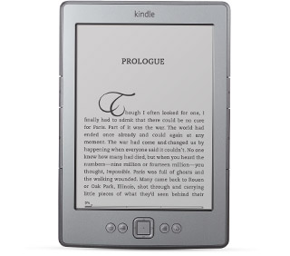 Amazon, junto con el resto de los grandes agentes gemelos (Google, Apple), representa una singularidad espacial que, como los agujeros negros, generará un campo gravitatorio a su alrededor que absorberá todo el negocio de la red de librerías tradicionales. George Orwell, en "Recuerdos de un librero", reflexionando en voz alta sobre lo que parecía hacer inmortales a las librerías, decía: "los grandes grupos no podrán asfixiar al pequeño librero independiente hasta arrebatarle la existencia, tal como han hecho ya con el tendero de ultramarinos y el lechero". Me temo que esto pudiera ser así en 1936, pero que ha llegado el aciago momento de compartir nuestro destino con el de tenderos y comerciantes de ultramarinos, a menos que.... A menos que los libreros sepan utilizar en su beneficio las mismas herramientas que Amazon utiliza, empezando por lo que Damià Gallardo apunta en "Nada debe cambiar el espíritu del librero": "Nuestra aspiración", dice, "no es copiar a Amazon, sino trasladar la experiencia de pasear por la librería a internet. Por esa razón, muchos libreros, como los de Laie, que sienten pasión por los libros, se ocupan ellos mismos de la actividad en las redes sociales (blogs, Twitter y Facebook) en lugar de encargarlo a empresas externas". Saber generar y gestionar una comunidad de intereses compartidos donde las conversaciones entre los interesados, sus gustos y apetencias, sirvan para construir el catálogo de la librería, es una de las estrategias de comunicación y fidelización fundamentales del librero. Hay más cosas que hacer, muchas más, pero lo primero quizás sea reflexionar sobre el significado y las secuelas de vender libros electrónicos a 79 $.

La edición y la ecología de la investigación
Published Date :
A menudo se reivindica una versión fuerte del copyright, de la parte más angosta de la Ley de Propiedad Intelectual, apelando a la función cultural de los editores y a la preservación de la creatividad. Entre quienes lo defienden, claro, están aquellos que creen que tienen mucho que perder y poco que ganar. Como en cualquier transformación, sin embargo, esa cuenta de pérdidas y ganancias es inevitable. Los editores difunden cultura, es cierto, o es cierto al menos en parte, al igual que los creadores generan contenidos culturales, al menos parcialmente. De ahí no se deriva, sin embargo, que esa función de creación y diseminación cultural esté mejor o peor protegida por un tipo de licencia que limita la circulación y la reproducción de los contenidos; tampoco se deriva de esa premisa que los únicos que puedan distribuir cultura deban ser profesionales dedicados a ese ejercicio.  Este prolegómeno viene a cuento de la celebración de la inminente Feria de Frankfurt, de la celebración del seminario "Economy and Acceptance of Open Access Strategies" y de la presentación de los resultados del programa europeo PEER "Publishing and the ecology of european research". Históricamente, fueron los científicos quienes cayeron en la cuenta que un nuevo medio de producción, Internet, les permitía reapropiarse de toda la cadena de valor que había estado tradicionalmente en mano de los editores. Más aún, que debían prescindir de todos aquellos que mermaban valor al contenido que producían: ¿por qué no publicar en abierto cuando es el crédito y el reconocimiento de los pares quienes dispensa prestigio y renombre? ¿por qué no construir una red abierta y transparente, distribuida, de peer review que garantice la calidad y la legitimidad de lo publicado? ¿por qué no abrirlo para generar una plataforma de conocimiento común y compartido accesible a cualquiera que lo demande y lo necesite, haciendo con eso real la vocación comunal de la ciencia? 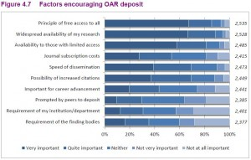¿Se atrevería alguien a decir que los científicos, sin intermediaciones editoriales, no generan conocimiento y cultura? ¿Se atrevería alguien a no recomendar un uso consecuente de lo que la propiedad intelectual permite, es decir, disponer libremente de lo creado para hacerlo circular a voluntad? ¿No se darán cuenta los editores y de quienes los representan que ese terreno está perdido o que, al menos, deberán convivir con él generando valor a esa nueva cadena de una manera enteramente distinta a la preliminar, un tanto abusiva y costosa? Y el ejemplo de la comunidad científica que se apodera de sus herramientas de edición es naturalmente extensible a multitud de colectivos civiles, personales y profesionales, claro está. Si algo me gusta de la Feria de Frankfurt, si padezco el famoso síndrome (tal como lo describiera Sergio Vila-San Juan), es porque saben enfrentarse sin embozos ni ambajes a la obvia realidad, atreviéndose a proponer soluciones sin acantonarse en evidencias acortonadas cuando no manifiestamente imaginarias. Como reza el lema de la feria este año: pensar de una manera novedosa. Eso es lo que necesitamos.

Diseño y lectura: un nuevo reto para los libros digitales
Published Date :
Quienes venden libros electrónicos dicen que, al menos, tienen dos ventajas fundamentales sobre los soportes vegetales: que son capaces de almacenar muchos textos y que el lector puede alterar a su gusto y convenencia el cuerpo de la fuente y, en consecuencia, el tamaño de la caja de composición, por si no tuviera a mano las gafas de ver. La primera de las hipotéticas ventajas se desmonta fácilmente: una vez escuché decir al gran José Afonso Furtado que si en un país como los nuestros (Portugal y España) en que las personas que adquieren más de veinte libros al año no pasan de puñado, de unos pocos miles, no parece tener demasiado sentido invertir en un aparato que nunca va a amortizarse, porque apenas se aprovechará para descargar una decena de libros a lo largo de una vida. En lo que respecta a la segunda ventaja supuesta, la cosa es aún peor: si uno tiene la osadía de hacer crecer o disminuir la fuente de un texto en una pantalla electrónico, encontrará una caja que no respeta márgenes, unos párrafos fragmentados, líneas truncadas, palabras mal cortadas, paratextos desaparecidos, dispositivos textuales inexistentes (numeración de hojas y demás), etc., etc. Un puro despropósito compositivo que atenta contra la legiblidad, la lecturabilidad y la integridad del mensaje. La responsabilidad, claro, no es solamente de quienes importan esos cachivaches chinos, porque seguramente carezcan de la sensibilidad necesaria para apreciarlo; la responsabilidad recae en los editores y en los diseñadores, que han hecho hasta ahora dejación de sus funciones poniéndola en manos de cualquiera que arguyera que sabía transformar ficheros nativos en cualquier otra cosa. 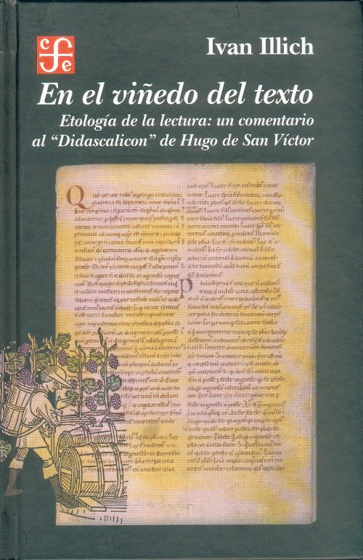 Si cuento esto es porque ayer, en el Liber, Alvaro Sobrino y un servidor hablamos y discutimos, mano a mano, sobre la Conciliación del diseño y la lectura: nuevos retos para los libros digitales, un tema que podría parecer a simple vista menor, siempre, claro, que uno no haya leído a MacLuhan ni a Ivan Illich. Que el sentido del mensaje está condicionado por la forma en que se expresa, por la morfología del medio que lo modifica, conforma y transmite, es ya una obviedad que no debería ni siquiera volver a recordarse, pero por si acaso lo hago, para los olvidadizos. En un libro tan importante como poco leído, En el viñedo del texto, Ivan Illich decía que la coincidencia de la fundación de las primeras universidades en el siglo XII y la invención de los párrafos y el resto de los dispositivos textuales que todavía hoy utilizamos (paginado, indexación, etc.), no era una mera casualidad. De ahí la importancia trascendental de las textualidades digitales contemporáneas, el diseño de la página, y el tipo de lectura que propicie. Algunos proponen una solución aberrante (y que me perdone Steve Jobs): diseñemos todo para los IPad, que son el soporte digital que nos enseña el camino del futuro. Quien ha tenido uno en las manos sabe que cuando se redimensiona un texto achicándolo o agrandándolo, se pierde por completo el aspecto de la composición original, se obtiene una vista fragmentada, parcial, descompuesta, incluso si se trata de un PDF. Siendo eso así, tendríamos que diseñar todos los textos para que casaran con las medidas de la pantallas de Apple, es decir, como si alguien hubiera decidido que tuviéramos que editar todos los libros en octavo. Si estiráramos esa paradoja llegaríamos al completo absurdo: necesitaríamos un libro electrónico distinto para cada tamaño de texto. 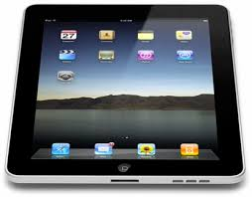 Como eso rozaría el absurdo, sólo queda una solución: diseñar intencionalmente con software que nos permita generar contenidos multiformato y multicanal, practicar el cross-media publishing de manera consecuente, de forma que preveamos en qué soportes y formatos leerán nuestros posibles lectores. Vale la pena echar un vistazo a dos entornos de trabajo digital que cambiarán por completo nuestra manera de ver y hacer las cosas: Censhare y Woodwing. Que cada uno elija el suyo. Y que cada cual diseñe libros digitales o en papel con el esmero que merece.

El paradigma digital y sostenible del libro
Published Date :
Fue Manuel Gil -que ha sido pinche, camarero y cocinero antes que Padre Abad y azote intelectual del campo editorial español-, quien me hizo una oferta irrechazable. ¿Por qué no intentar escribir a cuatro manos una radiografía de la revolución digital, de los cambios estructurales que la provocan y la hacen irrevocable, del impacto que causa en cada uno de los sectores o ámbitos que, de una u otra forma, tienen que ver con el libro y la cultura escrita? Uno es débil, cada vez más, sobre todo a los halagos de los amigos, así que nos pusimos a ello, y el resultado no ha salido mal del todo. 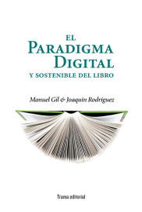 Por mi parte comencé a escribir y rescribir parte de los textos que hoy conforman nuestra versión provisionalmente definitiva (qué otra cosa puede esperarse de un libro sobre la repercursión digital en el mundo del libro y la edición, sujeto a innumerables y continuos cambios e innovaciones) en el invierno pasado, en una casa alquilada en el Tirol (que es como un pueblo prestado, porque yo no tengo y me quedo en aquel que me acogen), con la nieve cayendo mansamente al otro lado del crista, situación inmejorable para concentrarse en la escritura y avanzar sin demora. El original fue y vino en incontables ocasiones, corregido, rectificado y enjuagado en otras tantas, hasta que más o menos nos satisfizo. Y es que solamente puede tratarse de una satisfacción pasajera, porque las transformaciones de la cultura escrita y de su ecosistema asociado no han hecho más que comenzar y aún estamos comenzando a comprender y barruntar qué sucedera con la lectura, con la escritura, con la creación de contenidos, con su uso y circulación, con las tradicionales intermediaciones que formaban parte de la cadena de valor tradicional del libro, ahora caducas o redundantes. En todo caso el libro sí tiene una virtud, que es su valor menos perecedero: el diagnóstico sobre los cambios tectónicos y la dinámica de placas del ámbito editorial es irrefutable e, independientemente de quiénes sean finalmente los actores que se impongan, los dispositivos que se usen y los formatos en que se lea, las tendencias que se apuntan, para todos los ámbitos donde el impacto sea obvio -la edición pero, también, las bibliotecas, la educación, las librerías, la distribución, la creación literaria, etc.-, son incontrovertibles. Así lo pensamos nosotros, al menos. Y así parece que lo pensó, también, nuestro editor, Manuel Ortuño, pequeño y obstinado editor, exquisito e independiente, de los que todavía profesan una sólida convicción sobre la nobleza y pertinencia estética, política y social de la edición. Etica y estética, ya lo dijo el sabio, van siempre cogidas de la mano. La colección Tipos móviles de Trama, más que un reportorio de títulos plurales sobre el mundo del libro es, al menos tal como yo la leo, una reivindicación cívica y artística del libro y la edición en el siglo XXI y del papel que todavía deberían jugar. Con esa compañía, era difícil que no nos saliera algo como lo que hoy puede encontrarse ya en las librerías. Ya estáis corriendo a por uno. Nos vemos en el Liber.

El préstamo bibliotecario digital
Published Date :
Es obvio que las bibliotecas, públicas y universitarias, tenderán a prestar contenidos digitales de manera creciente. Resulta incontrovertible que las bibliotecas adquirirían, cada vez más, una condición de ubicuidad inusitada, porque allí donde estemos estará la biblioteca que nos acompaña, o el acceso a los contenidos que las bibliotecas nos proporcionen. El hábito de lectura en dispositivos digitales -manifiestamente mejorable, por otra parte, como discutiremos en Liber la semana que viene-, crecerá, no cabe la menor duda. Y el papel de las bibliotecas, como servicio público que debe garantizar el acceso igualitario a la cultura y el conocimiento, como espacio de civlización privilegiado donde caben todas las opiniones y disensiones mientras se diriman racionalmente, tendrá como cometido sostenido el de abastecer a sus usuarios de los contenidos digitales que demanden. 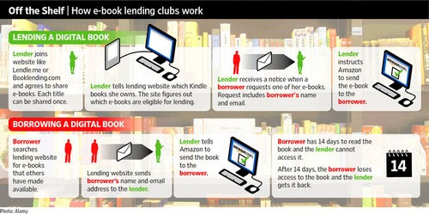 Las bibliotecas universitarias tienen en alguna medida este problema resuelto mediante soluciones propias en forma de catálogo colectivo que proporciona acceso compartido a los recursos científicos generados por sus socios o plataformas comerciales que dan acceso, con una serie de restricciones (de impresión, de visualización o de otra índole), al patrimonio bibliográfico de los catálogos de esas mismas bibliotecas o al catálogo de los editores que hubieran confiado en esa plataforma de transacción y préstamo bibliotecario. Las bibliotecas públicas deben hacer otro tanto si es que no quieren quedar a la zaga, absortas en una era pretérita. Bibliotecas pioneras, como la Pública de Nueva York, resolvieron ese asunto hace tiempo confiando la gestión de sus activos a una plataforma comercial, la que pasa por ser la más grande y activa del mundo, Over Drive. El revuelo en el patio bibliotecario ha llegado esta semana, sin embargo, con el anuncio largamente cocinado y hace poco anunciado del préstamo promovido por Amazon, la gran librería virtual. Mientras nuestros bibliotecarios discurren cómo abordar esta cuestión ineludible del préstamo digital, suceden simultáneamente tres cosas no necesariamente óptimas para la red pública:
- Amazon y Google están ya instalados en España y su estrategia pasará, sin duda alguna, por propiciar y facilitar esta posibilidad, y serán ellos quienes administren la riqueza de los metadatos que se generen en esas transacciones, utilizándolos para sus legítimos propósitos comerciales;
- Libranda es nuestra única plataforma de distribución digital centralizada, a la fuerza y de hecho, después de sucesivos traspies y tiros errados, y es posible que aspire de manera igualmente legítima a emular a Over Drive (también se hablará de ellos en Liber, cómo no). Las bibliotecas públicas han comenzado, a tientas, a pergeñar lo que podría ser un contrato que les permitiera acceder a los todavía parcos 4000 registros de Libranda, pero el fruto aún no ha madurado;
- Los editores no entienden todavía que sacarían mucho más provecho de sus catálogos y de su cartera de autores generando su propia plataforma, administrando los metadatos que de ahí puedan derivarse y negociando contratos con las redes de bibliotecas públicas y universitarias (por número de licencias, concurrentes o no; número total de préstamos; plazos temporales de préstamo; etc.), porque quizás sigan pensando que la venta unitaria es la base de su negocio, algo que en el ecosistema digital no será necesariamente cierto. El tráfico, el uso y la captación de la atención serán, sin duda alguna, activos valiosos en el concurrido mercado de la atención. En algunos foros se asevera, incluso, que el préstamo electrónico acabará con el espectro de la pirateria, ese espantajo oscuro y malvado que los editores suelen sacar en andas.
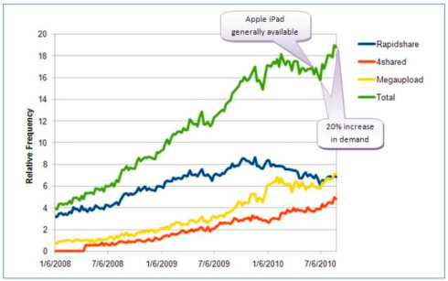 El préstamo bibliotecario digital es, como dice Peter Brantley, un asunto B2C del que deberían adueñarse sus legítimos beneficiarios, editores, bibliotecas y lectores.

Shakespeare y los monos
Published Date :
En La biblioteca de Babel Borges expresó el sueño de todo bibliófilo, ese ensueño en el que una biblioteca total se convierte en el mundo, en la que "sus anaqueles registran todas las posibles combinaciones de los veintitantos símbolos ortográficos (número, aunque vastísimo, no infinito), o sea, todo lo que es dable expresar: en todos los idiomas". Ese tropo que convertía a la biblioteca y a los libros en representación de las maravillas del mundo, era nada más que eso, una metonimia, una quimera querida para quienes saben que el mundo es inasible y que las bibliotecas siempre le irán a la zaga. 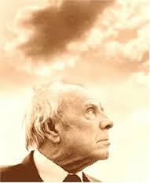 El problema es cuando se toma al pie de la letra esa posibilidad ilusoria, cuando ese empeño indesmayable del ser humano por conocer el universo que lo rodea se interpreta como una mera posibilidad aleatoria fruto de las combinaciones. Hoy podemos leer en las noticias y la prensa británica que "Virtual monkeys write Shakespeare", que un grupo de monos virtuales han conseguido reproducir, después de millones de combinaciones aleatorias, un fragmento de un poema de Shakespeare. Es decir, que﻿ una aplicación de software que simula la intervención simultánea de un conjunto de agentes sin otro criterio que la posesión de un vocabulario y un alfabeto comunes, han conseguido, después de varios trillones de intentos, remedar precariamente una fracción de un poema de Shakespeare. Y esto ha despertado el estrépito y la admiración. 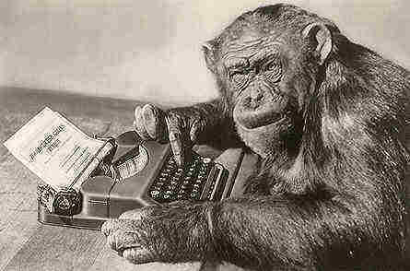 La cuestión, como hace mucho tiempo que dejara escrito Román Gubern (al que siempre hay que volver), sobre todo en El eros electrónico, es que confundimos el acto radical e intransitivo de la creatividad inimitable del ser humano con el simulacro vital de las máquinas, que se limitan a reproducir de manera indigente y menesterosa lo que algunos saben hacer. El concepto de progreso, hoy más que nunca, es radicalmente ambiguo, más en los terrenos pantanosos de la creatividad. Tal como dejara dicho Paul Virilio, será menester progresar reconociendo la negatividad específica de cada tecnología... y los monos, monos son.

Entropía editorial
Published Date :
Necesitamos una revolución de la industria editorial, una nueva revolución industrial, una revolución industrial basada en las tecnologías digitales o, por decirlo de una sola vez, una revolución digital. 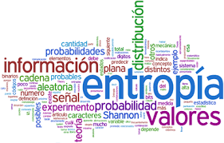 Si esta afirmación tajante está justificada es porque la entropía del sistema editorial, de los medios tradicionales de producción y de sus modos de producción asociados, ha llegado a un grado de desorden, disfuncionalidad y disparate irreversibles, en todo contrarios a aquello para lo que fueron concebidos. No se trata, solamente, de buscar soluciones paraciales y temporales a problemas de índole estructural; se traba de buscar e implantar soluciones definitivas a problemas de otra manera irresolubles si no se modifica el sistema en su conjunto. 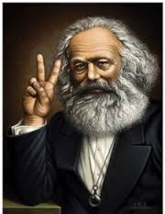 Un medio de producción inventando en el siglo XV y extendido hasta el siglo XXI, determina un modo de producción y genera una cadena de valor que ha pervivido hasta el día de hoy, pero que manifiesta a todas luces signos de evidente agonía. El modo de producción medieval que todavía utilizamos y del que somos acríticos herederos nos obliga a aceptar con naturalidad que la producción precede a la venta y que debemos realizar tiradas numerosas para amortizar el arranque de las máquinas, algo que el editor aceptaba bajo el ardid de que el precio unitario industrial decrecía; nos obligó, también, a construir una hipertrofiada red de distribución para poner en los dispersos puntos de venta las mercancías producidas, algo que ha generado, naturalmente, su propia perversión, hasta el punto que son las redes de distribución quienes gestionan los espacios de las librerías y dictan a los editores qué deben o no publicar; nos ha acostumbrado, también, a aceptar como comúnes y ordinarias las devoluciones masivas, el almacenamiento, la destrucción y la amortización contable, porque en un mundo de mercancías discretas, no cabe hacer otra cosa que moverlas de un sitio a otro. ¿De qué otra manera cabría comprender, si no, las siguientes disfuncionalidades vinculadas a la lógica industrial y maquínica precedente?:
- Disfuncionalidades económicas: sobrecostes industriales asumidos por el editor antes de que la venta se produzca; costes de almacenamiento apenas compensados por las amortizaciones contables; márgenes de contribución depredados por los costes anteriors; ventas decrecientes en escenarios de rotación acelarada.
  - Disfuncionalidades comerciales: imposibilidad de acceder a los puntos de venta, de ocupar el espacio necesario durante el tiempo mínimo imprescindible para que el encuentro con el lector courra; dictadura de las distribuidoras.
  - Disfuncionalidades industriales: imposibilidad de amortizar las inversiones en maquinaria tradicional; parque industrial excedente calculado en torno a un 40-50% el existente; reconversión improbable por no decir imposible.
- Disfuncionalidades ecológicas: consumo masivo de agua y papel sin certificación alguna; consumo masivo de tintas y disolventes con componentes dañinos; huella de carbono ingente e incontrolada, fruto del modo de producción y del uso indiscriminado de las redes de distribución por medio de tráfico rodado.
- Disfuncionalidades culturales: inaccesibilidad del patrimonio cultural publicado, agotado, descatalogado, devuelto y desaparecido en los almacenes de las editoriales, dispendio intelectual intolerable.
La configuración de mayor probabilidad en estas circunstancias, es la de una entropía irreversible. El desorden del sistema ha llegado a su punto álgido. Contamos con medios y tecnologías que nos permitirían pensar y hacer las cosas de otra manera, invirtiendo el ciclo de producción, fabricando tras la venta, basándonos en maquinaria digital (para el papel) o en ficheros descargables para los distintos dispositivos digitales, y podemos hacerlo siendo estrictamente respetuosos con el medio natural y haciendo permanentemente accesible e inagotable nuestro patrimonio cultural. De esto y muchas cosas hablamos ayer en La edición en tiempos de cambio, conducida por Chavi Azpeitia, y hablaremos la semana que viene en el cursoIntegrando la edición y la producción, en digital. Una revolución está pendiente.

El Potlatch digital y la gestión del digital commons
Published Date :
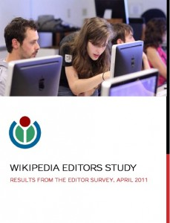En el último informe de tendencias publicado por la Fundación Wikimedia en el mes de abril de este año, relacionado con la dinámica de funcionamiento de la Wikipedia y su imparable crecimiento, puede leerse en la cuarta página en relación al compartamiento de sus editores y bibliotecarios:
Refuerzo positivo: el reconocimiento de los esfuerzos de los editores es importante para revertir su declive y desercion. Es una opinión generalizada que los editores solo quieren ver a sus artículos mejorados y leídos por mucha gente, sin que les importe la opinión de sus compañeros. Pero esto es rigurosamente falso. El estudio revela que el reconocimiento de sus pares a través de una nota agradable o un barnstar (o una insignia) se valora aún más alto que el alcanzar la condición de artículo destacado. Para sostener y hacer crecer nuestra comunidad, tenemos que ofrecer unos a otros comentarios positivos, y debemos crear las herramientas para que sea más fácil hacerlo.
Esa esa precisamente la tesis central de El Potlatch digital. Wikipedia y el triunfo de los comunes y el conocimiento compartido, un esfuerzo compartido de varios años, junto a Felipe Ortega, en el que el caso del «potlatch» canadiense nos sirve para comprender cómo en determinados contextos y circunstancias es necesario desprenderse del capital que se posee para que la comunidad lo devuelva y lo reintegre en forma de reconocimiento y renombre; cómo en determinados contextos culturales, la especie de capital que circula no es monetaria, sino simbólica, en forma de reputación y popularidad, y la lógica de su acumulación exige ser desinteresado para generar otra forma de interés. Así funcionan algunos de los casos más conocidos de Internet y así se ha convertido la Wikipedia en un caso del triunfo de la gestión del procomún y el conocimiento compartido. Wikipedia ofrece un ejemplo prototípico y floreciente de la construcción de una comunidad que consensúa sus políticas, establece sus mecanismos internos de reconocimiento y organiza sus dispositivos de control y vigilancia, todo sin que circule efectivo de ninguna clase. Es decir, Wikipedia es un caso prototípico de lo que bien podría denominarse procomún digital, «digital commons», y este libro demuestra de manera empírica y cualitativa que esa apreciación que los editores de Wikimedia sitúan en el centro de la perpetuación del proyecto es, precisamente, la que hemos argumentado y demostrado.  A partir de hoy puede encontrarse entodas las librerías. Pelotazo editorial mundial, seguro....

La importancia de las bibliotecas familiares
Published Date :
Hace mucho tiempo ya que sabíamos, al menos desde la publicación de La distinción (esa obra monumental), que los hijos de padres con capitales escolares y culturales superiores son más y mejores lectores, que sus expendientes académicos tienden a reproducir los de sus progenitores y que, en consecuencia, sus trayectorias biográficas y profesionales resultan más satisfactorias. Es decir: en entornos sociales culturalmente ricos, no solamente se desarollan capacidades cognitivas que influirán de manera indeleble la trayectoria vital de cada individuo -como demuestra, por ejemplo, Edward C. Melhuish en Effects of the home learning environment and preschool center experience upon literacy-; tan definitivo como el desarrollo de la competencia lectora es la inculcación de las disposiciones y hábitos culturales que rodean esa práctica. Eso ya lo relató y lo describió pormenorizadamente Pierre Bourdieu en el libro citado. 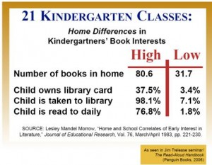Tal como demostró de manera fehaciente Jim Trelease en el Handbook of reading aloud, la posesión de un número de libros determinados en el domicilio, la posesión de una biblioteca familiar, inculca en los hijos determinadas disposiciones y hábitos culturales duradores que se concretan en la tramitación de los carnets de biblioteca, el préstamo de libros y la lectura cotidiana, es decir, que competencias y hábitos van de la mano y se refuerzan mutuamente. 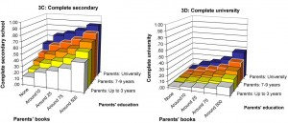Lo que acongoja y pasma, lo que resulta sorprendente, es hasta qué punto y con qué extensión la posesión de libros en el domicilio, la existencia de una biblioteca familiar, determina de manera firme e invariable, independiente del ámbito geográfico, el futuro de los jóvenes. En Family scholarly culture and educational success: books and schooling in 27 countries, un equipo de sociólogosde varios países determinó, en el año 2010, que poseer una biblioteca familiar era tan determinante y predictor en la China Rural como en los Estados Unidos. Después de estudiar 70000 casos en 27 países diferentes, concluyeron que, al menos, la posesión de una biblioteca familiar garantizaba un periodo de escolarización tres años más extenso que en los casos en los que no se poseía. 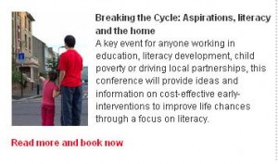Las bibliotecas fueron y todavía son un entorno privilegiado de habituación a la cultura. Quienes saben eso, como el National Literacy Trust en Inglaterra, llevan mucho tiempo promoviendo, entre otras cosas, la adquisición de libros para hogares desfavorecidos y en riesgo de exclusión. ¿Llegará un día en que los soportes electrónicos, que hacen teóricamente innecesaria o redundante la biblioteca, sustituyan o remeden ese ecosistema de inmersión cultural? Permítanme que lo dude.

Desembarcos
Published Date :
La acción de desembarcar, según la RAE, en una de sus posibles acepciones, es "llegar a un lugar, ambiente cultural, organización política o empresa con la intención de iniciar o desarrollar una actividad". También tiene una dimensión o un envés más bélico: "operación militar que realiza en tierra la dotación de un buque o de una escuadra, o las tropas que llevan". Y yo creo que la llegada a España -tantas veces anunciada- de Amazon, Google Books o Editions, en convivencia más o menos guerrera con Itunes o IBookStore, tiene tanto de lo primero como de lo segundo.  Hay una serie de hechos incontrovertibles: las librerías virtuales proporcionan un magnífico servicio personalizado mediante algoritmos de compra refinados, capaces de distinguir los gustos o afinidades del comprador mediante el uso de etiquetas y metainformación que depuran y agrupan por categorías los productos que visualiza, siempre dispuestas a realizar descuentos sustanciales sobre el precio inicial por la compra de productos análogos, a rebajar los costes de envío y envolver las mercancias en papel de regalo, a compartir con el comprador potencial la opinión de aquellos que ya leyeron los textos adquiridos, a proporcionar opciones de soporte y formato diversas, a poner a disposición del potencial lector un fondo editorial inasumible para una superficie física tradicional. Estando así las cosas, es difícil rebatir la excelencia de los servicios que estos operadores proporcionan, aderezados, por si fuera poco, por el señuelo de la accesibilidad ubicua y permanente (que no estrictamente propiedad) a los contenidos adquiridos. Pero si esa es la dimensión amable del inicio o desarrollo de una actividad empresarial, la parte belicosa o al menos conflictiva no debería escapársele a nadie:
- Amazon es una enorme Wall-Mart digital que busca una integración vertical perfecta que cierrea cal y canto el círculo de la experiencia de la compra: su enorme masa crítica de contenidos le permite vender un soporte digital propio a través del que se compran y se leen los contenidos que se hayan adquirido, algo que puede resultar innegablemente bueno para Amazon y para el comprador, pero no necesariamente para los editores, sometidos a condiciones de descuento cuestionables. Además de eso, Amazon se ha convertido en editor, valiéndose para ello de las opiniones de los lectores sobre los libros vendidos, un editor de best-sellers, si se quiere, pero editor al fin y al cabo;
- Google Books es un gran agujero negro cuya enorme fuerza gravitatoria hará colapsar al sistema librero tradicional: si la puerta de entrada a la web es Google y cualquier persona que busque un autor, un título o un tema acabará, preferencialmente, en las páginas de Google Books, que le ofrecerán, además de la posibilidad de descargar el libro encontrado un nuevo soporte propio (el Iriver Story HD) para que la interconexión sea perfecta, nos encontramos con un ecosistema cerrado que hará guiños durante un tiempo a la red de librerías tradicionales hasta que los usuarios acaben prescindiendo por completo de ellas;
- Apple es el espejo en el que todos los agentes concurrentes se miran, lo que cada uno de ellos quisiera ser, en usabilidad y belleza de los dispositivos, en integración de sus plataformas comerciales y sus soportes. Millones de IPads vendidos en los últimos meses avalan que la estrategia de aislamiento y cerrazón sigue siendo sostenible, aunque algunos creamos que el juego de los formatos propietarios y los entornos cerrados es pan para hoy y hambre para el futuro. De todas formas, decenas de millones de lectores no comparten mi opinión, y alguno está equivocado.
En estas condiciones, a penas es creíble que el desembarco de los grandes agentes pueda comportar convivencia pacífica, porque en el nuevo ecosistema digital sobran agentes intermediarios, distribuidores, libreros e, incluso, editores. A no ser, claro, que se atrevan a encarar el problema, desarrollen e implanten medidas tecnológicas propias, y sepan utilizar a su favor lo que de irreversible tiene este cambio. Además, claro, de fomentar el trabajo transversal y cooperativo, transparente y abierto, entre todos los agentes de la cadena de valor tradicional, sin cuyo concurso no hay nada que hacer. Esta y no otra es la verdad más o menos oculta presentida y debatida por los profesionales del libro, y no lo que pudo leerse, en general, en el reportaje del fin de semana dedicado a tal asunto: Revolución. El destino del libro. He dicho (no está mal para tratarse de la tercera entrada de la temporada).

El escritor (de blogs) aislado
Published Date :
En la entrada del 11 de junio del diario de André Gide (el día de mi cumpleaños, para resaltar aún más la coincidencia), puede leerse: "repetirme cada mañana que lo más importante está aún por decir, y que ya es hora". Escribir un blog, cada día, es algo así: hacer como si lo más importante no hubiera aún sido dicho o pensado, presumir que uno escribe a solas para sí mismo, como si nada alrededor existiera, y hacerlo, paradójicamente, de cara al mundo, a una legión de desconocidos que por alguna razón acaban interesándose por un ejercicio privado. Un blog, como cualquier otro empeño artístico e intelectual, tiene mucho de osadía y de presunción, de temeridad e insolencia, porque hay que estar íntimamente persuadido de que lo que uno va a verter sobre la pantalla es algo nuevo, inédito, original. De otra manera sería imposible enfrentarse cada día a este espacio. 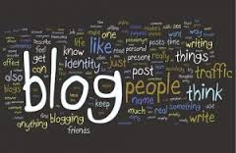 Pienso todo esto porque voy a cumplir cinco años desde que comencé a escribir en este blog y porque Javier Marías ha dejado escrito en su discurso de recepción del Premio de Literatura europea del Estado Austriaco: "En el momento en que un escritor deja de mirar a su alrededor, deja de preocuparse por el "estado" o el "futuro de la literatura" en su país o en su lengua -descubre que eso es lo que menos le importa y que además no es responsabilidad suya-, y se dedica a lo que le toca dedicarse, es decir, a escribir su obra como si no hubiera ninguna otra en el mundo, en ese momento comienza a sentirse aislado. En parte por su propia voluntad, en parte porque no le queda más remedio si quiere sacar adelante sus escritos". Este texto me ha reconciliado con Marías, del que me había separado hace mucho tiempo. En mi menudencia e insignificancia me reconozco, sin embargo, en la experiencia que Marías describe de manera soberbia en "El escritor aislado": "Porque sólo si trabaja en la falsa creencia de que su libro es el único libro existente en el mundo, logrará sacarlo adelante y completarlo. Si levanta la cabeza de la máquina o del ordenador -yo escribo aún a máquina-, si mira hacia el pasado o hacia el futuro y ve su trabajo reducido a un nombre más en una inacabable lista; o si mira hacia el presente y se distrae preguntándose cómo les va a sus colegas, qué estarán haciendo y qué han conseguido y cuánta originalidad o profundidad hay en ellos; o si piensa en sus predecesores y no digamos si se deja aplastar por cuanto de maravilloso se ha escrito antes y seguramente se escribirá después de su vacilante paso por la tierra, entonces está perdido".  En cinco años de trabajo ininterrumpido, que empezaron con tanta intrepidez como candor y continúan con algo menos de simpleza y resolución, me hubiera gustado que esta plataforma se hubiera constituido en una alternativa verdadera a los sistemas de generación y comunicación escolásticos habituales, que hubiera existido un apoyo institucional real que lo certificara como tal, que se hubiera consolidado como un canal diferente al de los espacios cerrados de la comunicación científica y profesional, que hubiera generado una plataforma de discusión e intercambio de puntos de vista rica y divergente, pero mucho me temo que mi experiencia dista aún mucho de esos objetivos. Como apenas nada de esto ha sucedido y no es previsible que suceda en breve, solamente me queda aferrarme al empeño inicial, al "deseo de empujar al mundo en una cierta dirección, de alterar las ideas de otras personas en relación al mundo por el que deberían luchar", como dejara escrito George Orwell en Why I write. Me permito este desahogo para tomar carrerilla y coger impulso, para recobrar las fuerzas y comenzar este quinto año , para aislarme públicamente intentando descifrar los futuros del libro.

Política y didáctica de la lectura
Published Date :
En el XVI Encuentro sobre la Edición que se celebró en Santander hace ya más de una década, Jorge Semprún, que dirigía el curso o al menos participaba en una de sus jornadas (ya no lo recuerdo bien aunque fuera testigo de ello), concluyó el curso, centrado en la lectura, con una recomendación. Parafraseo reconstruyendo el pasado con lo que me queda de memoria: "yo que lo he politizado todo en la vida", nos dijo Semprún, "les recomiendo que no politicen la lectura". 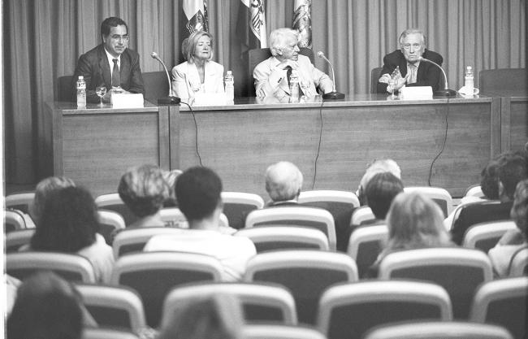 Paradójicamente, no politizar la lectura no significaba que el dominio de la competencia lectora y sus consecuencias no tuvieran un origen y unas consecuencias netamente políticas, sino que, dada la trascendencia que su aprendizaje y correcta utilización tendrían para el resto de las vidas de cualquier ser humano, debía ser una prioridad indiscutible de cualquier partido político en el poder, fuera cual fuera su signo y devoción. 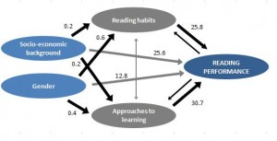Los datos son extraordinariamente tozudos, tal como muestran de manera recurrente los estudios de PISA o PIRLS, por nombrar solamente los dos más conocidos: el origen socioeconómico del alumno, su género y los hábitos culturales que lo impregnan, determinan en un porcentaje mayúsculo su capacidad de adquirir con solvencia las competencias lectoras básicas y las capacidades y habilidades de comprensión a ellas asociadas. Nada de eso tendría mayor importancia si no fuera porque se trata de un predictor extraordinariamente nítido y certero de lo que les pasará a los jóvenes en el futuro: a mayor competencia lectora, determinada, en buena medida, por el capital cultural y socioeconómico familiar, mayor las posibilidades de alcanzar un grado de estudios universitario. La correlación, con todas las excepciones estadísticas que uno quiera y conozca, no deja lugar a dudas. 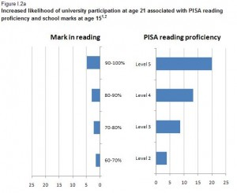Si esto es así, y parece inevitable que toda sociedad tenga una estructura de clases diferenciada, ¿cómo cabe intervenir desde la didáctica, la escuela y las instituciones para compensar esos efectos indeseables? ¿Son la fonética sintética, la enseñanza de la lectura en las diversas áreas del currículum, el currículum en espiral, la lectura dialógica, las bibliotecas públicas y escolares soluciones suficientes y satisfactorias?  De todo eso tendré la suerte de hablar el próximo 13 de septiembre, en la sesión inaugural de la V Conferencia Internacional del Plan Nacional de Lectura del gobierno portugués, en Lisboa. Solamente espero que, como una suerte de homenaje in memoriam, acierte a entender y propagar aquella recomendación que hace tanto tiempo hiciera Jorge Semprún una tarde en Santander... [... y sí, ya estoy de vuelta]

Leer en verano
Published Date :
Jesús Marchamalo, ese bibliófago inquieto, dice en Cortázar y los libros, su última pequeña genialidad: «Hubo un momento, hace años, en que todos queríamos ser Cortázar. Nunca tuve ocasión de encontrarme con Julio Cortázar en persona, nunca coincidimos en ningún acto, nunca fui a que me firmara alguno de sus libros, ni lo visité en ninguna de sus casas parisinas, ni siquiera me crucé con él en el metro. Así que guardo de él una imagen un tanto legendaria, soñada o ideada, de historias que me han ido contando, o que he leído».  Para conocerle entonces, quizás, siguiendo en eso el precepto de Margarite Yourcenar, "una de las mejores maneras de conocer a alguien es ver su biblioteca", Marchamalo, como un sabueso literario, se ha refugiado en la biblioteca de Cortázar albergada en la Fundación Juan March para indagar sobre la personalidad esquiva y algo montaraz de Cortazar. No puede decirse que su biblioteca fuera muy copiosa, disparatadamente voluminosa, unos 4000 ejemplares, pero sí albergaba el suficiente número de rarezas para que la visita mereciera la pena. El CVC ofrece, en paralelo, una visita virtual de alguno de los testimonios y ejemplares más sobresalientes. "Para Julio Cortázar, que abrió un boquete respiratori en la literatura hispanoamericana, tan anciana", le dedica Onetti uno de sus libros. 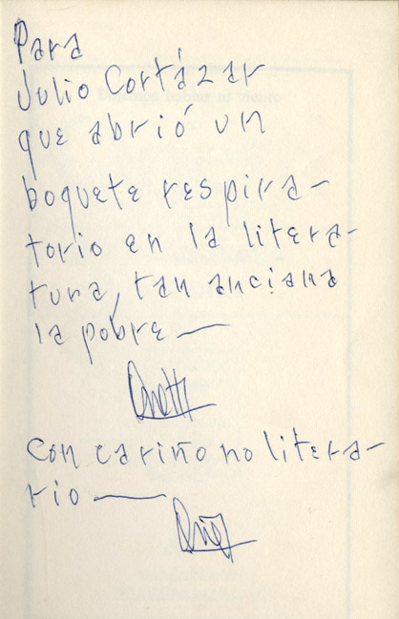 Tengo otro amigo, un escritor consagrado, viajero irredento y, transitoriamente, bardo oficial, que cultivó denodadamente una obsesión cuando era jovencito: perseguir a Cortazar hasta la Rue Martel, hasta su domicilio, para confesarle su admiración y liberarse de su ofuscación. El otro día, en una fiesta veraniega que celebra todos los años en su casa, vi en la estantería de su estudio la prueba fehaciente de aquella obcecación: un joven delgadísimo con una cara de susto solamente comparable a la de espanto de Cortázar, los dos mirando muy fijamente a la cámara, con los ojos desorbitados, separados por una distancia que denota que la rendida admiración no era suficiente para derribar las barreras invisibles de la timidez o el apocamiento. Todavía no le he preguntado si le dio tiempo a revisar su biblioteca y a hacerse por tanto una idea de cuál era su identidad. Pienso y recuerdo todo esto haciendo la maleta con mis lecturas de verano. Digitalmente exhausto, me retiro hasta septiembre, para mirarme con tranqulidad en el espejo de Montaigne.

El poder de lo abierto
Published Date :
Esta mañana he tenido la oportunidad de escuchar a Jo Ito, Director del MIT Media Lab, hablar de The Power of Open, el poder de lo abierto, esa publicación donde se recogen casos en los que el uso de las licencias Creative Commons han modificado la manera en que se crea, distribuye, usa y reutiliza el contenido creado. En la publicación pueden encontrarse ejemplos de sectores muy afines relacionados con el periodismo, la edición y la educación: Pratahm Books, una iniciativa sin ánimo de lucro que crea libros educativos que se distribuyen en India bajo licencias CC a partir de cuyos materiales se crean obras derivadas que las comunidades usan y asumen; la Public Library of Science (PLOS), ejemplo prototípico tantas veces mencionado que construye su modelo a partir de la evidencia de que el conocimiento y la ciencia se construyen, siempre, sobre las evidencias preliminares y gracias a los comentarios que la comunidad de los pares dispensa; el caso de Global Voices, periodismo ciudadano y amateur que alerta y resalta sucesos y acontecimientos que, de otra manera, podrían pasar desapercibidos o al albur de las dependencias de los grupos de comunicación; autores como Jim Kelly, que libera los contenidos de sus novelas de ciencia ficción a una comunidad de lectores y fans que decide pagar por ellas una vez que las ha leído; sitio de creación de historias colectivas, de literatura polifónica, como del de Ficly o, por terminar con otro ejemplo relevante y conocido, la Academia Khan, ese repositorio colectivo de contenidos educativos en abierto que está transformando, en buena medida, la forma en que entendemos la docencia y el aprendizaje.  Extraigo seis ideas fundamentales de la charla de Jo Ito (cada uno podrá sacar las suyas escuchándole), entre ellas la de que no tiene una respuesta clara a cuál será el tipo de modelo de negocio que pueda sustituir, al menos en parte, al de la industria tradicional de generación y distribución de contenidos: 1. la tecnología democratiza la creación y difusión de contenidos, abate las barreras de entrada, facilita la cooperación; 2. las nuevas licencias que regulan la disposición de los contenidos creados facilitan las transacciones entre posibles interesados, rebajan los costes de la innovación y reducen drásticamente el tiempo, el dinero y los recursos que son necesarios para hacerlo, 3. surgen, además (resurgen, me atrevería a decir, si uno cree en lo que ya se ha discutido en otro momento), otras formas de compensación y reconocimiento, otras recursos para valorar y atribuir la autoridad, distintas a las que se obtenían mediante el estricto uso del copyright; 4. la difusión prima en la mayoría de los modelos, y el momento del eventual pago se difiere, porque de lo que se trata es de pensar sobre cuál es el momento o el punto en el que el usuario percibe que existe un valor que merece un desembolso. Eso, claro, no es nada fácil y puede requerir un lugar distinto para cada caso; 5. el hecho de que la sobreabundancia de contenidos gratuitos en la red sea un hecho, hace más cierta la afirmación anterior: un usuario estará tanto más predispuesto a emplear parte de su tiempo y de sus recursos en algo cuanto más valor perciba en la propuesta; 6. todo lo anterior no comporta, en caso alguno, que se fuerce a nadie a renunciar a la propiedad de lo que crea sino a reflexionar, simplemente, sobre la conveniencia o no de emplear otra clase de recursos jurídicos que amplifiquen la voz del creador, muy claro en determinadas circunstancias (el conocimiento científico, por ejemplo), y menos plausible en otras. La formulación de Jo Ito es deliberadamente rousseauniana y, dicho sea de paso, la de la mayoría de los que defienden que compartir es un impulso natural y lúdico. Pertenezco, más bien, al mundo de Elinor Ostrom, la investigadora norteamericana que lleva décadas de su vida investigando las razones que llevan a los colectivos humanos a cooperar, la manera en que se regulan y se dan principios y procedimientos para hacerlo, y los casos en que eso triunfa o fracasa. Sea como fuera, y para no adormercer más a mis improbables lectores en estas tardes de la canícula de julio, merece la pena pensar en lo que Jo Ito deja dicho y en la forma en que eso modificará (o no) la manera en que creamos, trabajamos, gestionamos, difundimos y compartimos lo que hacemos.

El precio de los libros
Published Date :
En contra de lo que mi antinómico y admirado Manuel Gil sostiene en su artículo de obligada lectura "Falacias y mixtificaciones del precio fijo", no creo que los libros sean caros. Más bien se han encarecido. Y ha sido así porque el precio de los prototipos se ha incrementado, las ventas han seguido cayendo, el capital circulante ha menguado, los bancos han dejado de descontar letras y lo único que las editoriales han podido alterar ha sido el precio para intentar mantener unos márgenes ya parcos de por si. Es posible que el precio fijo ya no sirva para el propósito que fue concebido: en primer lugar, es una falacia, porque el 50% del mercado ya se rige por la libertad de precios; en segundo lugar, muchas editoriales se saltan los supuestos pactos no escritos entre los sellos y los canales, haciendo de la venta directa su fuente principal de ingresos; en tercer lugar, su uso no ha contribuido a una multiplicación de los puntos de venta especializados e independientes, sino a un incremento de las librerías que hacen de la venta del libro de alta rotación su credo comercial, traicionando su propósito original; en cuarto lugar, tampoco ha servido para que las editoriales automoderen y controlen su oferta. Más bien todo lo contrario: ha servido para desatar un flujo perverso de activo circulante que contribuye a la precarización de todos; en quinto y último lugar, por no prolongar la lista, pocos compradores pueden comprender que este bien material sea una excepción que requiera de una clase de protección de la que otros sectores no gozan, por mucho que los franceses -Vive la france-, pretendan aplicar el precio fijo como excepción cultural transfronteriza a los mismos productos electrónicos.  Existen escasas evidencias empíricas a favor o en contra de su mantenimiento o de su liberalización: se calculaba, eso sí, como nos recuerda el diario Telegraph de hoy mismo, que cerca del 50% de los libreros independientes británicos habían echado el cierre después de la liberalización de los precios y que, además de esa pérdida de puntos de venta, el precio de venta al público había acabado encareciéndose por el efecto de la concentración consiguiente. Es posible, no lo negaré. Perderíamos, sin duda alguna, librerías que reprodujeran el modelo de la venta de títulos de venta masiva e indiferenciada y eso, quizás, acabaría afectando a los editores, que dispondrían de menos puntos a los que servir sus mercancías, un tejido comercial que irrigaría el territorio de manera más parca y selectiva. Los suizos, que para eso son seres pragmáticos, realizaron un estudio de los efectos que la liberalización de precios tuvo en su país (libre en la parte italiana; sujeta a acuerdos particulares entre editores y libreros en la parte alemana y libre desde los años 90 en la parte francesa). El estudio, Erste auswirkungen der Abschaffung der Buchpreisbindung (Primeros efectos de la abolición del precio fijo del libro), no fue excesivamente concluyente, pero sí dio una pista elemental: los precios no variaron excesivamente en las librerías físicas, pero se desató una verdadera guerra de descuentos en la web y se desarrollaron multitud de sitios dedicados al comercio electrónico de libros desarrollados por editores y/o libreros. Me cuesta creer que el precio fijo de compra para los canales (como propone Manuel Gil) sea una solución factible. Si la desregulación del 50% de los precios ha de llegar, da lo mismo que el descuento se practique al inicio o al final, porque el margen de maniobra en la fijación del precio no variará demasiado. A mi juicio, la cuasi inevitable y quizás deseable liberlización debería redundar en dos cosas fundamentales: el crecimiento del comercio electrónico de libros, la decidida apuesta de los libreros y los editores por la construcción de plataformas compartidas y coaligadas, y la especialización definitiva de la librería, su conversión en un espacio de cultura y entretenimiento preferente, de encuentro de un grupo de personas a las que reúne el mismo interés. El precio de los libros no me parece caro y ni siquiera la baza más determinante (they no longer think they have to compete on price. Instead, they compete in different ways, puede leerse en How to survive as an independent bookshop), pero, en todo caso, la electrificación y la especialización son indispensables.

Celebración de la profesión editorial
Published Date :
Hoy el cuerpo me pide reivindicar la profesión, qué le vamos hacer, aunque no sea el día internacional de protección al editor. Sé, me consta y lo practico, que las tecnologías nos permiten convertirnos a todos, potencialmente, en editores, y que el concepto mismo de edición pasa a ser algo más asequible y cercano a las actividades cotidianas de cualquiera que tenga algo que transmitir y comunicar, tal como enfatiza Craig Mod en su teoría sobre Post-artifact books and publishing, y que eso entraña en buena medida una reversión de los canales tradicionales de intermediación. Es cierto, no cabe la menor duda: los blogs son un sitio que pretende retar a un sistema de comunicación científica obsoleto, y quienes lo practicamos jugamos -como David y Goliath digitales- a derrocar en un día muy lejano a esa práctica editorial. 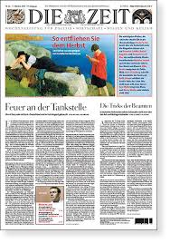 Nacen multitud de sitios con propuestas alternativas, al margen de los canales establecidos, retando los mecanismos de autoridad y legitimación, y eso está bien y debe fomentarse. Aún así, la paradoja que hoy me tiene atrapado es que esa proliferación no reduce el valor de las publicaciones con propuestas consistentes y aún complejas, aquellas que no renuncian a enunciar e intentar explicar la realidad en más de 140 caracteres. Die Zeit, un semanario que sale los jueves en Alemania, ha doblado su número de lectores y atraído a jóvenes universitarios como nuevos lectores, manteniendo la misma propuesta de seriedad y densidad de pensamiento. Su director lo comentaba a finales del 2010, y añadía: "en los últimos años hemos hecho mucho para dañar la imagen del papel, al que, en el fondo, debemos todo". Me uno al aserto, aunque me tengan hoy por reaccionario. 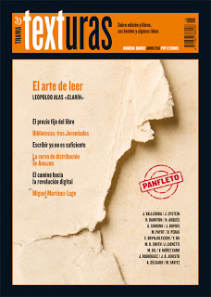 Jaume Vallcorba recuerda también esas declaraciones en su discurso de recepción del "Homenaje al mérito editorial" recibido en la Feria de Guadalajara el pasado noviembre y que publica el último e indispensable Texturas: "lo contaba con justa satisfacción su director, Giovanni Di Lorenzo, no h ace mucho, subrayando que no se habían sometido a las modas; vemos, por otra parte, cómo surgen cada día nuevas editoriales con propuestas interesantes y a veces arriesgadas...", un texto que hoy puede tener cierto regusto añejo y retrógrado, pero que aún así me da que pensar... 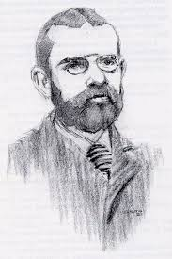 "Por eso hoy", puede leerse en el texto de Leopoldo Alas-Clarín que abre ese mismo número, "más que nunca también, hace labor meritísima el que se consagra a la policía literaria, y señala lo bueno y lo malo, y procura descrédito para lo que no merece ser leído". Quizás la resolución de esa aparente contradicción que me tiene hoy algo angustiado deba ser precisamente esa: celebremos la diversidad de los textos en la red, la riqueza potencial que supone disponer de acceso a nuevos contenidos de cualquier naturaleza, pero no renunciemos al rigor, la intermediación cualificada y el criterio experto, el esfuerzo que entraña saber separar el trigo editorial de la paja digital.

Incunables digitales
Published Date :
Chavi Azpeitia, que es cocinero antes que fraile o fraile antes que cocinero, no sé muy bien el orden, se ha encargado de organizar un curso de edición de lujo que apenas está teniendo difusión, y eso que quien lo acoge podría haberle dedicado algo más de músculo promocional. Pero para estamos los demás, para echar un cable. La edición en tiempos de cambio es el curso que Chavi ha montado y este jueves, mal me está decirlo, tiene un cartel de Plaza de Las Ventas (por orden alfabético, para que las estrellas no se deslumbren mutuamente): Javier Celaya (Dosdoce), Luis Collado (Google Books) y Joaquín Rodríguez, un servidor, hablaremos, discutiremos y es posible que lleguemos a las manos dialécticas en torno al libro electrónico y su futuro. 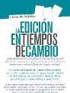 Comenzaré con algunos datos contrastados e incuestionables, para que no parezca que soy antidiluviano: desde enero de 2011 la curva de crecimiento de la venta de libros electrónicos (dispositivos dedicados) y tabletas (IPads, sobre todo), ha crecido exponencialmente. A la zaga le va la venta de contenidos, porque para eso se supone que se compra uno esos cacharros: 180 millones de libras en Reino Unido, un 20% más que en 2010; 441 millones de dólares en USA, 272% más que en 2010; distribuidores como Amazon y Bloomsbury que alegan ventas digitales que sobrepasan las del papel (105 por cada 100, en Amazon), o 1.5 millones de libras en el primer trimestre del 2011 en el segundo. Penguin y Random House también arrojan datos en forma de profecía que intenta autoverificarse: ventas que triplican en el primer trimestre las que se produjeron en 2010, en el primer caso, y ventas que alcanzan los dos millones de unidades en el segundo, lo que supone un incremento de más del 10%. 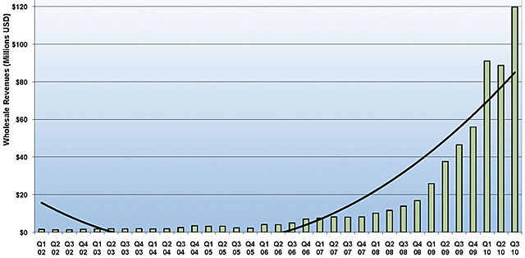 En esta alocada carrera de obsolescencia tecnológica programada, los Tablets multifunción, polivalentes, parece que fagocitarán a los últimos vestigios de los e-readers. El propio Kindle, enseña todavía de un mercado que acapara el 48% de las ventas de contenidos digitales, está abocado a la extinción, y Amazon prepara ya su sustituto.  A día de hoy (ojo, que aquí comienzo a sacar el aguijón, para que se preparen Javier y Luis), sin embargo, muchas son las pegas, contradicciones e inconsistencias de esos soportes. Enumero unas pocas, muy pocas, bien porque ya las haya enumerado, bien porque me guarde algún as en la manga para la contienda dialéctica:
- las ventas proporcionales de los libros digitales representa el 8% en el mercado norteamericano, el 4% en el inglés y el 1.5% en el español. Es un mercado potencial de previsible crecimiento que muchos editores, ahogados por las apreturas cotidianas, no terminan de creerse;
- la mayoría de los dispositivos que posee un libro analógico y la manera en que gestiona las notas, bibliografía y paratextos, por no hablar de las anotaciones, llamadas y referencias, aún no se han incorporado satisfactoriamente a los dispositivos digitales;
- los dispositivos que nos venden y que copan el mercado (Kindle, IPad), son los eslabones finales de cadenas de integración vertical que atan al usuario a un proveedor único. Y lo que es peor: encadenan a los editores a plataformas de distribución y comercialización masivas que imponen formatos y condiciones, a menudo draconianas;
- no puedo prestar mis textos, mis libros, a mis amigos, porque mis libros no son exactamente míos. Se nos escamotea la propiedad y nos dan a cambio el acceso;
- los formatos de los contenidos que leemos en esos mismos dispositivos que tanto celebran algunos, son propietarios. Solamente Epub garantiza libertad respecto al proveedor y al contenedor;
- no todos los contenidos, no todos los textos, no todas las textualidades, se prestan con la misma desenvoltura a ser leídos en esos soportes: van bien con los contenidos científicos, informativos, de referencia y consulta (incluídos los ilustrados). No van tan bien con el resto;
Y una última, para guardarme algo en la manga:
- la última parte del estudio de PISA, Students On Line: Digital Technologies and Performance (Volume VI), muestra que los estudiantes españoles leen en pantalla de manera más deficiente que en papel, algo que podría ser debido a falta de entrenamiento, costumbre o práctica o algo, quizás, que podría tener que ver con la comprensión lectora y la adecuación de los tipos de soporte.
Nos encontramos, en fin, en la era de los incunables digitales, ese periodo de tiempo que durará unos cincuenta años, con fecha de inicio, aproximada, en 1990 y fecha previsible de fin en 2040. Mientras tanto, sigamos discutiendo.

Polifonías textuales
Published Date :
En El Potlatch digital. Wikipedia y el triunfo del procomún y el conocimiento compartido (Cátedra, septiembre de 2011), Felipe Ortega y servidor aseguramos lo siguiente: "La correlación estadística subraya un fuerte nivel de correspondencia entre la media de la reputación de los autores y el número de artículos destacados en cada una de las versiones (r=0.8848), y señala, también, una diferencia cuantitativa notable entre aquellos que intervienen en la recreación de las entradas destacadas (media de 32 usuarios registrados) y los que participan en la redacción de nuevas entradas (media de de 4 usuarios registrados), un patrón que puede constatarse de manera fehaciente entre las diez primeras de las wikipedias. En casos puntuales, como el de la Wikipedia inglesa, en el que la cantidad de concurrentes es superior a cualquier otra, las diferencias estadísticas se exacerban (113 autores registrados que intervienen en entradas destacadas y 6 en voces de nuevo cuño), poniendo de manifiesto de forma más irrebatible que nunca las estrategias de posicionamiento y visibilidad que guían el comportamiento de los wikipedistas. La calidad de una entrada, en consecuencia, depende más de la cantidad de veces que es revisada y corregida, pulida y perfilada, por un número también alto de usuarios registrados de primer nivel. Es decir, la excelencia de una voz es el resultado de la cristalización de una mente colectiva puesta al servicio del conocimiento, empujada por el prurito del prestigio y el reconocimiento colectivo, única forma de crédito circulante en el contexto de ese proyecto confederado". 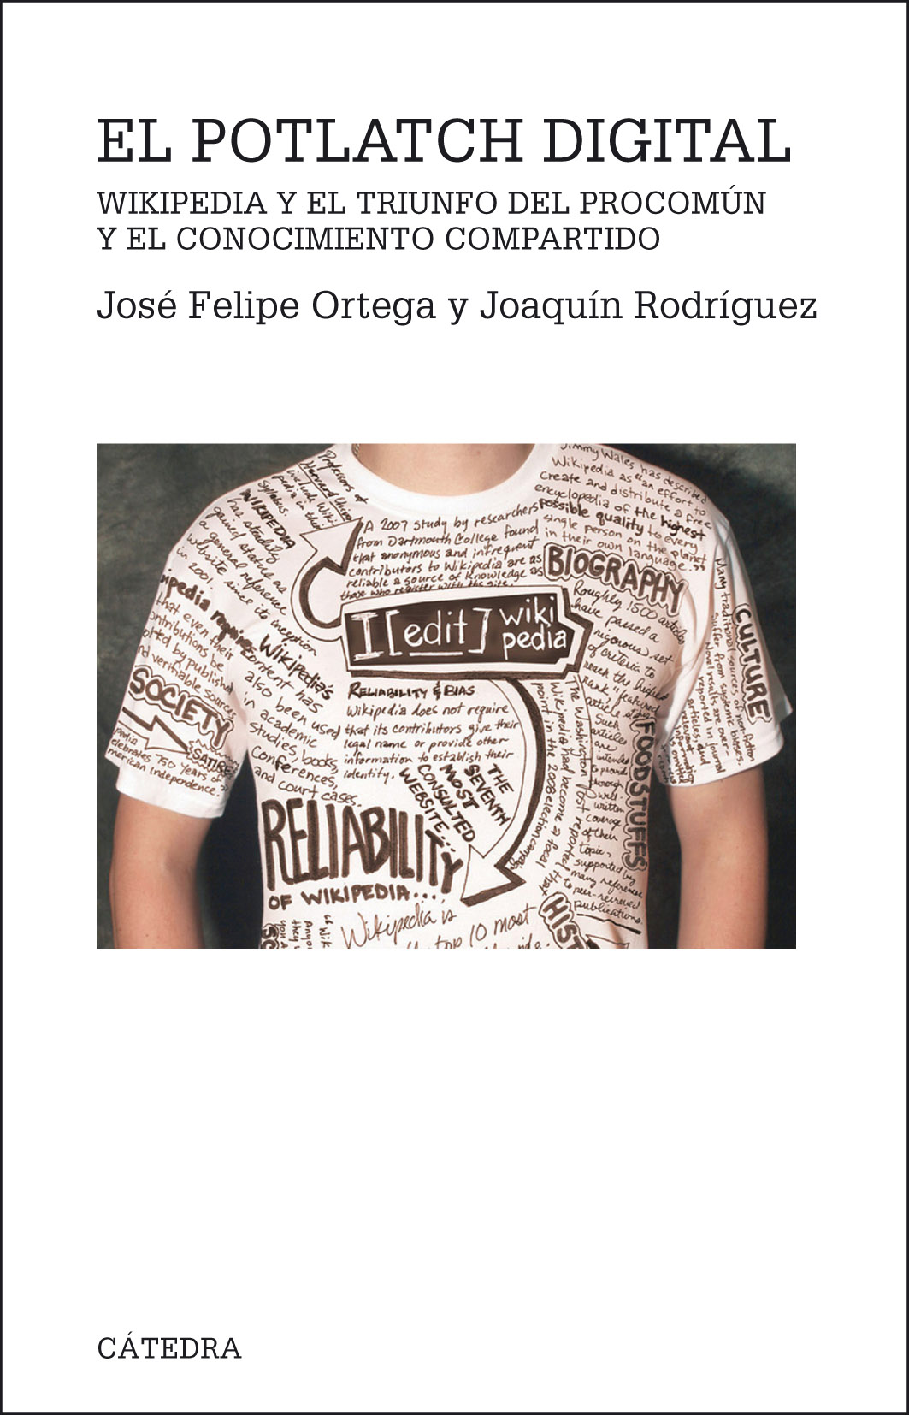 Eso quiere decir, ni más ni menos, que la calidad de los textos de la Wikipedia es tanto mayor cuanto más polifónica es su composición, cuantos más autores versados intervienen, cuanto menos se respeta la idea de una obra acabada cerrada sobre sí misma. Las tecnologías digitales hacen por tanto posible que convirtamos en realidad la premonición a las que tantas veces he aludido de los semiólogos franceses de los años sesenta, de Roland Barthes en especial, de la obra como un mero cruce de caminos cuya pretensión de suficiencia o conclusión provenía, en buena medida, del objeto que la acogía o representaba, del soporte libro, objeto físico con un principio y un final necesarios. Cuando esa finitud física intrínseca se acaba, porque el espacio digital es inabarcable e inagotable y pone en evidencia todas las posibles influencias de una obra, asistimos al alumbramiento, seguramente, de una nueva narrativa polifónica de la que tendremos que aprender a sacar partido. Eso es lo que me parece que quiere decir hace ya tiempo Alejando Piscitelli cuando se empeña en hablar de "Del fin del artefacto libro y la emergencia del libro post artefactual colaborativo", idea a la que da una vuelta de tuerca en una reciente tribuna en Interlink Headlines News 2.0. Piscitelli dice, tomando la Wikipedia precisamente como ejemplo de lo que entrevé que está por llegar: "que no se trata de una fantasía está demostrado por la existencia (con 10 años de vida) de la Wikipedia cuyo ADN está constituido por la escritura iterativa permanente, lo que conlleva el correlato de qu nada es precioso ni único en sus confines". 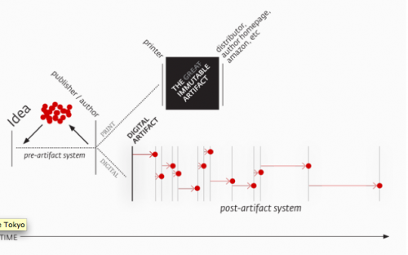 De acuerdo. Pero de acuerdo no hasta el punto de desechar la excelencia, pertinencia y más que segura pervivencia del solo virtuoso, del texto unipersonal, de la obra de ficción acabada con una intención expresa fruto de la elaboración de una sola persona, desde un poema de Angel González, un texto de Chejov o una afirmación de Coetzee. En esa extraordinaria novela biográfica o biografía novelada o ficción biográfica que es Verano, dice el trasunto del Premio Nobel en conversación con su amante Julia:
- ¿Quieres que la gente te lea después de muerto?
- Aferrarme a esa perspectiva me procura cierto consuelo.
- ¿Aun cuando no estés aquí para verlo?
- Aun cuando no esté aquí para verlo.
- Pero ¿por qué la gente del futuro se molestaría en leer el libr que escribes si no les habla personalmente, si no les ayuda a encontrar significado a su vida?
- Tal vez seguirá gustándole leer libros que estén bien escritos.
- Eso es absurdo. Es cmo decir que si construyo una buena radio en miniatura la gente seguirá usándola en el siglo veinticinco. Pero no lo harán. Porque las radios en miniatura, por bien hechas que estén, para entonces serán obsoletas. No le dirán nada a la gente del siglo veinticinco.
- Tal vez en el siglo veinticinco aún habrá una minoría que sentirá curiosidad por escuchar cómo sonaba una radio en miniatura de fines del siglo veinte.
Quizás sea solamente eso. Que muchos seguiremos queriendo escuchar la música de esas antiguas radios y querremos leer textos bien escritos. Y que la polifonía conviva con el virtuosismo individual.

Lecturas y pantallas
Published Date :
Hace poco hablaba de la escasa base empírica de la mayoría de las afirmaciones que se profieren en el debate sobre la preponderancia de lo digital sobre lo analógico o viceversa. Afortunadamente, algunos esfuerzos se encaminan a resolver esta situación, planteando etnografías digitales que redunden sobre los procesos de adquisición, uso y lectura, para contrastar de manera fehaciente hasta qué punto son verídicas o no las afirmaciones que se profieren y no obedecen a intereses más o menos explícitos, más o menos encubiertos, de uno y otro signo. Eso es lo que lleva haciendo tiempo Jakob Nielsen y los resultados parciales de sus primeros estudios sobre la usabilidad de los IPad pueden leerse desde hace algo más de un mes. El futuro de las tabletas digitales, tal como vaticina Nielsen, será brillante, qué duda cabe, porque todo el ecosistema digital está orientado a verter su propuesta en ese receptáculo. Aún así, Nielsen observa: "una característica de todo el uso de los IPad es que está completamente dominado por el consumo de contenidos audiovisuales, excepción hecha de la pequeña cantidad de producción implicada en el intercambio de correos electrónicos". Quizás esa sea su propiedad esencial, al mismo tiempo virtud y pecado; quizás no. En todo caso, dirimir sobre el grado de legibilidad y lecturabilidad de los contenidos en una tableta digital no puede ser cosa de una charla de café con una copa de 103 sobre la mesa. Tiene que ser forzosamente fruto de un estudio empírico. Y eso es lo que nos ofrecen en la página de Miratech, una empresa especializada en usabilidad y empleo de técnicas de eyetracking para su mejora. En la comparativa que nos ofrecen uno de los resultados más llamativos es el de la legibilidad asociada con la retención, memorización y comprensión de la información procesada. A menudo he discutido de este mismo asunto relacionándolo con la educación: la cuestión no es saber si necesitamos soportes digitales en las aulas, en las escuelas; la cuestión es saber si mejoran o no la experiencia de aprendizaje y, en todo caso, darnos pistas suficientes para mejorarla. El 20% de los usuarios de la muestra utilizada, memorizaron y comprendieron mejor los contenidos leídos en papel, quizás porque estaban habituados a una composición de página diferente, quizás porque las tipografías de los titulares y del cuerpo del texto explicitan y diferencia de manera más clara la distinta naturaleza del mensaje, quizás porque todavía no se han acostumbrado a descifrar esa clase de contenidos en soportes distintos, quizás porque, simplemente, no se sentían cómodos con un objeto todavía bizarro para muchos. Quiero recordar que en el estudio Report on users surveys, deep log analysis, print sales and focus groups el Report from first phase of e-textbooks business models, que fue objeto hace tiempo de un análisis pormenorizado, ya se adelantaba que "la lectura que se practica sobre los libros electrónicos es, fundamentalmente, extractiva, fragmentaria, informativa. No suelen leerse textos extensos, profundos o complejos, si bien existe un grupo de early adopters, de superusuarios avanzados que conforman la avanzadilla de la campana de Gauss, que demandan títulos de todo tipo y practican cualquier clase de lectura sobre los nuevos soportes". Sea como fuere, las únicas investigaciones relevantes serán las que desvelen, empíricamente, la calidad de la comprensión lectora de los usuarios. Lo demás serán solamente bobadas y reclamos comerciales.

Decir que no
Published Date :
Cuando uno se convierte en editor el monosílabo que más repite es "no". De hecho, si hubiera alguna modalidad de entrenamiento intensivo de aspirantes a editores una de las pruebas a las que habría que someterlos es a la de la repetición denodada del adverbio negativo. Decir que no es tanto, paradójicamente, una forma de denegación sino de afirmación, porque lo que se está poniendo en juego es el criterio del editor ante una propuesta solicitada o no. En la discriminación certera de lo que no puede formar parte de un catálogo se adivina mejor la calidad del discernimiento del editor, de ahí que convengan formarlo y fortalecerlo.  Se presentan circunstancias, a menudo, en que se pone a prueba esa capacidad de rechazo, de repudio, porque los editores son seres lábiles, como todos nosotros, y necesitan financiar a todos los hijos desvalidos que forman parte de su catálogo, además de abonar los gastos corrientes y un par de cajetillas de lo que fumen. Así, cuando a uno le cayera en las manos algo como Lo mejor que le puede pasar a un cruasán, lo más canónico, seguramente, hubiera sido disolverlo en café con leche, pero en contra de cualquier criterio literario, vendió y triunfó; cuando uno formara parte de un jurado que tuviera que otorgar un premio que fuera a ser publicado por un buen sello literario, al leer Todo está perdonado, un proyecto de novela malogrado con buen arranque y zurcido después con fragmentos de un patchwork incoherente, no debería haberle concedido un galardón de esa envergadura, pero ahí está, premiada y bien vendida; o cuando uno tuviera que decidir sobre la trayectoria de un escritor joven y prometedor laureado por revistas de reconocido prestigio, quizás hubiera tenido que rechazar Agosto, octubre, texto que imposta una profundidad de la que carece por completo... Si yo hubiera sido jurado del Granta... 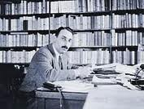 Seguramente, como Iñigo García Ureta nos revela en Éxito. Un libro sobre el rechazo editorial, todos mis juicios literarios no sean sino ejemplos de las innumerables equivocaciones que pueblan el adoquinado de la historia editorial. Me consuelo, eso sí, sabiendo que puedo pertenecer a la estirpe de Carlos Barral o André Gidé, por no mencionar la de todos aquellos que antes rechazaron al repelente adolescente de gafas y varita mágica que se comió durante años las mesas de novedades y que ahora amenaza con regresar. Éxito es, en realidad, un compendio de noes y de sus expresiones más formales y elaboradas, las cartas de rechazo que deberían formar parte de la impedimenta de todo aspirante a editor. "Es difícil imaginar a un editor actual dictando el tipo de respuesta que Alfred Knopf envió a un eminente historiador de la Universidad de Columbia en los años cincuenta del siglo pasado", escribe David Oshinsky y recoge García Ureta en su texto: "en esta ocasión", decía Knopf, taxativamente, "no procede ser amable. Su manuscrito jamás formará parte de nuestro catálogo. En su momento dudaba yo de que el tema valiera un pimiento, pero hoy ya no me cabe la menor duda. Déjenos en paz, MacDuff". Aprender a decir que no, vaya...

Un tiempo para callar
Published Date :
Uno tiene un par de mitos en la vida para ir tirando, para superar las zozobras cotidianas, para imaginar una hipótesis de vida irrealizable encarnada en la piel de otro. A mi me han desaparecido dos de los principales la misma semana: Semprún, el indomable, del que hablé en la entrada anterior, y apenas unos días después, Patrick Leigh Fermor, el héroe poeta del que hablaba Jacinto Antón en el único obituario que le ha dedicado la prensa nacional. Resulta difícil imaginar una vida similar, tan equilibrada en contemplación, silencio, creación y acción: viajero adolescente que recorrió a pie a Europa hasta una Bizancio que todos suponemos que alcanzó aunque nunca terminó de relatar, viajero por tanto eterno, a pie, a esa ciudad inalcanzable; escritor barroco, preciosista, pródigo en adjetivos y descripciones, moroso incluso, merodeador de la historia de los lugares que visita, de su música, su arte y su cultura; héroe de la resistencia en la Segunda Guerra Mundial, destinado a Creta y lanzado en paracaídas, miembro de las fuerzas de operaciones especiales y condecarado por dar captura al General Heinrich Kreipe; hombre apuesto, caballero británico de recia compostura, amante de mujeres de estirpe real, muerto en la gloria de sus 96 lúcidos años. Es difícil imaginarse una vida más plena. Kardamyli es la pequeña aldea en el mar Egeo donde decidió refugiarse para vivir, y hoy, de manera conmovedora, su página web le recuerda como aquel vecino que decidió construir su residencia en Mani, al sur del Peloponeso. Mani es, claro, el título de ese libro por el que quizás convendría empezar a leer a Fermor, antes incluso que los dedicados a sus viajes a pie, aquellos que le hicieran un escritor legendario: me refiero, claro, a El tiempo de los regalos y Entre los bosques y el agua. Hay más, incluído Un tiempo para callar, el último traducido al español, en un pequeño sello catalán, del que he tomado el título de la entrada de hoy, pero hoy prefiero detenerme en la página veinteiseis del primer libro suyo que leí, allí donde evoca el momento inicial de su viaje inacabable, todavía adolescente, con una vida por hacer: "Por fin llegó el gran día y, con cierto dolor de cabeza tras una fiesta de despedida, me levanté de la cama, me puse mi nuevo atuendo y eché a andar hacia el sudoeste bajo un cielo encapotado...." Los héroes y los poetas no deberían morir nunca.

La escritura y la vida
Published Date :
En junio del año 2001, si no recuerdo mal, cuando todavía era director de la revista Archipiélago, acudí a un acto en el Círculo de Bellas Artes en el que Jorge Semprún presentaba Otoños y otras luces de Angel González y Angel González presentaba Viviré con su nombre, morirá con el mío de Jorge Semprún. Aquella presentación fue simplemente emocionante, conmovedora. Al final, con el atrevimiento y el candor de los pequeños editores independientes sin contactos mundanos, me acerqué a Semprún y le propuse dedicarle un número íntegro de la revista, un número que intentara abarcar su poliédrica figura: la del político, la del escritor, la del superviviente de Buchenwald, la de infiltrado en el Madrid franquista de nombre Federico, la del hombre cosmopolita. De hecho, en el colmo del arrojo y la candidez, le comenté que ya había escrito un texto y que querría que sirviera de prefacio o introducción al resto del número. Quedamos en volver a hablar. 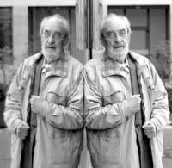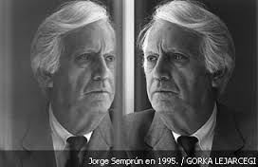 El texto aquel, inédito, trataba de la condición trilingüe de Semprún y de la manera en que eso condicionaría su vida. Me explicaré: Jorge Semprún hablaba español como lengua materna pero su madre murió pronto, a los ocho años, y su padre, un político republicano que acabaría de embajador en el exilio, decidió que una institutriz alemana educara y enderezara a sus hijos, una institutriz severa que acabaría convirtiéndose en la segunda mujer de su padre, en su madrastra por tanto, en su segunda lengua materna, en consecuencia. El hecho de que Semprún hablara alemán, de que un preso en Buchenwald con la "S" de Spanier, español, hablara alemán, fue una de las razones, seguramente, que le ayudaron a sobrevivir ("estar bien de salud, tener curiosidad y saber alemán: la suerte se encargaría del resto, en efecto", dejó escrito en La escritura o la vida). En todo caso, con veinte años, Semprún decidió adoptar adicionalmente una tercera lengua que hizo suya hasta el punto de borrar todo acento de partida, el francés. Buena parte de su obra fue erigida en este idioma, de hecho, abrazada por tanto hasta el punto de hacerla lengua de expresión literaria. 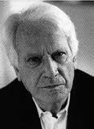 Semprún vivía en tres lenguas, en tres patrias, en tres territorios simbólicos, indistintamente. Semprún era capaz de interponer, por tanto, una distancia respecto a las cosas que a penas es asequible para quienes sólo tenemos un territorio, una lengua. Poseer tres lenguas maternas es como tener tres casas que uno habita a voluntad. Esa capacidad de construirse un espacio propio, de distanciarse a voluntad de las cosas, de no abrazarlas maquinalmente, es lo que siempre me sorprendió de él. No es que no cometiera errores de bulto -visto ahora desde la distancia su estalinismo inicial y su apego al credo comunista me resultan sólo comprensibles por las circunstancias históricas-, sino lo que es más importante: supo reconocerlos, corregirlos y distanciarse de ellos, y yo creo que eso tiene mucho que ver con esas patrias lingüísticas en las que habitaba simultáneamente, con ese cosmopolitísmo esencial que no muchos quisieron o supieron entender. 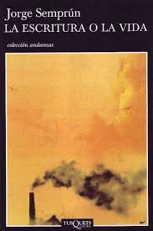 En abril del 96, cuando vivía en Alemanía, al poco de publicarse, recuerdo que leí hipnotizado La escritura o la vida, un libro inacabable que todavía resuena en mi memoria, un libro inmenso, tan inabarcable como la vida, tan intenso como su escritura precisa y diamantina. Aunque titulara su libro con una "o" disyuntiva ("así como la escritura liberaba a Primo Levi del pasado, apaciguaba su memoria, a mí me hundía otra vez en la muerte, me sumergía en ella"), en realidad toda su obra fue el apasionado esfuerzo por conciliar la escritura y la vida, por narrarse o explicarse a sí mismo y a los demás lo que había ocurrido, por indagar y regresar una y otra vez a los mismos temas y a los mismos asuntos horadando como un berbiquí la realidad. Como digo, le enseñé el texto que había escrito y al cabo de los meses le escribí para exhortarle a iniciar nuestra labor editorial. Me dijo, literalmente, "voy a decirle que sí", y a partir de ese momento comencé a pergeñar un índice de temas y colaboradores que sufrió varias ideas y vueltas y distintas correciones que todavía conservo. Al final, el paso del tiempo, sus distintos compromisos, los avatares de la vida de unos y de otros, no nos permitieron sacar aquel número tan anhelado. Hoy, estremecido por su desaparición, guardo en mi memoria de pequeño editor aquel proyecto inacabado.

Vivan las caenas (digitales)
Published Date :
Ayer comenzó en Villa Reale di Monza un encuentro auspiciado por la UNESCO en torno al sugerente asunto de The book tomorrow: the future of the written word, con la aspiración, por tanto, de reflexionar sobre el papel del libro y la lectura, de los nuevos soportes y las nuevas formas de creación, estudio y entretenimiento. 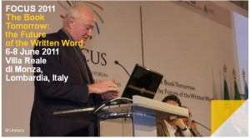De lo que llevo visto y leído creo que lo más reseñable es, sin duda, la reflexión de Richard Stallman, su certera descripción de lo que, hace bien poco, Slavoj Zizek describiera en Corporate rule of cyberspace, las reglas corporativas del ciberespacio: somos tanto más ricos en el acceso a los contenidos digitalizados cuanto más nos dejamos encadenar por tecnologías y lenguajes propietarios, por nubes etereas e inalcanzables que registran sistemáticamente nuestra actividad y nuestra identidad, y que ni siquiera nos permiten poseer aquello que creemos que poseemos. Stallman, en un texto corto, rotundo y sencillo, dice: "los libros electrónicos, tal como son usados en la actualidad, atacan la libertad de los lectores. Por ejemplo, el timo del Kindle de Amazon deniega a los usuarios la libertad de adquirir libros de manera anónima; darlos, prestarlos o venderlos; conservarlos durante todo el tiempo que se desee; incluso la libertad de poseer un libro. Hace todo eso a través de unas esposas digitales (software malicioso que restringe las libertades de los usuarios) y por medio de instrumentos legales. Los libros electrónicos encriptados requieren el uso de software propietario, software sobre el que los usuarios no tiene control porque el software libre que sería capaz de leerlo, está censurado en Estados Unidos y en la Unión Europea". 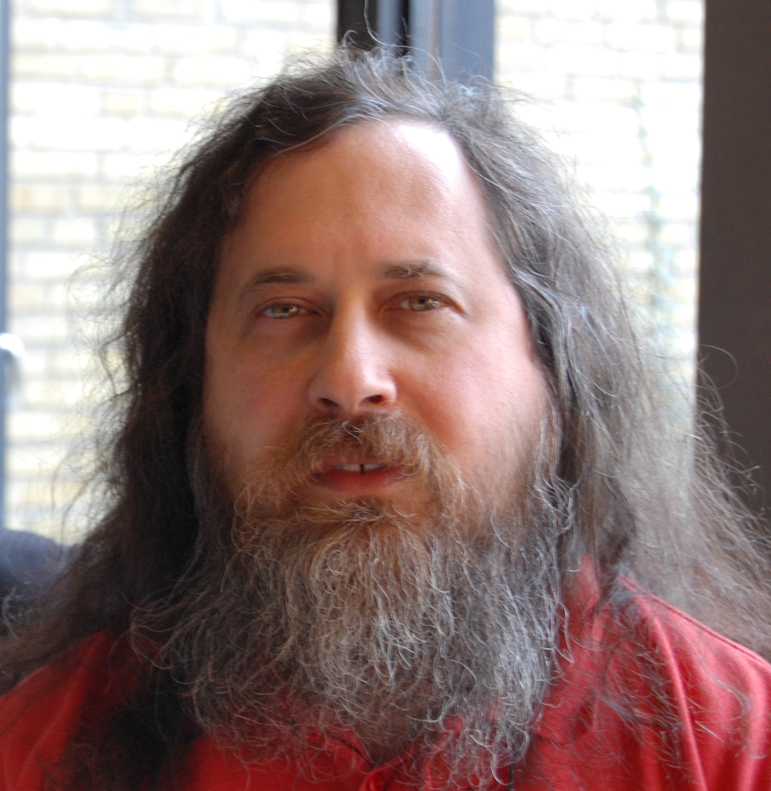 Y Stallman, como activista de los derechos civiles fundamentales, apela a la responsabilidad de los lectores: "nosotros, lectores, debemos defendernos de ese ataque. No debemos darnos por satisfechos con un mero cambio parcial que respete parte de nuestras antiguas libertades. En nombre de la libertad, nosotros, lectores, debemos rechazar los libros electrónicos y realizar campaña contra ellos hasta que respeten nuestras libertades. Debemos insistir en que los ebooks puedan ser comprados (no, simplemente, licenciados); en que puedan ser adquiridos anónimamente; que no demanden la aceptanción de condiciones contractuales restrictivas; y que sean publicados en formatos basados en estándares abiertos, de manera que la gente pueda escribir y usar software, libremente, para leerlos". Es improbable, sin embargo, que los usuarios y lectores se amotinen para pedir algo similar. Más bien, al contrario, como en tiempos de Fernando VII, sería más probable que se escuchara ¡Viva las caenas!, porque no otra cosa es el uso de dispositivos digitales conectados con plataformas de distribución y comercialización de los mismos fabricantes mediante tecnologías y lenguajes propietarios. Pero que tire el primer IPod quien no haya utilizado nunca un dispositivo encadenado. La cuestión, a mi entender, no es tanto que los lectores se revelen como que los editores y los autores entiendan las consecuencias de dejar todo en manos de unos pocos, de los efectos que sobre su independencia pudiera tener, y abogaran por la construcción de una plataforma propia e independiente por medio de la cual promocionar, distribuir y comercializar sus fondos bibliográficos, libres de cortapisas legales y trabas digitales.

La sociedad de la ignorancia
Published Date :
El título del libro puede resultar desorientador: La sociedad de la ignorancia. Uno puede esperar, quizás, un texto a propósito de las disfunciones que la sobreabundancia informativa genera en la selección, discriminación, adquisición y asimilación del conocimiento. Y, en alguna medida, es así, pero en el fondo el título alude a una paradoja fundamental que Daniel Innerarity pone de relieve: "se está produciendo la paradoja de que la sociedad del conocimiento ha acabado con la autoridad del conocimiento. El saber se pluraliza y descentraliza, resulta más frágil y contestable. Pero esto afecta necesariamente al poder, pues estábamos acostrumbrados, siguiendo el principio de Francis Bacon, a que el saber fortaleciera el poder, mientras que ahora es justo lo contrario y el saber debilita el poder. Lo que ha tenido lugar", asegura Innerarity, con el eco de fondo de las últimas manifestaciones populares, "es una creciente pluralización y dispersión del saber que lo desmonopoliza y hace muy contestable". "Aún debemos aprender el arte de vivir en un mundo sobresaturado de información", había escrito ya antes el gran Zygmunt Bauman en Los retos de la educación en la modernidad líquida [versión en inglés]. "Y también debemos aprender a el áun más difícil arte de preparar a las próximas generaciones para vivir en semejante mundo". Un mundo, claro, donde el espacio infocomunicativo del aula cerrada y autosuficiente, con un sólo emisor cualificado capaz de controlar la cantidad y calidad del discurso transmitido, ajustándose al referente preliminar de un currículum semejante para todos, pidiendo cuentas, de la manera más escueta y elemental posible, de lo retenido y memorizado, carece ya por completo de sentido. Ferrán Ruiz, autor del galardonado La nueva educación, escribe a este respecto en "Educar, entre la evasión y la utopía", uno de los capítulos de La sociedad de la ignorancia: la escuela y sus profesores, ante las arremetidas insolentes de la nueva sociedad digital, "parecen vivir en la ilusoria convicción de que la validez de sus esquemas cerrados continuará esencialmente inmutable en el futuro, acaso realizando algunos ajustes, por lo que no es preciso formular y desarrollar nuevas visiones de lo que, razonablemente, tan solo dentro de unas pocas décadas, podría llegar a ser educar y aprender de una manera mucho más humanizada y holística". Y, en su blog Notas de opinión, amplía esta suposición: "Así, la autoridad del profesorado se ha de recomponer sobre bases diferentes porque ya no es posible basarse en el control del espacio informacional ni en que la apropiación por el alumno de la información que se le suministra sea un factor clave de su éxito cuando acabe su etapa escolar. Ni se puede pensar que el espacio físico cerrado diseñado para la transmisión oral y el control de los comportamientos que pretendía imponer, como dice Bauman, "un estado de "prohibición o suspensión de las comunicaciones" es una fórmula viable y efectiva hoy día ni mucho menos a diez o veinte años vista. Ni tampoco se puede dar por garantizado que el espacio organizativo tradicional, determinado por la transmutación de las disciplinas académicas en el indiscutible eje estructural de los centros educativos, mantenga en el futuro la vigencia y la utilidad que ha tenido en el siglo XX". Es eso mismo lo que la semana pasada transmitía Juan Freire en nuestro TED local: ya no cabe pensar que nuestro ecosistema de aprendizaje sea el mismo hoy que aquel que nosotros padecimos, el que seguía convencido de que existía una sólida roca de conocimiento inamovible que merecía y debía ser compartido de manera incontrovertible. Es cierto que la historia la escriben quienes gozan de los privilegios derivados del funcionamiento del sistema precedente -autoridades administrativas y académicas- pero la paradoja de la sociedad de la ignorancia señalada por Innerarity es tan pujante, tan irrebatible, que sin necesidad de abrazar el credo Edupunk (lo siento, Alejandro), nos exige rediseñar las bases de nuestro sistema educativo para centrarlo en las necesidades y el desarrollo de la personalidad de cada uno de nuestros alumnos.

Leer (e-books) a los
Published Date :
En todo el debate sobre la sustitución de los soportes sobra proyección de los deseos y fantasías personales y faltan evidencias empíricas. De nada sirve debatir hasta la saciedad sobre la conveniencia o inconveniencia para la lectura de un soporte electrónico si no se ha contrastado, mediante un trabajo de campo diseñado a tal efecto, su adecuación o inadecuación. Tan absurdo sería negar la evidencia de la revolución digital y la historia de la sustitución de los soportes a lo largo de la historia como adherirse, de manera ciega y acrítica, como una fashion victim, a la última tecnología obsolescente que nos pretendan vender. 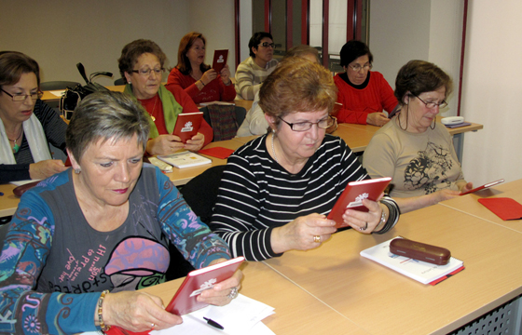 En el propósito inicial del proyecto Territorio Ebook estaba, precisamente, esa preocupación: contrastar, de manera fehaciente, la posibilidad de practicar la lectura en soportes digitales, diferenciando claramente por grupos de edad, en función de su formación y sus hábitos de lectura. También es cierto que latía otro propósito bajo ese diseño inicial: el de reflexionar sobre el papel de las bibliotecas y los bibliotecarios en una época paradójica: la de las bibliotecas y la lectura ubicua. El grupo de investigación encargado de esta tarea -una verdadera etnografía digital pionera en este terreno específico de la práctica lectora-, desarrolló un procedimiento canónico irreprochable: aplicación de un cuestionario de activación de conocimientos previos en los focus groups seleccionados; diseño de actividades de acompañamiento y animación a la lectura específicas durante el periodo de uso del libro electrónico; seguimiento de su proceso de adaptación mediante diarios de campo personales, que hablaban del establecimiento de esa nueva relación con un objeto desconocido; encuentros específicos con el autor o autores de los textos consultados; actividades de incitación a la creación a partir de los textos leídos; aplicación de post-test una vez finalizado el periodo de trabajo, para comprobar el grado de satisfacción y las divergencias con el objeto y la experiencia. 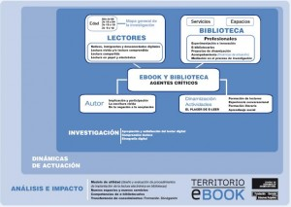Los resultados, en cualquier investigación, no son anticipables, por mucho que, deductivamente, se fuera de la presunción o la hipótesis de partida a la búsqueda de los resultados. Los datos del estudio, sin embargo, han resultado -a mi juicio-, sorprendentes: el primero de los grupos que se sometió a estudio, de personas mayores de 55 años, lectores más o menos regulares con diversos grados de formación, mostraron un grado de apropiación y satisfacción y un nivel de comprensión lectora con los dispositivos digitales muy alto tras la finalización del estudio, dispuestos la mayoría de ellos a sustituir los libros en papel por los e-readers. A mi juicio lo más relevante del proceso de trabajo con el grupo experimental fue el de conseguir que se fueran desdibujando los límites y las diferencias entre los soportes tradicionales y modernos, que se fuera asumiendo como natural la relación con un objeto hasta ese momento bizarro, todo gracias a la labor de acompañamiento sistemático puesta en marcha:
- convocatoria de talleres donde se estructuraba el tiempo y volumen de lectura en cinco sesiones que se hacían coincidir, temporalmente, con cinco semanas, sincronizando y acompasando el ritmo de todos los participantes y acomodándolo al grado de dificultad de la lectura propuesta;
- celebración de sesiones relacionadas con la lectura dialógica, con el intercambio de opiniones y pareceres en torno al texto comentado, generación, en fin, de una comunidad estable de lectores que construyen significado en torno a la obra propuestas y derivan sus propias propuestas creativas a partir de ese texto original; resolución, adicionalmente, de las dudas en torno al uso del dispositivo digital.
- encuentro personal con el autor de la primera obra elegida y recreación de los escenarios que la novela dibuja en el mapa de la ciudad (Salamanca, en este caso).
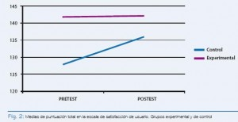 Lo más sorprendente, para mi, es hasta qué punto las labores de acompañamiento y animación, de recreación e ideación, de diálogo e intercambio, pueden hacer olvidar -al menos a los mayores de 55 años- el objeto que tenemos entre las manos. No es que dejaran de manifestar, como puede consultarse en el estudio, sus contrariedades respecto a alguna de las carencias manifiestas de estos dispositivos -notas, paratextos, composición y legibilidad-, sino que fueron capaces casi de obviarlas mediante tareas de acompañamiento diseñadas para propiciar que se sumergieran en el contenido y en el significado más que en el continente o en su embalaje. Los futuros de la lectura y de las bibliotecas pasarán, sin duda, por aquí.

Aguar la fiesta
Published Date :
Hoy, con amenaza de lluvia, como casi siempre, se inicia la Feria del Libro de Madrid, una fiesta popular donde se aglomeran casetas que repiten hasta la saciedad la misma oferta, en jubilosa mezcolanza. Esa redundancia se rompe en el caso de los sellos editoriales que exponen sus fondos, que exhiben sus catálogos, pero no siempre ocurre lo mismo con las librerías y los distribuidores, que suelen ofrecer una miscelánea de títulos con proyección comercial capaces, potencialmente, de enjugar las penas comerciales de un año entero. Todo transcurrirá en el ambiente festivo tradicional, más aún este año, que pretende exorcizarse el mal año comercial que padecemos, la caída de las ventas y de los lectores, las devoluciones masivas y los rendimientos decrecientes. No quisiera ser excesivamente aguafiestas, al contrario -me gusta la Feria y soy devoto visitante-, pero quizás conviniese comenzar a echar un ojo a lo que se nos avecina, al lanzamiento e implantación anunciados de los grandes operadores internacionales -Amazon, Google Editions, IBookStore y otros tantos de menores dimensiones- que, gracias a su enorme capacidad para absorber el tráfico en la web, generarán, como los agujeros negros, un enorme campo de gravitación a su alrededor capaz de absorber todo la demanda. Que conste, y lo repito por si alguien no conociera mi opinión, que los servicios que estas grandes plataformas ofrecen me parecen legítimos y pertinentes, muy bien resueltos, hasta tal punto que, en muchas ocasiones, superan en prestaciones y facilidad los que brindan los agentes tradicionales. No es por tanto en el puro terreno del enfrentamiento y la descalificación donde cabría alterar la relación de fuerzas entre grandes operadores multinacionales y pequeños libreros desguarnecidos, sino en el desarrollo de productos y servicios de la misma calidad, en la facilitación y simplificación de los procesos de compra y envío, en la construcción de comunidades de interés en torno a temas y asuntos de mutuo beneficio, en la agregación de la experiencia de los lectores a la gestión cotidiana...
Amazon.com: the Hidden Empire
View more presentations from faberNovel
Todo eso, y otras cosas relacionadas, es lo que puede consultarse en esta presentación sobre el desmesurado crecimiento de uno de los agentes que, más pronto que tarde (se anunció que llegarían en la primavera y quizás sea en el otoño), acabarán aterrizando en España y desequilibrando la precaria relación de fuerzas actual. 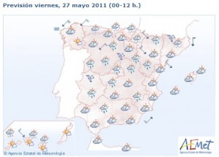Para aguar la fiesta ya se encargan los del pronóstico del tiempo (chaparrón inaugural, esta misma tarde), pero quizás conviniese insistir en que el futuro del libro, de las librerías y de esta misma feria pasa por comprender mejor el ecosistema digital en el que, inevitablemente, estarán insertos. Larga vida a la Feria incluso bajo el agua y los chaparrones.

McLuhan Galaxy
Published Date :
"Para algunos occidentales, la palabra escrita o impresa se ha vuelto un tema muy espinoso", escribía Marshall McLuhan hace cuarenta años. "Es cierto que hoy en día hya más material escrito, impreso y leído que nunca antes, pero también está la nueva tecnología eléctrica", la tecnología digital, diríamos hoy, "que amenaza la antigua tecnología de la escritura basada en el alfabeto fonético. Debido a su efecto de extender el sistema nervioso, la tecnología eléctrica parece favorecer la palabra hablada, inclusiva y que invita a la participación, antes que la palabra escrita y especializada". Hoy se celebra en Barcelona la doble jornada de la McLuhan Galaxy y, como no puedo estar allí (que Piscitelli me perdone), releo a McLuhan y me quedo boquiabierto: "es obvio que los logros del mundo occidental", escribía en "La palabra escrita. Ojo por oído", en el año 1964, "son testimonio de los tremendos valores de la alfabetización. Pero mucha gente está dispuesta a objetar que hemos pagado un precio demasiado alto por nuestras esctructuras de valores y tecnologías especializadas [...] "es la omnipresente tecnología del alfabeto", continua McLuhan -y aquí escucho los ecos contemporáneos de Piscitelli y todos los que abogan por el paréntesis de Gutenberg-, "la causa oculta del prejuicio occidental que considera "lógica" la secuencia. Hoy, en la edad eléctrica, nos sentimos tan libres de inventar lógicas no lineales como de elaborar geometrías no euclidianas". No tengo noticia de que Roland Barthes y Marshall McLuhan se conocieran, pero ambos anticiparon la lógica hipertextual varias decenas de años, contraponíendola a la supuesta lógica sucesiva y acumulativa del alfabeto occidental.  "La civilización occidental", continúo con la glosa, "se ha erigido sobre la capacidad de leer y escribir porque la alfabetización supone un tratamiento uniforme de una cultura con el sentido de la vista, extendido en el espacio y el tiempo por el alfabeto". Es posible que esa presunción, avalada por Levi-Strauss, sea cierta, y que al mismo tiempo que hemos ganado control sobre la naturaleza, hayamos perdido emoción y sensibilidad. ¿Cabrá reintegrarlos alguna vez a nuestra experiencia y nuestro aprendizaje? Hoy se discute en Barcelona sobre esa vías que dejó delineadas McLuhan, un gigante sobre cuyos hombros seguimos haciendo equilibrios inestables, intentando extraer las consecuencias de sus predicciones. La talla de un pensador quizás pueda medirse precisamente por eso: porque todos los que le hemos sucedido no hacemos otra cosa que indagar intentando entrever lo que él anticipó con tanta precisión y elocuencia.
En una escena de Anine Hall, esa grandiosa película de Woody Allen, un pseudointelectual insoportable teoriza sobre el cine y los medios de comunicación... hasta que McLuhan, en un cameo memorable, le corrige y le reprende. Como hoy no puede ya hacer eso, en el centenario de su nacimiento, nos conformamos con malinterpretarle y releerle.

Límites y fronteras de la lectura
Published Date :
Leer no es sencillo. Existen condicionantes fisiológicos, neurológicos, sociológicos y pedagógicos, al menos.
This text is replaced by the Flash movie.
La lectura requiere, para empezar, que seamos capaces de reconocer un conjunto limitado de signos arbitraios y los asociemos a otros tantos sonidos no menos casuales y lo hagamos en milésimas de segundo. Para eso, una parte de nuestro cerebro, que coincide con una variación de apenas unos milímetros en la anatomía de todos los seres humanos, especializada en el registro visual de esos rasgos, necesita un largo entrenamiento. Un periodo que alcanza, aproximadamente, los diez años. Ese milagro neurológico es la base sobre la que se asienta la posibilidad misma de la lectura. La lectura no es un acto espontáneo, sino inferido, provocado, fortalecido por el contexto social que lo propicia. Lo "natural", en todo caso, es escuchar y relatar historias. Eso lo sabemos desde hace cincuenta años, al menos, porque los hijos de padres que con escasos títulos escolares y poco capital cultural, que no han desarrollado hábitos de lectura regulares, no trasladan esa necesidad o no inculcan esa costumbre a sus hijos. Al contrario también es cierto: la correlación entre títulos escolares paternos, éxitos educativos y hábitos lectores, muestra una fuerte correlación estadística. Si esto es así, sólo la enseñanza infantil y primaria, estratégicamente avisada y preparada para tal eventualidad, para ejercer de contrapeso, puede enmendar, en alguna medida, lo que parece un destino fatídico, una predestinación que se asume como limitación o incapacidad natural, cuando es enteramente social.  La lectura tampoco es sencilla en el entorno escolar: se da por sentando, en el entorno escolar, demasiado a menudo, que una vez que se ha aprendido a repetir mecánicamente el vínculo entre grafema y fonema, el papel del profesor ha acabado o, en todo caso, se deriva hacia las vagas responsabilidades del profesor de lengua y literatura, que es quien se encarga de las letras. El fracaso escolar en secundaria y bachillerato y el puro analfabetismo funcional de muchos universitarios -incapaces de entender textos complejos- deriva, en buena medida, de esa falta de entrenamiento transversal continuado a lo largo de todo el perido formativo. Las estrategias de enseñanza coordinadas en las diversas áreas de contenido parece ser una de las fórmulas capaces de garantizar el éxito. Leer no es sencillo, tampoco, porque las bibliotecas, que atesoran libros y recursos informativos de diversa índole, permanecen desvinculadas del entorno educativo y a penas se coordinan entre sí. Las bibliotecas escolares siguen siendo, pese a todos los esfuerzos, apoyos y discusiones, una isla deshabitada en un archipiélago de asignaturas y departamentos. Las bibliotecas públicas no constituyen un referente para los jóvenes ni para los adolescentes, no son percibidas como espacios donde quepa seguir trabajando, encontrándose, formándose, como una continuación de sus espacios naturales. En otros países han comenzado a remediar este asunto mediante una estrategia que exige un gran nivel de coordinación: los currículum en espiral, una estrategia de trabajo que requiere trabajar periódicamente los materiales contiguos con una profundidad progresivamente superior, que demanda secuenciar los contenidos y administrar su presentación en los distintos ámbitos. Con mayor o menor éxito -sospecho que más de lo segundo que de lo primero-, es lo que pretendí trasladar en el Tercer Seminario del Aula Jordi Rubió de la Facultad de Documentación de la Universidad de Barcelona. El milagro de traspasar los límites y fronteras de la lectura.

Bolígrafos americanos, lápices rusos
Published Date :
Seguro que la anécdota es apócrifa, pero me viene como anillo al dedo para lo que pretendo explicar: en los años en los que la carrera espacial enfrentaba a los dos colosos mundiales, Estados Unidos y Rusia, proliferaban los experimentos con tecnologías que pretendían rebasar al contricante. Los americanos pusieron en marcha, al parecer, un programa de investigación para inventar un objeto que permitiera a los astronautas escribir en situación de ingravidez, dado que la tinta normal se coagulaba o, simplemente, no alcanzaba la punta del bolígrafo. Millones de dólares invertidos dieron lugar, se rumorea, a una tecnología tan cara como inútil que nunca llegó a utilizarse. Mientras tanto, los rusos lo tenían más claro, haciendo de la necesidad virtud: enfrentados al mismo problema, el de la escritura en la ingravidez, decidieron que la mejor solución era la de utilizar un lapiz, con su mina tradicional y su sacapuntas.  Esta historia me viene a la cabeza después de leer la tradución que los anatómicos nos proponen del archifamoso artículo de uno de los doce apósteles de la digitalizacion, Kevin Kelly. Resumo, burdamente, los tres argumentos fundamentales de "Cómo serán los libros en el futuro":
- que los libros se desarrollen y acaben entre la primera y cuarta de cubierta no es más que una convención formal, que una constricción tecnológica. Efectivamente, la función del hipertexto pone de manifiesto que un libro puede no acabar entre sus límites formales tradicionales sino que, potencialmente, puede expandirse en múltiples direcciones y sentidos. Kelly, en esto, no hace más que remedar y copiar lo que Barthes, la semiología francesa del siglo XX y el propio Borges repitieron hasta la saciedad. "La literatura no es agotable, por la suficiente y simple razón de que un sólo libro no lo es. El libro no es un ente incomunicado", aseguraba el escritor argentino hace ya una eternidad, "es una relación, un eje de innumerables relaciones. Una literatura difiere de otra, ulterior o anterior, menos por el texto que por la manera de ser leída".

Al Gore's Our Choice from Push Pop Press on Vimeo.
2. si eso es así, es posible que haya textualidades o tipos de discurso que se enriquezcan con esas bifurcaciones y complementariedades y otros que no. Hoy nos podemos encontrar con extraordinarios ejemplos de enriquecimiento textual, como el que nos ofrece Pushpoppress: un ensayo, un libro de texto, un manual profesional, pueden seguramente ganar mucho añadiéndoles contenidos audiovisuales y gráficos interactivos, tal como le sucede al libro de Al Gore que utilizan como ejemplo. Queda por comprobar, empíricamente, desde el punto de vista pedagógico, que esa nueva textualidad interactiva es superior en resultados y eficacia educativa a la anterior, pero convengamos por mor de la brevedad en que es así.
3. Dice Kelly, al final de su artículo, como conclusión, después de titubear y acabar reconociendo que, al fin y al cabo, "un libro es una unidad de atención" y que esa unidad posee una ventaja, "una historia autosuficiente, una narración unificada y un razonamiento cerrado" que para nosotros, los humanos, tiene un atractivo espacial: "el verdadero desafío que tenemos por delante", nos plantea, "es encontrar un dispositivo que procure la atención que un libro requiere, un invento que nos lance al siguiente párrafo antes de la siguiente distracción. Me figuro que esto requerirá una combinación de iniciativas de software, de interfaces lectoras muy evolucionadas y de hardware optimizado para la lectura. Y libros escritos teniendo en cuenta estos dispositivos".
¿Por qué me sonará esto a la historia de los bolígrafos americanos y los lápices rusos?

Zizek para editores
Published Date :
Ayer se anunció el lanzamiento delChromebook, el segundo cacharro ideado por Google (y no será el último) para reforzar la integración vertical de todos sus servicios (y para no perder comba, claro, respecto a su principal contrincante, Apple, el príncipe de todas las integraciones verticales). La nueva generación de dispositivos digitales apenas tienen nada en su interior que no sea un navegador a través del cual se accede al software necesario para ejecutar las funciones y disfrutar de los servicios que el gigante norteamericano nos proporciona. Un sólo proveedor, Google, acapara software, hardware, computadoras, servicios y contenidos, o lo que es lo mismo, hemos alcanzando un grado de libertad inusual y de riqueza inusitada en el acceso a contenidos y servicios al precio, eso sí, de una extraordinaria concentración y de una pérdida casi completa del valor de la privacidad. Tal como dice Slavoj Zizek en Corporate rule of cyberspace, "la formación de "nubes" viene acompañada por un proceso de integración vertical: una sola empresa o corporación tendrá una participación cada vez mayor en todo los niveles del ciberespacio, desde las máquinas individuales (Pcs, IPhones, etc.) y el hardware necesario para albergar la "nube" de datos y programas, hasta el software en todas sus formas (audio, video, etc.). El "acceso", que es la palabra mágica que abre las compuertas de la nube intangible, promete servicios de toda índole, disposición ubicua de cualquier clase de contenido, colaboración masiva inusitada entre personas de cualquier rincón del orbe... aunque todo ello "basado en la privatización virtualmente monopolizada de la nube que proporciona ese acceso". A propósito: nada hay de natural en la evolución de las tecnologías y la computación hacia este extremo paradójico. Tal como puede leerse en un blog de Microsoft, que a su vez toma el contenido de una entrada de la Wikipedia: "los detalles son abstraídos de los consumidores que ya no tendrán la necesidad de poseer conocimiento alguno o tener control sobre la infraestructura tecnológica de la nube que los soporta". Traducido: a más servicios y mejor acceso, más alienación y falta de control. 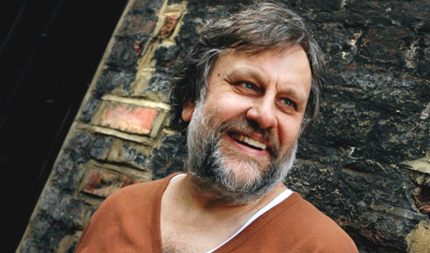 Si los editores leyeran a Zizek con más detenimiento quizás cayeran en la cuenta que en su texto está contenida una advertencia fundamental: ponerse en manos, exclusivamente, de los grandes operadores que ya han desembarcado en nuestro país y que prometen (como el lobo con piel de oveja) una convivencia pacífica y mutuamente beneficiosa, es, simplemente, no comprender de qué forma se está construyendo la web y de qué manera se están integrando, en estricta verticalidad y vocación monopolística, software, hardware, servicios y contenidos. O abren sus propios espacios, gestionados de manera abierta y colectiva, o sucumbirán inevitablemente a las "reglas corporativas del ciberespacio".

Los orígenes del lenguaje y la escritura
Published Date :
El viernes pasado me planté por primera vez unas gafas 3D en la oscuridad de la sala de un cine. Fui a ver Cave of forgotten dreams, ese documental rodado en tres dimensiones en la formidable y espeluznante Cueva de Chauvet, un espacio sellado hace decenas de miles de años por el derrumbe fortuito de una enorme peña que lacró su entrada. De ahí que contemplar esas pinturas de calidad casi táctil sea posible y que la evidencia de su cercanía siga sobrecogiéndonos: el radiocarbono data las representaciones y los restos de las tinturas y del carbón que emplearon en unos 30.000 años, tiempo inimaginable, infranqueable.  Es más que probable, tal como la antropología nos enseña, que en aquellas representaciones estuvieran recogidos todos los ingredientes de las ceremonias totémicas y chamánicas que Emile Durkheim, Marcel Mauss, Levi-Strauss y muchos otros maestros nos enseñaron, que ese ejercicio simbólico no fuera otra cosa que un primer intento de clasificar, gestionar y gobernar el arcano orden del universo mediante la identificación de seres humanos y animales de distintas especies. Como escribiera Pierre Bourdieu algo más tarde, de lo que se trataba, en el fondo, era de hacer pasar esa codificación por algo de naturaleza natural escondiendo su naturaleza esencialmente social. Sea como fuere, la riqueza artística turbadora de esas representaciones nos habla de una mitología y un mundo simbólico plenamente formados y, por tanto, de un afán de ordenamiento y clasificación que era una forma incipiente de escritura. Los magníficos profesionales que trabajan en la Sima de los Huesos de Atapuerca, sin embargo, nos han abierto una vía de indagación que retrotrae ese posible origen del lenguaje -que es la base sobre la que se asienta la capacidad de simbolización y, por tanto, de representación artística- no a 30.000 años, sino a 500.000, medio millón de años. Cuando hace poco tuve la oportunidad de ver y escuchar la extraordinaria conferencia del profesor Ignacio Martínez Mendizabal (UAH), "El origen del lenguaje: la evidencia de Atapuerca", no podía salir de mi asombro: el estudio de los restos de los huesos del oído humano encontrados, de su hueso temporal, demuestra que estaban configurados para percibir la frecuencia en la que nuestra agudeza es superior -tal como puede verse en los audiogramas-, entre 2 y 5 kiloherzios, justo el espacio libre que queda entre los prosimios, chimpancés y otras especies. Hablábamos. Hablábamos ya hace 500.000 años, y es por eso más que probable que el Homo Ancestor, en consecuencia, poseyera una mitología propia, un mundo simbólico particular y, correlativamente, maneras de representarlo. No hemos llegado a ellas, nadie las ha descubierto todavía pero quizás, tal como ocurrió fortuitamente en el caso de la Cueva de la Chauvet en 1994, algún día sepamos que el origen de las representaciones artísticas y de la protoescritura se remonta a un tiempo insondable.

El origen del lenguaje y la escritura
Published Date :
El viernes pasado me planté por primera vez, en la oscuridad de una sala de cine, unas gafas 3D. Fui a ver Cave of forgotten dreams, ese documental rodado en la espeluznante cueva de Chauvet, el

El inevitable camino eléctrico de la edición cultural
Published Date :
Hoy, si no estoy mal informado, se ha celebrado la Asamblea anual de un pequeño grupo de editores culturales, los que están asociados en ARCE, los que todavía siguen apostando -en general- por un tipo de edición que propicia la media distancia, aquella que se sitúa entre la inmediatez de la noticia periodística, a menudo desinformada y presa del mito del valor de la inmediatez, y el largo recorrido que los libros favorecen, ese que genera a su alrededor un espacio de reflexión y silencio que otros artefactos no son capaces de crear. Ese valor de la reflexión cualificada y del disfrute literario en la media distancia es, seguramente, una de sus características principales. También lo es que atesoran entre sus páginas -si uno tiene la paciencia de leer la relación de cabeceras que la componen y que, históricamente, la constituyeron- un patrimonio cultural, artístico e intelectual incomparable, una nómina de autores que representan la vanguardia del pensamiento y la creación nacional e internacional.  De esos rescoldos, viven, sin embargo, muchas de ellas, pero las mutaciones actuales del ecosistema informativo han arrumbado a muchas de esas célebres cabeceras a un exilio interno del que seguramente no salgan bien paradas -y lo digo con cierto conocimiento de lo que aseguro-. La asignatura largamente pendiente -no exclusivamente de los editores culturales, pero hoy me centraré en ellos-, es la de la digitalización, no la de la mera conversión facsimilar de sus originales en papel en documentos digitalizados, sino la de comprenderse como generadores y comunicadores de contenidos que deben gestionar digitalmente una nueva cadena de valor. Su supervivencia pasa, en buena medida, por generar comunidades de interés afines que se sientan verdaderamente ligadas a un proyecto, una idea, una afición, y la capacidad de adhesión que la red pueda tener para eso, no es desdeñable, por mucho que los lazos que muchas veces se tiendan sean flácidos y laxos. La National Book Foundation de los Estados Unidos ha concedido hoy -casi al mismo tiempo que se celebraba la asamblea de nuestros editores- su premio anual "Innovations in Reading", entre otros, a una revista literaria electrónica, Electric Literature, que mantiene como convicción principal "to use new media and innovative distribution to return the short story to a place of prominence in popular culture". Haciendo del desparpajo en su diseño y en su publicidad un guiño irónico a sus posibles lectores, valiéndose de todos los formatos y canales asequibles a cualquier editor contemporáneo para llegar a ese lector de nouvelle o relato corto que es el de la media distancia (lo que incluye el papel, sin duda alguna, además de tabletas digitales, teléfonos o cuaquier otro soporte), construyendo Apps específicas en las que consiguen aglutinar ofertas y servicios fácilmente, a través de dispositivos digitales móviles, que congregan a una gran comunidad de posibles interesados -más de 150000 en Twitter, qué envidia-, y utilizando las competencias tradicionales del editor como selector y garante de la calidad de lo que se ofrece -según han atestiguado y rubricado los medios de comunicación norteamericanos más importantes-, han llegado donde están. El camino de la edición cultural será inevitablemente eléctrico o no será...

¿Le gustan al cerebro los libros electrónicos?
Published Date :
Es una pregunta algo enrevesada, lo sé, pero esperad a que la formule con su debida complejidad: ¿se tiene en cuenta la naturaleza de nuestras bases cerebrales para entender el proceso de adquisición de objetos culturales tan recientes históricamente como la escritura y la lectura?¿No nos damos cuenta que la estructura de nuestro cerebro, fruto de la evolución a lo largo de millones de años, condiciona muy estrechamente la manera en que procesamos y comprendemos las cosas que leemos? Sabemos -y no es la primera vez que lo escribo- que el área cerebral por medio de la que se distinguen los signos que conforman las letras, con las que se construyen palabras, con las que se generan mensajes, se encuentra, invariablemente, en un espacio muy preciso de la región inferior temporal izquierda de nuestro cerebro; sabemos, también, que no existe predisposición genética alguna para que seamos lectores, que la lectura es un ejercicio de reinvención y reciclaje de las redes neuronales, que el cerebro es a ese respecto una tabula rasa, una suerte de arquitectura abierta, maleable de acuerdo con el tipo de medio al que se exponga (libros, pantallas, dispositivos digitales, etc.). 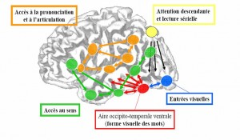Y sabemos que el cerebro es capaz de distinguir la forma visual precisa de una letra en 100-150 milisegundos; que integra esa información en una vasta conexión visual, semántica y sonara en unos 300 milisegundos y que, en 100 0 200 milisegundos adicionales se desatan procesos cognitivos mucho más complejos como la inferencia, el razonamiento analógico, el análisis crítico, el conocimiento contextual y, sobre todo, la culiminación de la lectura: la evocación, la reminiscencia, la capacidad de invocar imágenes y recuerdos mojando una magdalena en una taza de té, por recurrir a un ejemplo archiconocido. En la Etica a Nicómaco (p27), Aristóteles trataba de convencer a su pupilo de que una de las tres vidas más valiosas para la sociedad es la contemplativa, la teorética, la reflexiva, la que se alcanza mediante la introspección y la introversión, la que alcanza la raíz de nuestra identidad, la que viene propiciada por la lectura profunda tal como la conocemos, agrego yo. 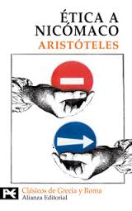 La cuestión no es tanto que nuestro cerebro dude del valor de los libros electrónicos o de su cuestionable estética de máquina de coser, como que resulta sencillamente imposible acelerar el proceso de decodificación y comprensión profunda de un texto, incomodado e interrumpido, las más de las veces, por la proliferación de estímulos en una pantalla en forma de contenidos audiovisuales o de enlaces a otros fragmentos de narrativa. Se invoca a menudo el valor de la comunicación y la relación instantánea como irrefutable, como un signo de nuestra época, como un rasgo constituyente de la personalidad de nuestros jóvenes pero, siendo eso cierto, ¿no cabe reclamar la vigencia de la tercera de las vidas de Aristóteles? En un estudio realizado en Chile en el año 2007, "Lectura en papel y en pantalla de computador", se resaltan cuatro conclusiones muy significativas: a) la comprensión fue muy baja en ambos medios; b) la lectura en papel fue más rápida y el desempeño en la prueba de comprensión fue mejor cuando utilizaban ese soporte; c) los sujetos que leyeron primero el texto en papel obtuvieron mejores puntajes en la segunda aplicación en pantalla; d) la actitud hacia la lectura en pantalla no influyó significativamente en el logro en la prueba de comprensión.  Muy recientemente, en el magnifico estudio etnográfico llevado a cabo dentro de Territorio Ebook sobre el uso de los dispositivos digitales en diversos grupos de edad, se ha documentado de manera fehaciente que los resultados de la lectura en esas pantallas ubicuas son tanto mejores cuanto más acompañados están de labores de guía y acompañamiento lector, que el soporte gana en tanto que se dinamiza la lectura mediante estrategias de animación específicas, que -en palabras de Ricardo García- "en la fase semidirigida los lectores guiados (los del grupo experimental que habían participado en las actividades de las bibliotecas) aportan más detalles sobre el personaje principal, mencionan más personajes, captan mucho más sobre el contexto musical y con rotundidad ofrecen más detalles sobre la trayectoria de los Beatles”. Cuanto más posibilidades se les dan, por tanto, de reproducir la experiencia de la lectura profunda en un nuevo soporte. Al cerebro, por finalizar, le gustarán los libros electrónicos y sus primos hermanos los tablets si saben comportarse como conviene, esto es, dándole la posibilidad de leer detenida y prolongadamente un texto. (A propósito, de estas y otras cosas hablaremos en Límites y fronteras de la lectura. Universidad de Barcelona. Facultad de Biblioteconmia i Documentaciò. 4 de mayo)

Reading is our life
Published Date :
Dicen que en el frontispicio de las academias griegas, las de Platón y Sócrates, figuraba siempre un lema inspirador que guiaba la labor y el trabajo de los alumnos. Que nadie entre que no sepa matemáticas, parece que decía la primera; Conócete a ti mismo, parece que decía el de la segunda. Me hubieran echado de las dos, seguramente. Si por mi fuera, yo elegiría el que los finlandeses de la Team Academy tienen en su escuela (la más creativa del mundo, según Peter Senge): "Reading is our life", la lectura es nuestra vida, y no hay probablemente ningún eslogan que pueda inspirar en mi una adhesión tan espontánea. La lectura no ha dejado de tener vigencia en el mundo digital, por más que los vientos de la ultramodernidad líquida quieran hacer pasar gato por liebre, esto es, twitter por libro, porque los asuntos complejos requieren de reflexiones complejas propiciadas por lecturas demoradas y reflexivas. Giovani Sartori lo dijo hace tiempo en el capítulo sobre "Videopoder" de sus Elementos de teoría política (que luego elongaría en su célebre y distópico Homo Videns): "el hombre que lee, el hombre de la Galaxia Gutenberg, está constreñido a ser un animal mental; el hombre que mira y nada más es únicamente un animal ocular". Claro que reconozco cierta cojera digital, porque atribuyo más valor a lo que domino y conozco que a lo que me provoca displacer y desasosiego, pero me tengo por bilingüe e intento dar a cada cosa el valor y el peso que tiene, más aún cuando celebramos hoy a Cervantes y al placer de la lectura continuada sobre todas las cosas. En el Orlando furioso, por poner un ejemplo distinto al de El Quijote aunque igualmente ilustrativo, tal como ahora lo recuerdo o lo reinterpreto, Atlante es un pobre viejo canoso que se enfrenta a la rutilante y brava Bradamente con la sola ayuda de un libro mágico que tiene la propiedad de convertir en realidad el sortilegio que el brujo lee. Atalante despliega armas incruentas que detienen a Bradamente hasta el punto que, en algún momento, la temeraria amazona se deja caer al suelo como si uno de los dardos verbales de Atlante la hubiera herido mortalmente -argucias de mujer, claro-, y el hechicero, que también es caballero (como Richard Gere, pero antes), se precipita en su ayuda... hasta que... ahí lo dejo, para obligaros a leerlo. Lo importante no es tanto el final de esa aventura como la moraleja que puede extraerse: la de la victoria incruenta de los libros y de la lectura sobre cualquier otra cosa, algo que celebramos este día, porque la lectura es nuestra vida, todos los días, y todas las noches.

Leer y escribir en el ecosistema digital
Published Date :
Mañana sábado, 16 de abril, a las 10.15 de la mañana, si la cobertura 3G lo permite, José Afonso Furtado, Leer y escribir en el ecosistema digital, dentro del encuentro La lectura y sus soportes promovido y organizado por la Fundación Germán Sánchez Ruipérez:
Live Streaming by Ustream.TV

Estadísticas sobre la lectura
Published Date :
Ya se sabe que las estadísticas son volubles y caprichosas, interpretables y zalameras, que se dejan hacer y querer. Eso es lo que me pasa, invariablemente, cuando consulto las estadísticas sobre hábitos de compra y lectura de libros, que siempre veo la botella medio vacía mientras que, quienes las confeccionan, la ven medio llena. 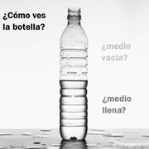De acuerdo con los datos de la encuesta sobre Hábitos de lectura en la Comunidad de Madrid 2010, publicada a finales del mes de enero de este 2011, las cosas van sobre ruedas: los lectores frecuentes han crecido desde el año 2004 hasta hoy en un 17%, de forma que un 58.3% de los madrileños declaran que leen con asiduidad. Un 71,2% se considera así mismo, mirándose en el espejo bruñido que le tiende el encuestador, lector, a secas. Además de eso, un 60,6% de los encuestados telefónicamente declara haber comprado libros durante el año 2010, y un 30.7% haberse acercado a alguna biblioteca municipal. 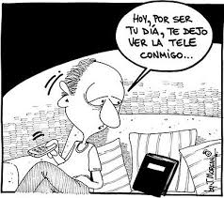 Aceptar pulpo como animal de compañía suele ser una táctica que demora el encuentro con la realidad: por lector frecuente, si uno hurga un poco en las estadísticas propuestas, se entiende aquel que lee una vez a la semana. Si a mi me preguntaran si me considero un deportista de élite yendo una vez semanalmente al gimnasio, no creo que respondiera que sí, aunque quizás lo reconsidere. En cuanto a qué se entienda por lectura, no se especifica: vale lo mismo un panfleto gratuito entregado en las escaleras del metro o los Diarios de André Gide. El ejercicio mecánico de la lectura no comporta -como sabemos hace ya mucho tiempo- ni comprensión ni discernimiento, problema en el que andamos enredados hace bastante tiempo tal como demuestran las tercas estadísticas de PISA. Por seguir metiendo el dedo en el ojo ajeno, autorepresentarse como lector, no exige demostración alguna: basta con que uno declare serlo. Si los encuestadores tuvieran algo de dignidad antropológica, sabrían que cualquier declaración hay que situarla en la estructura del espacio desde el que se emite. Eso quiere decir, a palo seco, que en cualquier encuesta sobre hábitos culturales, incluidos los hábitos lectores, muchas de las respuestas manifiestan la buena voluntad cultural condicionada de los encuestados, indefensos ante una pregunta sobre esas costumbres ilustradas. Si esa misma pregunta se localizara geográficamente en el mapa de la Comunidad de Madrid, tal como otros colectivos han realizado ya en alguna otra ocasión: estadística y geográficamente –el norte y el sur de la Comunidad de Madrid, por ejemplo, son un ejemplo nítido de ello- es sencillo seguir la correlación perversa que se establece entre la dotación cultural de partida, mermada, y la herencia recibida, igualmente reducida, de manera que los hijos de los que menos leen son los que menos leen y los que mayor fracaso escolar padecen, lastre que se sufrirá el resto de la vida. Es tan preocupante, desde el punto de vista político, que esa predeterminación siga marcando el destino de los jóvenes, que la intervención de las administraciones es perentoria en la evitación de la conexión negativa que se establece entre el origen y las oportunidades, entre el lugar de nacimiento y el acceso a las condiciones que permitan, al menos potencialmente, disfrutar de uno de los valores que sólo será verdaderamente universal cuando se dispensen las condiciones que permitan a todos disfrutar globalmente de ese valor. 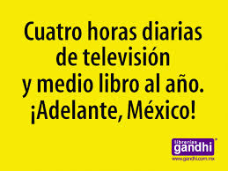 Y una última cosa, que se me olvida: ese 60,6% que dice adquirir libros en realidad compra un libro al año, sí, uno. Ni dos ni tres, uno. Si el colectivo entrevistado dice leer una media de 9.2 libros al año y compra uno, es posible que el resto -quiero ser optimista, por un segundo- vaya a las bibliotecas públicas a pedirlo prestado. Pero no, parece que no: el 73% nunca pisa una biblioteca y el 27% restante lo hace alguna vez. Deberemos pensar, quizás, que el bookcrossing está en alza, que la gente intercambia los libros por las calles o que los amigos se reúnen para comentar lecturas y prestarse libros... ¿O no? ¡Adelante, Madrid!

Libros que no acaban
Published Date :
No hay casi ningún libro que se contente con los límites de sus páginas. Casi todos tienden a desbordarse, a rebosar de significado. Unos más que otros, claro. Este es un lugar común en la literatura desde los años 60 del siglo XX al menos: "La literatura no es agotable, por la suficiente y simple razón de que un sólo libro no lo es. El libro no es un ente incomunicado: es una relación, un eje de innumerables relaciones. Una literatura difiere de otra, ulterior o anterior, menos por el texto que por la manera de ser leída", dice uno de los comentarios más citados de Jorge Luis Borges. 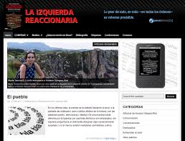 Quizás sea esa la suposición sobre la que se basa el desarrollo del sitio web dedicado a La izquierda reaccionaria, un viejo libro de Horacio Vázquez-Rial que rejuvenece digitalmente gracias a que sus editores se preocupan, seriamente, por interpretar editorialmente ese rebosamiento de significado, esa abundancia de sentidos e incitaciones que un libro a veces no puede contener. Y no es sólo, simplemente, añadir materiales como señuelo, como reclamo comercial, como extra por los euros que hubieran podido pagarse por una versión en otro formato. Se trata de explorar, cabalmente, los meandros y vericuetos que una indagación deja insinuados en el papel y pueden seguir rastreándose en el vasto espacio de lo digital. 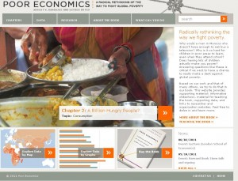Algo así ocurre, también, con Poor economics: a radical rethinking of the way to fight global poverty, una obra llamada a transformar el mundo, dicho simple y llanamente, sin rodeos: un trabajo, por tanto, de una magnificiencia que sus datos, sus ejemplos, los casos sobre los que están basados sus ejemplos, las buenas prácticas que puedan derivarse de las enseñanzas que propague, su apertura a un posible coedición ciudadana en forma de wiki donde se vayan sumando las evidencias, testimonios, cartografías, iniciativas, a las que la obra pueda dar lugar, abre una nueva etapa en la forma de comprender, también, la edición. La del libro que nunca acaba, la de la edición fluida. El ejemplo de Macrowikinomics, de Don Tapscott, es tan bueno como el anteriorr. “... un texto”, decía Roland Barthes, “no está constituido por una fila de palabras, de las que se desprende un único sentido, teológico, en cierto modo (pues sería el mensaje del Autor-Dios), sino por un espacio de múltiples dimensiones en el que se concuerdan y se contrastan diversas escrituras, ninguna de las cuales es la original: el texto es un tejido de citas provenientes de los mil focos de la cultura". Aquel texto se titulaba, premonitoriamente, La muerte del autor, y aunque los fans de Harry Potter no pretendan en ningún caso liquidar a su autora original, también es cierto que sin teorizarlo ni saberlo juegan a lo que Barthes anticipó cuarenta años antes, a tejer un inabarcable texto de citas al pie de una obra inicial. Eso ocurre en sitios -por citar uno sólo- como FictionAlley, donde centenares de insurrectos fans pretenden prolongar las fantasías de su héroe cabalístico, en un ejemplo claro de lo que la fanfiction comporta y de lo que un libro inacabable puede significar. Es posible que mucha literatura ni necesite ni desee ser prolongada, porque de lo que se trata es, precisamente, de conformarse con lo que el autor quiso y propuso; es posible también que, editorialmente, algunos sellos corran el riesgo de ganar en visibilidad por título lo que pierden de coherencia y presencia como sello; es posible que el esfuerzo que comporte prolongar las avenidas abiertas por un libro no esté al alcance de nadie, menos aún de los limitados recursos de los editores, más allá del alcance de lectores que suelen ser solamente merodeadores. Sí, todo eso es verdad, pero también lo es que vale la pena correr el riesgo de explorar las vías abiertas por los libros que no acaban.

Los 10 primeros años de la Ciencia
Published Date :
Ayer 4 de abril celebró el OCW del MIT (Open Courseware) su primer décimo aniversario, que es casi tanto como decir la primera década de una nueva forma de hacer ciencia. En un famoso artículo titulado Open Content and the emerging global meta-university escrito en el año 2006 por el Presidente dle MIT, Charles M. Vest, se relatan los inicios de esa poderosa y visionaria iniciativa que cifraba el futuro de la Universidad no en la tradicional cerrazón y autosuficiencia de las añejas instituciones universitarias, sino, al contrario, en la creación de una gran plataforma abierta de contenidos gratuitos sobre la que comenzar a construir una red de excelencia universitaria global basada en la colaboración y la apertura.  Su aspiración, tal como consta en el texto de celebración de este primer aniversario, es alcanzar los mil millones de mentes colaboradoras para el 2021, una nueva forma de inteligencia colectiva agregada basada en la fortaleza de la red, en el principio fundamental de la ciencia, en todo caso: el conocimiento crece sobre los hombros de nuestros predecesores y lo hace tanto más deprisa y con mayor calidad cuanto más lo compartimos. Ser desinteresado es, paradójicamente, interesante; ser desprendido es una forma, paradójicamente, de ver exponencialmente acrecentada nuestra consideración y reconocimiento. La ciencia del siglo XXI ya no podrá ser igual: la web puso en manos de los científicos la posibilidad de apoderarse de sus medios de producción, o lo que es lo mismo, de prescindir de incómodas intermediaciones. La gestión consciente de su propiedad intelectual mediante la gradación controlada que las licencias Creative Commons ofrece, fue la segunda poderosa palanca sobre la que basaron su imparable progresión actual. La prueba fehaciente es PLOS, claro, y DOAJ, por extensión. Por eso mismo, también, puede uno encontrarse en la web lugares como OpenWetWare, pura ciencia abierta y colaborativa difundida en directo a través de un Wiki, o como BioBricks, banco de colaboración internacional en la investigación genética. Pero no solamente los científicos profesionales tienen algo que decir en esta nueva fase de la ciencia 2.0: la ciencia ciudadana es ya una realidad en proyectos como GalaxyZoo, donde miles de ciudadanos se convierten en atentos observadores astronómicos capaces de describir nuevas galaxias. Los dispositivos digitales nos convierten a todos, potencialmente, en sensores capaces de aportar un flujo constante de datos a poderosas redes de investigación: EarthSystemGrid apuesta porque sean los usuarios quienes se conviertan en estaciones metereológicas de observación a partir de las que construir los mapas del tiempo, nunca tan precisos como ahora. La manera, incluso, en que se plantea la resolución de los problemas no es ya la de un cenáculo cerrado donde algunas cabezas privilegiadas diluciden su respuesta: Innocentive o NanoHub, son lugares donde se plantean abiertamente problemas globales a una mente global, la de los miles o decenas de miles de personas que deciden cooperar. En este tránsito, desaparecen los límites físicos de las universidades tradicionales y se genera, progresivamente, una gran red colaborativa, una metauniversidad global, tal como describiera en el artículo inicialmente mencionado Charles M. Vest. Ni la ciencia ni las universidades serán lo mismo en el siglo XXI (afortunadamente). Felicidades pues para el OCW y para todas las iniciativas que buscan en la colaboración y el open access una vía por medio de la cual hacer florecer el conocimiento. De esta y otras cosas, a propósito, hablaremos en Ciencia 2.0. Generación y creación de conocimiento en un mundo en red. UPC. Iniciativa Digital. En Barcelona, el próximo 11 de abril

Amazon como editor
Published Date :
Tengo algunos amigos editores que realizan un escrutinio pormenorizado de las opiniones que los lectores vierten en las páginas de libros de Amazon para encontrar pequeños o grandes tesoros que rescatar. Claro que, si ellos lo hacen, porque se dan cuenta del valor y alcance que el juicio de los lectores puede tener sobre el desarrollo de su catálogo, no habría razón alguna para pensar que Amazon mismo no pudiera hacerlo. Dicho y hecho, Amazon ha decidido entresacar de las opiniones de sus clientes, diseminadas en sus varias webs internacionales, aquellos títulos que, potencialmente, pudieran ser traducidos al inglés con más garantía de éxito.Amazon se convierte así en editor sobre seguro.  AmazonCrossing es el debut editorial del gigante distribuidor y, en esta nueva vertiente de su trabajo, anuncia cómo serán las nuevas cadenas del valor del libro y de qué manera se reconfigurarán los lugares que cada uno de ellos venía ocupando, algo que no deja de recordar, claro, a los libreros-editores del siglo XVII. Aun cuando quepa la posibilidad teórica, tal como ellos mismos anuncian, de que los libros editados por Amazon puedan ser comercializados en puntos de venta tradicionales, ¿quién iría a otra tienda a comprar lo que el distribuidor está en condiciones de poner en la puerta de tu casa, tal como reflejaba hace ya algún tiempo la portada de la revista The New Yorker? Y, aunque ahora se limiten a comprar derechos para el mercado norteamericano, ¿existe algún impedimento o cortapisa para que trasladen su experiencia a cualquier de sus tiendas virtuales en los distintos idiomas en que operan, incluido el español?  En uno de los temas e hilos de discusión abierto hace a penas dos horas, What books should be translated into English?, los usuarios debaten sobre la conveniencia de transferir a su lengua unos u otros autores, dando indicios evidentes de sus gustos y tendencias. Es seguramente a esto a lo que se refería Riccardo Cavallero, Director General de Libros del Grupo Mondadori, cuando decía en una entrevista titulada “El poder pasa del editor al lector“: “Tenemos que entender por primera vez lo que el lector quiere. hasta ahora hemos vivido en una burbuja de lujo donde podías casi prescindir de lo que el lector quería”. Claro, no sólo lo entendemos, sino que se lo fabricamos, vendemos y distribuimos, como meros intermediadores que atienden una demanda proclamada, explícita. Una cosa es escuchar y dialogar, ser un giroscopio que percibe el espíritu de los tiempos y obra editorialmente en consecuencia (valiéndose de las redes sociales y de los espacios de conversación que abre), y otra muy distinta editar al dictado y al pie de la letra. Sea como fuere, nada será ya igual a como fue. Amazon como editor desbroza parte de ese nuevo camino.

Las bibliotecas después de Google
Published Date :
En el año 2008 tuve la suerte de que me invitaran a Kosmopolis'08. Intervine con una charla cuyo distópico título era el de "La vida después de Google", porque pretendía invitar a los asistentes a imaginar un delirante futuro en el que los fundadores del buscador perdían su algortimo mágico después de una tremenda borrachera en Oviedo, tras la entrega de los Premios Príncipe de Asturias. La fórmula, en manos de la vengativa competencia, implicaba el desastre empresarial de Google pero, peor aún, significaba el fin de la cultura occidental. Hasta tal punto hemos confiado nuestra cultura, nuestras vidas privadas y nuestras indagaciones a una única y suprema herramienta, que si por alguna razón -una cogorza o, por qué no, una OPA hostil- alguien nos desenchufara de esa mediación, gran parte de nuestro patrimonio histórico, nuestra herencia intelectual y nuestra propia biografía, se esfumarían de un plumazo. Google "es una región finita del espacio-tiempo provocada por una gran concentración de masa en su interior, con enorme aumento de la densidad, lo que genera un campo gravitatorio tal que ninguna partícula material, ni siquiera los fotones de luz, pueden escapar de dicha región". Cambiando "agujero negro" por "Google", la definición es casi equivalente: el buscador genera una concentración de contenidos e información en su interior tan densa que genera un campo gravitatorio del que ningún usuario, biblioteca o editorial puede escapar... Los agujeros negros no tienen la culpa, los pobres, de chupar astronautas y cohetes como locos; Google tampoco tiene la culpa de haberse convertido en la puerta de acceso a la web y de absorber, el pobre, todo el tráfico... Hablaba, sobre todo, ante bibliotecarios, y les pedía que no dejaran de ejercer su oficio, valiéndose, cómo no, de las extraordinarias capacidades que el buscador y sus servicios ofrecen, pero no hipotecando su futuro y sus compentecias a él. Hace unos días, Denny Chin, el juez federa de Manhattan, le ha dicho a Google que no puede seguir digitalizando los libros que pretendía, sobre todo las obras huérfanas (que representan en torno al 70-80% de la producción editorial dormida de un país), porque eso podría represenar un monopolio sobre el acceso a ese patrimonio. Independientemente de que Google recurra la sentencia, de que el Amended Settlement Agreement sea considerado o no parcial, o de que haga caso omiso del fallo, lo cierto es que la mayor sigue sin resolverse y acecha en la trastienda. 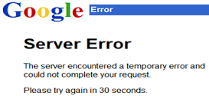 Pero el error no es tanto de Google, que hace bien las cosas que tiene que hacer, sino de quienes tendrían que plantear una alternativa plausible, consensuada y estratégica -bibliotecarios por un lado y editores por el otro-, y no lo hacen. Robert Darton lo decía hace pocos días en The New York Times, en un artículo titulado A digital library better than Google's: "Through technological wizardry and sheer audacity, Google has shown how we can transform the intellectual riches of our libraries, books lying inert and underused on shelves. But only a digital public library will provide readers with what they require to face the challenges of the 21st century — a vast collection of resources that can be tapped, free of charge, by anyone, anywhere, at any time". La posibilidad de crear plataformas alternativas, públicas y/o privadas, como la Biblioteca Digital Hispánica o la Biblioteca Virtual Miguel de Cervantes, en el caso de obras de índole mayoritariamente literaria, son iniciativas encomiables cuyo ejemplo convendría remedar extendiéndolas a todos los ámbitos de la creación. Quizás podríamos empezar a vivir, al menos por un día, sin Google.

Algunas recomendaciones para la enseñanza y promoción de la lectura
Published Date :
Comenzará por una constatación: los hijos de padres con escaso capital cultural y educativo, tienden a reproducir estadísticamente la condición original de sus padres. Dicho llanamente: los hijos de padres sin estudios o con estudios básicos, tienden a fracasar escolarmente. Esta evidencia sociológica quedó plasmada de manera indeleble en trabajos como los que publicó Pierre Bourdieu: La reproducción. Elementos para una teoría del sistema de enseñanza. La obra original data del año 1970, así que hemos tenido tiempo de remediarlo, pero parece que el sistema es mucho más tozudo y obstinado que la voluntad para enderezarlo. Así lo ponía de manifiesto la semana pasada un artículo aparecido en la prensa: "El abandono escolar se fragua en primaria y a los 19 es irreversible". Claro, hace 41 años que lo sabemos. Si eso es así, tiene mucho que ver con los bajos índices de rendemiento escolar en comprensión lectora que los alumnos españoles muestran en los estudios de PISA y, cómo no, con esa desfigurada encuesta que es lade "Hábitos de lectura y compra de libros" (2010) en la que se constata, cómo no, como si fuera una verdad de perogrullo, que quienes menos leen y menos compran son quienes disponen de menos estudios y, claro, de un hábito lector inexistente o menguado. 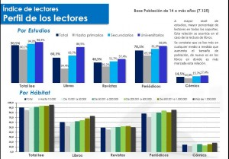Si en casa de uno nadie ha leído porque la vida no lo propició y no posee una mínima biblioteca que le genere, al menos, la curiosidad de consultar sus tomos, algo habrá que hacer, digo yo. Ese digo yo consistiría en lo siguiente, de manera muy gruesa y resumida:
- Apoyar con planes sistemáticos de colaboración, préstamos y agentes especializados dinamizadores de la lectura a las familias con menos recursos económicos y culturales, tal como practica desde hace mucho tiempo el National Literacy Trust en el Reino Unido;
- Leer a los niños o pedir que les lean: en el Read Aloud Handbook publicado por Penguin en el año 2006, su autor, Jim Trelease, un especialista en enseñanza de la lectura y en los procedimientos de adquisición, estableció que un niño que haya sido educado en una familia lectora, en un entorno propicio y favorable al encuentro cotidiano con la palabra escrita, habrá escuchado antes de los cinco años 32 millones de palabras más que un niño en cuyo entorno social no se practique ese hábito, gigantesca diferencia cuantitativa que se traduce en una no menos definitiva e insalvable distancia entre niños de entornos sociales empobrecidos y culturalmente debilitados y niños cuyos padres poseen títulos escolares y sólidos hábitos de lectura.
- Implicar en las campañas de atracción a la lectura a ídolos, fetiches, amuletos o mascotas que formen parte del ideario mítico de los jovenes más desfavorecidos, tal como hace, de nuevo, el National Literacy Trust con jugadores de fútbol, estrellas de cine, etc. Villa lee que es una maravilla, por ejemplo;
- Dar tiempo al tiempo en el aula: el método clásico español de la repetición sistemática de grafemas y morfemas sirve para eso, para remedar, pero no para aprender de verdad a leer. Las sinapsis cerebrales no maduran hasta los seis o siete años y todas las evidencias neurolingüísticas apuntan a la necesidad de basar la enseñanza en la generación de una clara relación entre los sonidos y sus grafías;
- La lectura no se aprende de una vez para siempre: los profesores (sobre todo de secundaria), no tienen una formación específica para la enseñanza de la lectura porque se presupone que la fluidez y las competencias necesarias se adquieren en la educación primaria en bloque, sin resquicios. Todas las evidencias apuntan, sin embargo, a que los diferentes ámbitos de conocimiento troncales requieren de diferentes pericias lectoras —no es lo mismo un texto literario que un enunciado matemático, simplificando, porque sus caracteres son diferentes y porque las palabras adquieren significados diferentes en la integración en sus contextos respectivos—, y los profesores deberían ser sistemáticamente asesorados y preparados para que practicaran esa formación continuada. Si hemos de hacer caso a lo que los investigadores norteamericanos de la Alliance for Excellent Education han descubierto en su estudio “Literacy instruction in the content areas“, esta aparente contradicción es omnipresente en las aulas, y lastra de por vida el rendimiento no solamente lector de los alumnos sino, esencialmente, su desarrollo cognitivo y competencial y, finalmente, su vida profesional y sus consecuciones personales.
- Las bibliotecas escolares no son espacios para que el polvo se desposite en el canto de los libros ni para sancionar a profesores poco dilectos: en Alemania las bibliotecas públicas y escolares desarrollan conjuntamente los currícula en espiral, de manera que unas y otras se encargan de que las competencias lectoras de los niños y jóvenes vayan creciendo paulatina y progresivamente de acuerdon con un conjunto de prácticas y ejercicios concertados;
- La lectura es la piedra angular de la inteligencia, pero hoy ya no basta con proporcionar una educación monoalfabética. En un entorno donde el discurso está ya hiperfragmentado, dividido en multitud de soportes, medios y espacios, donde apenas existen ya referencias claras de autoridad, es imprescindible dotar a los jóvenes de una alfabetización digital precisa y dirigida, alejada de conformismos y falsas creencias en pericias juveniles, como demostró el estudio de la Google Generation promovido por la British Library;
- Voy acercándome al décimo punto...
- La lectura es la piedra angular, también, de las sociedades democráticas. No puede ni debe dejarse a nadie desprovisto de esa competencia fundamental para convertirse en verdadero ciudadano con plenos derechos. Para generar comunidades críticas e integrar en ellas a personas mayores con escasas competencias lectoras, es fundamental la promoción de la lectura dialógica, la creación de clubs de lectura, tal como viene recordándonos hace mucho tiempo Ramón Flecha;
- He llegado: nuesta era es digital y así será en buena medida nuestra lectura: nuevas narrativas, nuevos tipos de discursos, nuevos soportes. Es fundamental dedicar tiempo y atención al estudio de los hábitos lectores de distintos grupos de edad en su relación con esa nueva ecología para pensar en nuevas modalidades de dinamización y práctica de la lectura, tal como está haciendo ahora mismo el proyecto Territorio Ebook.
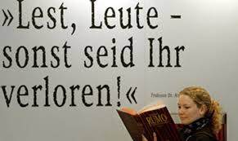 [Vale, tengo una undécima. Por gracioso me he pasado: 11. Disfrutar del sublime placer de la lectura, después de todo]. Termino con una traducción, que sé que os morís de curiosidad: Lest, Leute - sonst seid Ihr verloren quiere decir Leed, gente - de otra manera estaréis perdidos....

Green4Books
Published Date :
Qué envidia. Sí, qué envidia. Los editores británicos, conscientes de la huella que nuestra actividad y toda la cadena de valor asociada genera en nuestro medioambiente, han puesto en marcha una campaña nacional denominada Green4Books que viene acompañada de una semana dedicada al clima, la Climate Week (desde el 21 al 27 de marzo), avalada y promovida por el Primer Ministro Británico, Al Gore y el Secretario General de Naciones Unidas. Vamos, que parece que se lo están tomando en serio cuando por aquí solamente contamos con la iniciativa del Parlament de la Ecoedicio y los materiales, guías y pautas de trabajo que está creando: Els secret de l’ecoedició, por una parte, como entrega más reciente, y la mochila ecológica , desarrollada en su momento por Jordi Bigués sin que su ejemplo haya trascendido más allá de su benemérito intento. Tomar conciencia del impacto que la dimensión industrial del oficio tiene, de la huella ecológica que ocasiona y de las áreas donde sería necesario intervenir de manera inmediata -tal como puede encontrarse en el Enviromental Action Group y su propuestaTake Action-, sería cometido de una comisión transdisciplinar que agrupara a todos los colectivos que tienen que ver con el diseño y la maquetación; el papel y su fabricación; las artes gráficas y la producción; el empaquetado y la manipulación; el envío y el transporte. La industria editorial británica se ha dado el compromiso de reducir un 10% de sus emisiones antes del 2015 (un 80% hasta el 2050 para el conjunto de la industria del Reino Unido, según propuesta del actual gobierno).  Claro que es una falacia que los libros electrónicos sean más verdes que los libros de papel: en la fabricación de los soportes digitales se usan metales pesados y minerales de dudosa procedencia, sin trazabilidad alguna, que nunca serán reciclados y que acabarán siendo desguazados en muladares al otro lado del mundo. La industria editorial tradicional puede ser limpia, tal como demuestra de nuevo el caso de la industria británica con Penguin a la cabeza, que ha sido considerada como la undécima empresa más verde del Reino Unido según el ranking elaborado por The Sunday Times. Hasta donde yo sé -y puede que me equivoque y estoy dispuesto a retractarme, hacer doscientes flexiones y comerme un brocoli crudo-, no hay ninguna comisión gremial responsable de nada similar; no hay ninguna mesa prevista que aborde este acuciante asunto en ninguna de las Ferias del Libro que se celebrarán dentro de poco; no hay Día Mundial del Libro ni San Jordis que se hagan eco de ese apremio; no hay Encuentros ni jolgorios de Editores santanderino que recoja esta urgencia; no hay... nada más que decir excepto solicitar una iniciativa coaligada que haga verde a la industria del libro.

Libreros en la niebla
Published Date :
Sí, parafraseo el título de Dian Fossey, porque apenas entreveo a los libreros desde la distancia, ahora que se han reunido todos en Gran Canaria, bajo la panza de burro que forman los aliseos cuando chocan contra las acantilados de la costa norte de la isla, y porque se han escondido en el auditorio Alfredo Kraus, sin comunicaciones exteriores, parapetados tras sus muros, sin que sea posible seguir absolutamente ninguna de las sesiones, leer ninguno de los textos sobre los que se sustenten las conferencias, percatarse del interés que puedan tener sus conclusiones. Quizás salgan de entre las brumas con una solución inusitada, aunque me cueste creerlo. El reciente encuentro de Zaragoza, Otras miradas, encuentro de Editores y Libreros independientes Latinoamericanos, arrojó solamente conclusiones apresuradas, improvisadas, incapaces de ligar la voluntad de los libreros. Desde la distancia, propongo un ejercicio que comprende una lectura y un comentario de texto. En esa pequeña joya recientemente publicada de George Steiner que se titula El silencio de los libros, que reproduce sólo parcialmente el también interesante Los logócratas, puede leerse en el capítulo titulado "Nuevas amenazas": "no hay ninguna certeza de que el número de libros impresos en los formatos tradicionales disminuya. Parece incluso que está ocurriendo lo contrario. En realidad hay una plétora increíble de nuevos títulos -ciento veintiún mil en el Reino Undio el año pasado-, lo que constituye tal vez la mayor amenaza que pesa sobre el libro, sobre la superviviencia de las librerías de calidad, con espacio suficiente para almacenar las obras y poder responder a los intereses y a las necesidades de todos, incluyendo a la minoría" de lectores asiduos.  "Es posible", continua unos párrafos algo más adelante Steiner, "que el tipo de lectura que he tratado de definir como "clásico" se convierta de nuevo en una especie de pasión particular, que se enseñe en las "casas de lectura", y a la que nos entregaríamos como Akiba y sus discípulos tras la destrucción del Templo, o como se cultivaba en las escuelas monásticas y en los refrectorios de los conventos de la Edad Media". 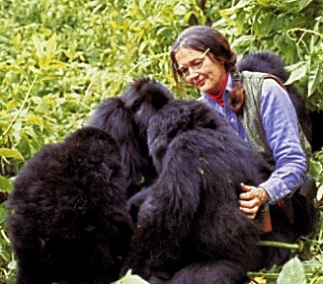 Y ahora las preguntas para pautar la lectura y facilitar la respuesta:
- ¿Alguien cree, de verdad, que el flujo de novedades producida por los editores va a disminuir?
- ¿Alguien piensa que los editores racionarán voluntariamente el flujo de novedades del que viven, en un ciclo perverso de financiación circular?
- ¿Es malo, en todo caso, que el mercado sea rico y diverso en novedades?
- ¿Cómo podrían hacer las librerías para convertir la amenza de la que habla Steiner en una oportunidad?
- ¿Qué podrían hacer las librerías, utilizando tecnologías digitales y los recursos que están al alcance de su mano, para que los compradores que entran en una librería pudieran tener acceso potencial a toda la oferta editorial viva?
- ¿Alguien ha oído hablar de Dilve, de las plataformas de distribución digital centralizadas, de escaparates digitales, de impresión bajo demanda?
- Si la lectura está innegablemente en retroceso y nadie en su sano juicio puede creerse las cifras proporcionadas por el Gremio de Editores, ¿no serían las librerías ese lugar privilegiado destinado a convertirse en una casa de lectura donde los que nunca podremos prescindir de los libros nos encontremos, dialoguemos y disfrutemos de un placer compartido?
- ¿Por qué no acondicionamos las librerías para que se conviertan en esos lugares de encuentro y los aprovechan como complemento de su plan de negocio?
- ¿Prefieren los libreros extinguirse como los gorilas de Dian Fossey, o luchar para sobrevivir?
Mañana, cuando amanezca y la niebla se disipe, quizás veamos los resultados.

¿Dónde estás, Einaudi?
Published Date :
Giulio Einaudi, uno de los grandes editores de la postguerra en Italia y uno de los grandes, simplemente, de la historia de la edición, tenía un criterio muy simple para distinguir entre lo que era edición cultural -artística, política y socialmente comprometida- y lo que no lo era. El lo llamaba, simplemente, la "edición sí" y la "edición no", la edición propositiva que intenta adelantarse a su tiempo aportando a sus posibles lectores contenidos, autores y tendencias que marcarán el paso del futuro, o la edición que se repliega sobre sus más cercanas evidencias comerciales para intentar satisfacer el gusto del momento, despreocupada de su dimensión intelectual. Una no puede existir sin la otra, porque nada cobra existencia si no es definiéndose y connotándose contra lo que puede ser su contrario. Einaudi era muy estricto, al menos así se manifiesta en sus famosas Conversaciones con Severino Cesari (afortunadamente rescatadas por Trama), a la hora de juzgar la pertinencia de la edición comercial, dimensión del libro que menospreciaba. "El esfuerzo del escritor, y de la edición cultural, es adelantarse a los tiempos", decía, presentir "cuáles serán las tendencias subterráneas que estallarán mañana", tejer una complicidad estructural sólida con los movimientos de vanguardia del tiempo que le toca vivir. Einaudi, el sello editorial, forma hoy parte del primer conglomerado editorial del mundo, Mondadori (que es, a su vez, parte de Random House que es, a su vez, parte del Grupo Bertelsmann). Los avatares contemporáneos de los antiguos sellos editoriales culturales -que tantas veces han contado Jason Epstein y André Schiffrin-, llevaron el sello de Einaudi a formar parte de la escuadra de marcas del gran grupo de comunicación. Riccardo Cavallero, Director General de Libros del Grupo Mondadori, decía este fin de semana en una entrevista titulada "El poder pasa del editor al lector": "Tenemos que entender por primera vez lo que el lector quiere. hasta ahora hemos vivido en una burbuja de lujo donde podías casi prescindir de lo que el lector quería" y, también, "el digital supone un gran impacto porque el poder pasa del editor al lector [...] Los editores tenía el poder de decidir lo que se leía en un país. Esto conllevaba que los editores malentendieran su actividad, que la hayan confundido con la de impresor y distribuidor, olvidándose de la de editor". 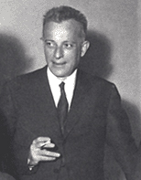 Es posible que si Einaudi viviera reconociera en esas afirmaciones meras corroboraciones de lo que la edición comercial pretende: seguir mercenariamente el gusto del momento para darle lo que quiere, algo perfectamente legítimo que ocupa su lugar bien ubicado dentro del espacio editorial: edición volcada sobre la dimensión más mercantil del libro, más supeditada a los gustos y tendencias imperantes. No es que Einaudi despreciara la dimensión comercial del libro -se pasa páginas enteras discutiendo con Cesari sobre canales, librerías, subscripciones, venta puerta a puerta- ni la interlocución con sus lectores o la conversación reposada con sus mentores y consejeros. Muy al contrario: pero una cosa es preocuparse por encontrar el canal más adecuado para llegar a quien demanda un contenido, poniéndolo al alcance de sus manos en los formatos y a los precios que demande; generar comunidades de afinidades electivas basadas en la charla y la reflexión, y otra muy distinta cifrar en esa dimensión mercantil la esencia y naturaleza de la edición sometiéndose a lo que Karl Kraus llamaba despectivamente el "gusto del día". Al final de su entrevista con Cesari Einaudi decía, en una premonición que resuena en el presente (y cito con generosidad): "la última tarea de la edición cultural para los próximos veinte años me parece que es la recuperación de la felicidad [...] ¿Dónde se ha refugiado la felicidad de hacer las cosas? ¿En las editoriales pequeñas, entonces, donde se matan a trabajar? Quizás las editoriales de cierta dimensión corren el riesgo de burocratizar el trabajo. Añado que la tendencia de una empresa que produce cultura a volverse burocrática, a hacer demasiada "literatura empresarial", derrochando tiempo y papel, se conjuga con el riesgo de destruir el bien más precioso, el sentido y la práctica del trabajo colectivo. Y si esta tendencia predominara al cabo, llevaría a cualquier empresa a convertirse en una empresa sin una de sus cualidades, sin una característica específica y única", tal como hace tiempo que viene sucediendo con algunos grandes sellos editoriales y como, según todo apunta, seguirá sucediendo. Claro que en el nuevo ecosistema de la información los editores no serán los únicos intermediarios cualificados, en algunas ocasiones ni siquiera los más acreditados, pero la distinción entre edición cultural y comercial sigue siendo tan vigente como hace ahora exactamente veinte años, más aún incluso cuando la sobreabundancia de la información disponible dispara la necesidad de mediaciones cualificadora. "Geistige Zuckerbäcker liefern kandierte Lesefrüchte", escribió Karl Kraus a propósito de los buenos editores de textos selectos, que viene a ser, a falta de mejor traducción "Los confiteros espirituales proporcionan lecturas confitadas". ¿Dónde estás, Einaudi?

La edición expandida
Published Date :
En gran medida el futuro de la edición y de los productos y servicios que sea capaz de crear no serán ya lo que hace una década considerábamos como editorial. Tampoco los editores serán ya lo mismo. Pocas de sus competencias tradicionales se mantendrán, se verán obligados a adquirir muchas otras nuevas y, sobre todo, a compartir su autoridad y privilegio con un conglomerado de posibles coparticipantes que colaboren en la construcción de eso que antes era un claro monopolio de una profesión: recibir un original, filtrarlo, corregirlo y darle forma, editarlo, producirlo hasta que, más o menos, llegaba aleatoriamente a su posible público. 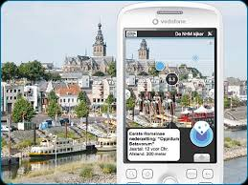 El concepto de edición, paradójicamente, se constituye en el eje central de multitud de experiencias: las redes sociales, del tipo que sea, permiten a sus usuarios expresar aquello que deseen convirtiéndose, literalemente, en editores de contenidos e informaciones cuya naturaleza es digital. Los objetos nos hablan, los edificios, los paisajes y los territorios, porque una capa de información superpueta, cogenerada en muchos casos por múltiples usuarios, los enriquecen semánticamente, editorialmente. La producción misma de objetos y mercancías se constituye en un proceso de conformación editorial, al menos en gran medida, porque su diseño y proyección en modelos tridimensionales es fruto de un trabajo editorial previo. 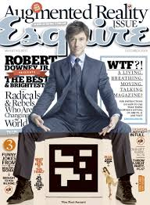 Los principios de eso a lo que podríamos denominar edición expandida, la edición de este nuevo siglo, son:
- La cogeneración de contenidos, la multiautoridad, la multiplicidad de voces que intervienen al unísono en la construcción de un nuevo producto o servicio, no estrictamente textual, o no necesariamente textual, mediante el uso de las herramientas editoriales que permiten a cualquiera convetirse en editor.
- La interactividad mediante la construcción, revisión, cambio, mejora y remezcla permanente de los contenidos;
- La naturaleza necesariamente inacabada de cualquier producto o servicio, sometido, claro, a ese proceso iterativo permanente de construcción y reconstrucción;
- La producción de nuevas formas de sensorialidad vinculadas a estímulos múltiples (sonoros, visuales, auditivos, textuales);
- La construcción de espacios inéditos, datascapes, paisajes de datos digitales, mediante el desarrollo de nuevas tecnologías de visualización de datos (es obligatorio visitar el proyecto Visualizar de Medialab Prado, a quien quiera saber algo de esto);
- La ubiquidad tanto en la generación como en el acceso, a través de cualquier clase de dispositivo conectado a la red;
- El desarrollo de un robusto criterio crítico en los coeditores de esa clase de productos y servicios, actores siempre afonosos y diligentes que se apoderan del proceso de producción editorial.
Existen ya múltiples ejemplos de edición expandida, de esta modalidad ubicua, digital y participativa de edición:
- Google Earth Engine es uno de los proyectos de cogeneración de cartografías digitales más interesantes porque permite a cualquiera, sobre a todo a las comunidades científicas preocupadas por la degradación de la biodiversidad, geolocalizar los problemas, prever su evolución y arriesgar las medidas necesarias para que eso deje de suceder. Sostenibilidad mejorada a través de la edición expandida;
- Goodguide, un proyecto norteamericano que pone en manos de sus usuarios, mediante un App libre descargable en sus teléfonos, información de primera mano sobre los productos que vayan a adquirir en cualquier centro comercial, indicando cuál es el impacto que tienen sobre la salud, el medio y la sociedad en su conjunto. Salud, sostenibilidad y mejora de los hábitos de consumo responsable a través dela edición expandida;
- Fake Press: para quien haya estudiado antropología como yo, los Bororo y Levi-Strauss son un mito. Pero, ¿qué hubiera dicho Levi-Strauss si en lugar de escribir Tristes Trópicos hubiera dispuesto de una herramienta digital geolocalizada que le hubiera permitido construir una antropología multivocal, multilateral, hecha de textos, sonidos, imágenes y cartografías. Eso es el proyecto Ubiquitous anthropology, un remake digital contemporáneo de Levi-Strauss a muchas manos. El conocimiento mejorado de los demás, por lo tanto de nosotros mismos, por medio de la edición digital expandida.
Podría seguir añadiendo ejemplos a esta entrada de hoy, pero mis hijos me llaman desde el jardín, y aunque mis avatares digitales llegan a muchos sitios, no alcanzan para trasladarse hasta allí. La edición expandida es, sin duda, uno de las sendas del futuro de la edición.

Ambivalencias de las redes sociales
Published Date :
Manuel Castells lo tiene requeteclaro: "Las insurrecciones populares en el mundo árabe son tal vez la transformación más importante que internet ha inducido y facilitado". Y continúa diciendo en la misma entrevista a propósito de las revoluciones populares en los países árabes y el papel que las redes sociales están jugando, eventualmente, en su concitación y desarrollo: "Nadie que esté diariamente en las redes sociales (y este es el caso de setecientos de los mil doscientos millones de usuarios de redes sociales) sigue siendo la misma persona. Pero es una interacción en línea / fuera de línea, no un mundo virtual esotérico. Cómo ha cambiado, cómo cambia cada día, esta nueva comunicación es una cuestión que se debe responder mediante una investigación académica, no a través de cotilleos de tertulianos". Eso sí es verdad: la discusión sobre el valor y el papel de las redes sociales no es cosa que deba dejarse en manos de tertulianos y, si se me apura, en manos de ninguno de los extremos del espectro de los ciberfanáticos y los ciberderrotistas. Acompañaré por eso mis dudas con la voz de otros que si no son más guapos, sí son más listos: Malcolm Gladwell, el columnista de The New Yorker con parte de su obra traducida al castellano, escribía precisamente no hace demasiado, en octubre de 2010, una columna titulada "Why the revolution will not be tweeted". Quizás algunos piensen que se estará ahora, precisamente, mordiendo la lengua o aporreándose los dedos por aquello que escribió, pero creo que lo esencial de su argumento sigue teniendo vigencia: las relaciones que se tejen en las redes sociales son laxas. Se convocan y aceptan con tanta facilidad como se cambian o abandonan, y eso no suele bastar para generar una revolución. Lo dicho: algunos verán en esa afirmación su propia negación. 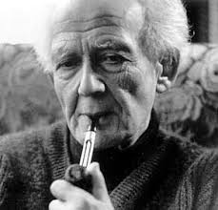 El soberbio Zygmunt Bauman dice a propósito de las redes en Amor líquido: "Chateamos y tenemos compinches con quienes chatear. Los compinches, como bien lo sabe cualquier adicto, van y vienen, aparecen y desaparecen, pero siempre hay alguno en línea para ahogar el silencio con mensajes. En la relación de compinches, el ir y venir de los mensajes, la circulación de los mensajes, es el mensaje, sin que importe el contenido. Tenemos pertenencia... al constante flujo de palabras y oraciones inconclusas (abreviadas, por cierto, truncadas para acelerar la circulación). Pertenecemos al habla, no a aquello de lo cual se habla". Cierto: en la red se habla por hablar, como en la vida; no se calla para no permitir que el silencio denuncie nuestra soledad; y por eso nos encontramos, también, con una gran cantidad de flatulencias digitales que sofocan los mensajes con valor (como en la vida en general, por otro lado). El que deja de hablar queda fuera: esa es la regla de oro de las comunidades digitales, de las redes sociales, una suerte de opulencia comunicacional -como la llamara Román Gubern- que no siempre equivale a consistencia de los lazos y riqueza de nuestro entendimiento. 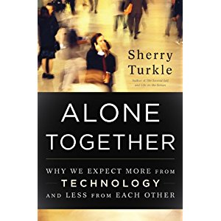 Sherry Turkle, Catedrática de Sociología del MIT, una de las grandes conocedoras de la web, autora de aquel mítico Life on the screen de mediados de los años 90, resurge ahora con un libro significamente titulado Alone together. Why we expect more from technology and less from each other (Juntos en solitario: por qué esperamos más de las tecnologías que de los demás), un trabajo fruto del esfuerzo de investigación comprendido dentro del proyecto Technology and self del propio MIT. Su introducción no deja lugar a dudas sobre el carácter de sus descubrimientos: ""Este no es un libro sobre robots. Trata, más bien, de la manera en que cambiamos cuando la tecnología nos ofrece sustitutos para la conexión de unos con otros cara a cara. Se nos ofrecen robots y todo un mundo de relaciones mediadas por máquinas en dispositivos en red. Al enviar mensajes instantáneos, correos electrónicos, textos, al twittear, las tecnologías están redibujando los límites entre la intimidad y la soledad. Hablamos de “deshacernos” de los nuestros e-mails, como si estas notas fueran un equipaje demasiado pesado. Los adolescentes no hacen llamadas telefónicas, temiendo "revelar demasiado." Prefieren enviar mensajes de texto a hablar. Los adultos prefieren también el teclado sobre la voz humana. Es más eficiente, dicen. Las cosas que pasan en "tiempo real" toman demasiado tiempo". Demasiado tiempo... Si las relaciones personales cotidianas, que eran la base de las alianzas duraderas, de la amistad y la complicidad, de las pequeñas y grandes revoluciones, nos llevan demasiado tiempo, ¿podemos realmente confiar en el poder de las redes sociales para fundamental cualquier cambio? Sé que el maestro Piscitelli se reirá de mis cuitas y reflexiones porque ya ha calificado a Sherry Turkle de tecnofóbica y anda elucubrando sobre las Tesis twitterdoctorales, pero reivindico una reflexión pausada sobre la intrínseca ambivalencia de las redes sociales. Que ustedes lo pasen bien (+ en @futuroslibro y futurosdellibro.com en Facebook, por llevarme la contraria)

La biblioteca ubicua
Published Date :
La biblioteca está, hoy, donde nosotros estemos. Este afirmación, bien mirada, es pasmosa, porque la biblioteca, tal como la hemos conocido y heredado, era ese lugar al que, como revelaba Pierre Bourdieu en El amor al arte, solamente se accedía cuando uno disponía de las credenciales culturales suficientes para hacerlo. Hoy, sin embargo, dotados de un dispositivo móvil, reunidos en torno a la mesa de un café, sentados en el banco de un parque, en un sofá, o en el respaldo del asiento de un tren en marcha, la biblioteca está con nosotros. La biblioteca es, hoy, ubicua, "una esfera cuyo centro está en todas partes y su circunferencia en ninguna", dice Bruno Latour en uno de los boletines de las Bibliotecas de Francia titulado Valorisation en production des savoirs en bibliothèque. Cuanto más se extienden, más centrales se vuelven: esa es la paradoja de la biblioteca contemporánea, que quizás ya no debería siquiera darse el mismo nombre, porque su misma ubicuidad, desprovista por tanto de los límites espaciales y arquitectónicos tradicionales, la convierten más bien en una esfera que abarca todo, que nos contiene allí donde nos encontremos, que nos engloba y nos envuelve.  Antes, las bibliotecas eran la culminación de un ecosistema particular, el del libro, ese paralelepípedo que encerraba y ordenaba un discurso sucesivo entre dos cubiertas y demandaba a autores y lectores que adoptaran ciertas convenciones expositivas, intelectuales y estéticas. La biblioteca ordenaba y clasificaba los libros con la voluntad no menos cierta y oculta de normalizar el mundo, de organizar nuestra experiencia y domeñar nuestra atribulada condición humana. Pero, ¿qué ocurre cuando la proliferación de los discursos, sus formatos y sus jerarquías explosionan y ya no caben en los anaqueles físicos de una biblioteca corriente? ¿Qué sucede cuando los nuevos usuarios, los jóvenes aborígenes digitales, persiguen argumentos deslavazados en mil formatos distintos -videos, audios, textos en blogs, libros, webcams, redes sociales, etc.- que no respetan en absoluto la lógica cognitiva tradicional, el ordenamiento sereno del mundo que los libros proponían? Los libros, metafórica y realmente, unían, enlazaban, resumían y encuadernaban un conocimiento entre sus páginas y remitían mediante un aparato paratextual bien conocido (notas, bibliografías, etc.) a otras fuentes fundamentadoras; hoy todo eso ha saltado por los aires y la intertextualidad se ha convertido en un pandemonium de datos cuya imagen es difícil de discernir. ¿Quién nos guiará en ese nuevo datascape, el paisaje de datos que nos exigirá nuevas formas de escribir, leer y componer los fragmentos de información que vayamos encontrando? La nueva biblioteca, dice Latour, desata, desliga, lo que el libro había unido y desborda aquello que ésta había limitado. 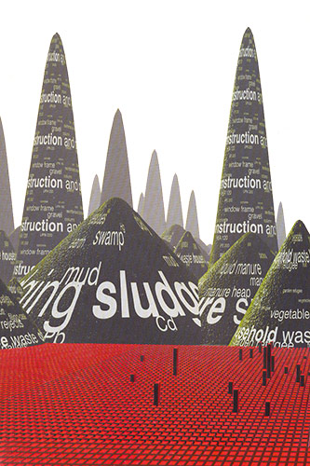 Los bibliotecarios -si es que cabe seguir llamándolos así-, tienen una ardua tarea por delante: reinventar la síntesis que la explosión de los contenidos, los formatos y los documentos ya no permiten; educar en las nuevas competencias de lectura, escritura y composición de una arquitectura documental por completa distinta a la del libro; estabilizar determinadas versiones de conocimientos distribuidos en diferentes manifestaciones documentales vinculadas efímeramente por enlaces; enseñar a los demás a navegar por estos nuevos paisajes inexplorados de datos; reflexionar sobre lo que la autoridad significa en este nuevo entorno, intentando encontrar concreciones que permitan distinguirla. "La biblioteca", dice Latour, "se convierte en algo todavía más importante que antes porque tiene que reinventar la síntesis que la explosión de los documentos ya no permite". 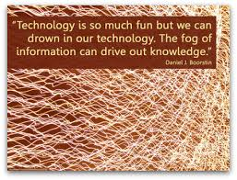 Y, entonces, ¿cómo llamamos a ese sitio que antes llamábamos biblioteca y que ahora está en todas partes y tiene que encargarse de estabilizar un flujo incontrolable de datos interconectados y ayudarnos a dar forma a ese océano de información? "La máquina de la biblioteca", afirma Latour, "se fusiona con la aulas y con los centros de investigación", porque si cada uno de nosotros se ha convertido en su propio bibliotecario -capaz de buscar información, navegarla, elegirla, fragmentarla, reutilizarla, regenerarla, revertirla al flujo interminable de información-, no cabe distinguir claramente entre unos y otros espacios, que convergen y se fusionan, derribando sus muros. Los bibliotecarios, en todo caso, serán formateadores, sherpas de la información, guías de las nuevas formas de lectura, giroscopios capaces de estabilizar versiones fugaces y transitorias de la información. Eso será, quizás, la biblioteca ubicua.

Librerías y entorno digital
Published Date :
En este nuevo número de Texturas -esa revista indispensable para todos los que quieran reflexionar con cierto sosiego y media distancia sobre el devenir de los distintos avatares y manifestaciones de la cultura escrita y sus aledaños-, se trata de un asunto inflamable y altamente explosivo: en qué lugar -literalmente- quedan las librerías tradicionales en un ecosistema de hábitos de consumo y lectura en el que acabarán predominando, irremisiblemente, las librerías virtuales, con Amazon, IBookStore y Google a la cabeza. ¿Queda, si quiera, sitio en ese abarrotado espacio de oferta editorial sobreabundante? ¿Cabe que los libreros, especie casi siempre adormecida y sesteante, puedan o quieran estar a la altura de los tiempos que les ha tocado vivir y responder en el mismo orden de magnitud en el que han sido retados y desbancados por agentes por completo externos al campo editorial? 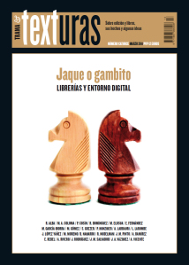 Casi todos los cambios y revoluciones vienen propiciados por bárbaros que no conocen ni respetan las reglas que tradicional y maquinalmente se seguían sin preguntar. Cuando Amazon llama a la puerta de DILVE y, como corresponde y no podría ser de otra manera, se lleva empaquetados los registros XML de gran parte de la oferta editorial viva del sector, los libreros deberían haberse congregado urgentemente para contrarrestar lo que se les avecina utilizando los mismos recursos y herramientas, pero la semana pasada no vi ninguna turba de libreros recorriendo la Gran Vía, así que me temo que por esa parte no llegamos a ningún sitio.  Es posible, por eso, que esa batalla esté en gran medida perdida -por desidia, por desconocimiento, por temor, por comodidad, por incapacidad de entender que la cultura digital es forzosamente abierta y colaborativa, por imposibilidad de comprender que existen más que nunca multitud de temas en común con el resto de los gremios que forman parte de la pretérita cadena de valor del libro - y que el plan de negocio en el que los libreros tengan que pensar para tener la más mínima posibilidad de ocupar un lugar bajo el nuevo y radiante sol digital pasen por recuperar algunas de las propiedades más físicas y comunitarias de las librerias -esos espacios donde una comunidad de personas con intereses afines comparten una pasión y dialogan sobre ella-, incoporando, además, técnicas de gestión digital. Mi modesta propuesta -con rima en consonante- se titula The Book Plus Business Plan (B+Bp), un plan de negocio alternativo que incluyendo los libros vaya más allá de los libros, y como castellano hay que utilizar una paráfrasis he usado el inglés que es más conciso y le da una tonalidad de revista de negocios seria y solvente. Un fragmento del diagnóstico inicial que se encuentra en ese texto dice: "las librerías virtuales son imbatibles, para qué negarlo, y que si algunos de nosotros pensamos que las librerías tradicionales siguen manteniendo algo de valor, haríamos bien en pensar cuál es, porque sus funciones tradicionales no sólo han sido usurpadas sino, sobre todo, mejoradas, optimizadas. Las librerías virtuales exorcizan todos los reproches que se le puedan hacer, incluso los de aquellos que pretenden demonizarlas porque, con su fortaleza y capacidad de acaparamiento, vendan los espacios de mayor visibilidad al mejor postor (como hacen, por otra parte, las librerías de ladrillo y mortero), rebajen los precios (¡qué pecado poner al alcance de la mano, a importes más asequibles, las lecturas que todos proclamamos necesarias y aún imprescindibles), desmoronen el mercado tradicional… y además, casi lo olvido, sirven libros en cualquier soporte y en cualquier formato… Despidámonos".  Como dice el maestro Manuel Gil en su entrada en Antinomias del libro, corran a comprar este número, a suscribirse, a sostener uno de los pocos foros de reflexión serios que nos quedan sobre el libro... o ya vendrán otros a decirnos lo que tenemos que hacer.

La importancia del tamaño
Published Date :
Cabe la posibilidad de que uno sea la librería Tropismes de Bruselas, la Livraria Lello de Oporto o la Selexyz Dominicanen de Maastricht, para no preocuparse demasiado por el sino de los tiempos y esperar a que los lectores acudan en procesión y recogimiento a esos espacios singulares donde los libros son eternos. Puede que uno regente la editorial Serpent's Tail, Actes Sud o Wagenbach y que la consistencia y prestigio del nombre del sello les permita congregar a un grupo siempre fiel de lectores regulares. Muchos otros -sin mirar a nadie y sin pretensión de ofender-, no son así, necesitan de coaliciones o asociaciones que les doten de la fortaleza que, aisladamente, no conseguirían alcanzar. 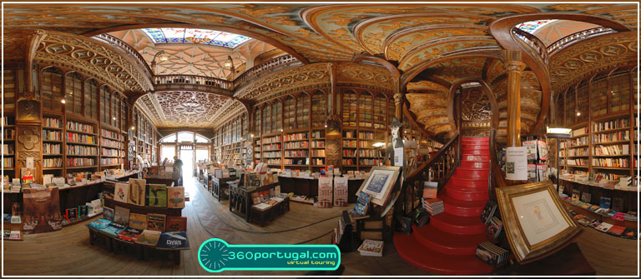 Ser independiente es apostar por la calidad sin concesiones del contenido que se produce, edita, distribuye y vende, y no hace falta reiterar, una vez más, que la calidad y la cantidad no siempre son conviven armónicamente. En tiempos, cuando se generó el campo editorial y adquirió progresiva independencia, la complicidad estructural entre escritores, creadores, editores y libreros era el cimiento básico sobre el que cabía la posibilidad de que lo escrito por un creador ensoberbecido en su tarea (Flaubert), pudiera editarlo y venderlo a través de canales igualmente comprometidos con la libertad y la autonomía creativas. Muchos sabían, entonces y ahora, que el peligro residía en permitir que el dinero influera excesivamente en ese precario equilibrio que tanto esfuerzo había costato alcanzar: "No hay oso blanco encaramado en su témpano del polo que viva más olvidado que yo en la tierra", escribía Flaubert a su esquiva Colet, dándole a enteder los rigores que el creador aislado padecía. 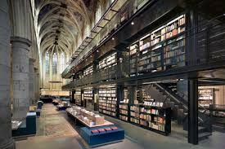 Hoy se celebra en Zaragoza el encuentro Otras miradas, encuentro de Editores y Libreros independientes Latinoamericanos, bajo el auspicio de Paco Goyanes, el librero más inquieto de este lado del Ebro. Su propósito, presumo, es intentar restaurar y reconstruir las maltrechas complicidades y connivencias en las que se encuentra la relación entre editores y libreros independientes, unos y otros desorientados en un ecosistemas nuevo dentro del que no acaban de encontrar su lugar, rotos los lazos, cada vez más laxos, que alguna vez les unieron. Y tiene todo el sentido que esta alianza orgánica se restituya, analógica y digitalmente: en presencia de una oferta digital masiva, como la que nos propondrán los tres gigantes digitales -Amazon, Google y Apple-, parece más necesario que nunca crear plataformas de edición independiente temáticamente agrupadas capaces de aglutinar a comunidades que compartan afinidades electivas. Sólo así, generando entornos compartidos donde proliferen las voces y las conversaciones en torno a asuntos de mutuo interés, cabe preservar espacios de independencia y emancipación. En esos espacios es donde cobra sentido cabal el modelo de negocio de la larga cola, porque cabe la posibilidad de explotar el fondo de los sellos que han sumado sus catálogos (algo parecido al maltrecho proyecto de Librería independiente, sita en medio de la Gran Vía madrileña, que unos cuantos sellos editoriales independientes intentaron promover hace unos meses y que, antes siquiera de comenzar, ya había ocasionado la dimisión masiva de su director y otros cuantos consejeros). 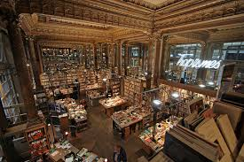 El tamaño tiene su importancia, sobre todo cuando se acercan los gigantes y uno solamente dispone de su independencia para contraponerla. Sumadas las complicidades, sin embargo, restablecidos los lazos, generadas plataformas digitales colaborativas donde se sumen los catálogos y la oferta se haga visible, coherente y atractiva, es posible que aún perviva durante mucho tiempo aquella convicción básica de Flaubert: "a veces tengo grandes hastíos, grandes vacíos, dudas que se ríen en mi cara", quién no, "en medio de mis satisfacciones más ingenuas. Pues bien: no cambiaré todo eso por nada, pues me parece, en conciencia, que cumplo con mi deber, que obedezco a una fatalidad superior, que hago el Bien, que estoy en lo Justo".

10 años de Wikipedia
Published Date :
Muchas personas piensan ingenuamente en Wikipedia como en un proyecto altruista en el que con absoluto desapego y ausencia total de reconocimiento, la gente vierte sus conocimientos anónimamente en beneficio de la humanidad. Y no deja de ser en gran medida cierto, porque Wikipedia es el más grande de los proyectos digitales de gestión del procomún que se conozca, el más prolijo y complejo de los esfuerzos de generación colectiva de conocimiento en la red, y diez años de éxito sostenido y creciente es, sin duda, una buena noticia. [youtube]http://www.youtube.com/watch?v=HMBbGvG8lpU[/youtube] La calidad de la Wikipedia apenas está ya seriamente en entredicho, porque Nature ya demostró en su momento que su pertinencia no tenía apenas nada que envidiar a las grandes enciclopedias clásicas. Eso no quiere decir que Wikipedia esté exenta de dificultades y paradojas, que su gobierno y funcionamiento no obedezcan a unas reglas y políticas muy complejas que la propia comunidad de wikipedistas es capaz de darse así misma, de discutir y modificar si es necesario. De hecho, en el verano del 2010, una revista norteamericana internacional de aliento conservador,Newsweek, publicaba un artículo cuyo título pretendía traslucir la inconsistencia natural de la colaboración masiva, la imposibilidad de que la cooperación dure más allá de lo que ellos consideran intereses humanos habituales: “Take this blog and shove it! When utopian ideas crash into human nature-sloth triumphs”, cuando las ideas utópicas chocan con la naturaleza humana y la pereza triunfa. El artículo, que resaltaba la dispersión y deserción progresiva de los colaboradores y autores de la wikipedia, con fundamento estadístico cierto, atribuye esa defección constatable a deficiencias en el diseño de los seres humanos, aparentemente poco dados a no hacer algo que no reciba inmediatamente una compensación monetaria equivalente al esfuerzo invertido. Cierto es que la compensación o el reconocimiento son factores claves tal como resaltó hace más tiempo y con más fundamento Elinor Ostrom, pero la diferencia radica, precisamente, en que el reconocimiento puede asumir formas muy diversas, no solamente monetarias. 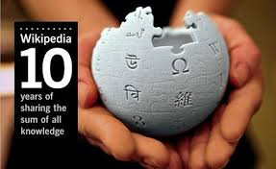 En realidad, esta constatación no es sino una versión moderna y digital de un problema identificado hace mucho tiempo: el de la tragedia de los comunes o, expresado de otra forma, el problema irresoluble de cómo desarrollar formas de gobierno de empresas cooperativas que sepan cómo gestionar la provisión, el compromiso, el reconocimiento, la supervisión y la vigilancia. Esos son los factores fundamentales que Ostrom identificó como claves para el éxito de cualquier forma de acción colectiva en su indispensable trabajo El gobierno de los bienes comunes. En Wikipedia, en consecuencia, existe una forma de meritocracia específica que a penas conocen quienes no pertenecen a la comunidad de los pocos que constituyen el nucleo de editores y administradores que velan y vigilan por su integridad y por su calidad, que siguen unos estrictos protocolos de discusión y acuerdo, ciertos rituales de reconocimiento mutuo formal e informal y, sobre todo, criterios muy rigurosos de corrección e incorrección. Sobre ese andamiaje oculto, construido mediante el esfuerzo autónomo de un colectivo distribuido, se levanta el gigantesco edificio de la Wikipedia, del que ahora celebramos 10 venturosos años. El triunfo del procomún, bien podría decirse en esta ocasión.  Su artífice inicial, Jimmy Wales, ha concedido alguna entrevista generalista que no revela demasiadas cosas, excepto que existen marcadas diferencias culturales en la manera de ser y editar en Wikipedia y que la paridad de género no es algo que funcione por sí sola, sino que requiere de algún tipo de mecanismo de implicación suplementaria. Alrededor de todo el mundo y a lo largo de todo el año se celebra el 10º aniversario de la Wikipedia y en el mes de agosto tendrá lugar en Haifa el encuentro de Wikimania con un marcado carácter festivo. El 1 de septiembre de 2011, si los dioses editoriales lo quieren (y querrán, porque la Editorial Cátedra es cumplidora), las librerías serán inundadas con El potlatch digital. Wikipedia y el triunfo del procomún y el conocimiento abierto, un trabajo que de Felipe Ortega y servidor, Joaquín Rodríguez, que pretende revelar los mecanismos de funcionamiento interno de este fenómeno digital singular de generación y edición distribuida de contenidos que es Wikipedia. ¡Felicidades Wikipedia!

El gran festín
Published Date :
Recuerdo la expresión descompuesta de muchos de los alumnos que en su momento tuve en el Máster en Edición cuando les explicaba que después de un esfuerzo denodado que podía llegar a durar, al menos, un año -entre que el título se seleccionaba, se llegaba a un acuerdo con el autor o la editorial, se diseñaba, se maquetaba, se corregía, se imprimía, se distribuía y, quién sabe, quizás se vendía-, un editor podía esperar obtener un margen del 5%, que en rendimiento neto podía suponer -sin contar los gastos de estructura, ni los costes fijos, ni los salarios-, 600 o 700 €. ¡Pero esto no es un negocio! o, también, ¿qué hacemos entonces aquí?, eran las exclamaciones o angustiadas cuestiones que se planteaban tras esa primera ducha de agua fría (y eso que todavía no les había contado nada de los distribuidores, ni de las devoluciones, ni de que nadie lee ni compra, mucho menos algo que nadie espera ni ha demandado). La vocación, el amor por los libros, una cierta candidez necesaria para emprender negocios que no lo son, acababan por convencerles de que todo era posible, quizás porque no sabían que era imposible. 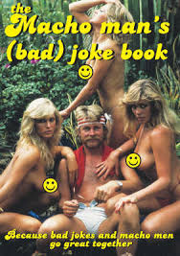 Los editores siempre han sido la parte que ha asumido más riesgo en la cadena de valor tradicional del libro -anticipos a los autores, pagos a los traductores, correctores, maquetadores, abonos a los impresores y a los libreros-, de manera que no es extraño que, hace ya algunos años, antes incluso de la transformación digital, muchos editores comenzaran a proponer a sus autores que compartieran los riesgos, que realizaran apuestas comunes, lo que en lenguaje natural significaba rebajar o eliminar los anticipos y condicionar los posibles beneficios a las ventas que, eventualmente, pudieran producirse. En el nuevo escenario digital, tal como cuentan los chicos de Wharton en Risky business becomes riskier: a new playbook of how artist are compensated, en el que la sobreabundancia de contenidos que están a la venta en esa gran bazar digital que es la web hacen casi impredecible el éxito o el fracaso de un libro, las editoriales tienden a implantar ese modelo de prórroga o mora de los posibles beneficios (algo que pasa no sólo en la edición, sino también en la música y el cine, donde los contratos, cada vez más, recogen ese extremo).  Claro que ese puede representar una mayor libertad y posibilidad de beneficios para un autor que asuma no solamente su condición de creador, sino también de promotor de su propia obra, tal como estoy haciendo yo hoy sutílmente con las cubiertas que estoy incrustando en esta entrada (todo sea por captar más lectores y generar más tráfico, dice la consigna esencial del márketing digital). Aun cuando esa posibilidad sea plausible, también es verdad que hay autores que se revelan contra las servidumbres y duplicidades que Internet puede ocasionar en un proceso creativo muchas veces ensimismado y ajeno a su entorno: como escribía hace algún tiempo Luisgé Martín en Mueran los "heditores", "el otro asunto que me desconcierta es el del papel que se le asigna al autor en el nuevo mundo e-editorial. Dado que el editor debe desaparecer, se propone que el autor se comporte como un empresario de sí mismo y asuma el desarrollo informático y administrativo, la gestión comercial y la promoción de sus libros". Y no le faltaba razón...  Ayer, para amenizar aún más la fiesta y preparar el festín que llega, Google anunció el lanzamiento de Google One Pass, una plataforma que nos permitirá consumir y adquirir contenidos escritos en cualquier soporte, contenidos sobre los que el lector decidirá qué porción o fragmento compra y descarga, mientras los autores o los editores personalizarán las ofertas y los precios. En suma, un gran bazar de contenidos despiezados y exponencialmente multiplicado donde los beneficios se diferirán definitivamente hasta que la venta se produzca, lo que aliviará en buena medida la presión que los editores soportaban en el modelo analógico, lo que añadirá nuevas oportunidades y nuevos riesgos para unos y para otros.

Las barbas de tu vecino
Published Date :
Quizás debiéramos comenzar hoy limando presuposiciones y lugares comunes: las grandes librerías virtuales ofrecen un catálogo amplísimo de títulos, más que el de cualquier librería tradicional; proporcionan métodos de búsqueda más precisos y pertinentes (buscadores, sí, pero también sistemas de etiquetado de los contenidos, metadatos asociados a nuestros hábitos de búsqueda y de compra); permite intercambiar puntos de vista y comentarios sobre las lecturas compartidas, generando un red de etiquetado social que agrega valor a los puros metadatos; identifica, de acuerdo con ese algoritmo de búsqueda y de compra repetida, los gustos posibles del lector y hace sugerencias acertadas en consecuencia; paquetiza las ofertas sumando el libro buscado a otros títulos que fueron supuestamente leídos por personas que comparten los mismos gustos; realiza descuentos por esas compras agregadas, sumando el libro que nos interesa a aquellos otros que supone que nos importa y nos quiere vender (nos anuncia, de paso, que el precio no es intocable y que pocos que no sean libreros o editores comprenden que este tipo de mercancía esté sujeto a restricciones legales); admite que hojeemos virtualmente parte del contenido del libro que nos interesa, en un remedo cada vez más perfeccionado de la experiencia lectora habitual; permite seleccionar los métodos de envío, envolverlos en papel de regalo si es necesario… En fin, que las librerías virtuales son imbatibles, para qué negarlo, y que si algunos de nosotros pensamos que las librerías tradicionales siguen manteniendo algo de valor, haríamos bien en pensar cuál es, porque sus funciones tradicionales no sólo han sido usurpadas sino, sobre todo, mejoradas, optmizadas. Las librerías virtuales exorcizan todos los reproches que se le puedan hacer, incluso los de aquellos que pretenden demonizarlas porque, con su fortaleza y capacidad de acaparamiento, vendan los espacios de mayor visibilidad al mejor postor (como hacen, por otra parte, las librerías de ladrillo y mortero), rebajen los precios (¡qué pecado poner al alance de la mano, a importes más asequibles, las lecturas que todos proclamamos necesarias y aún imprescindibles), desmoronen el mercado tradicional… y además, casi lo olvido, sirven libros en cualquier soporte y en cualquier formato… Despidámonos…  ¿A qué viene todo esto?, se preguntarán mis más antentos y entregados lectores: pues a que Amazon España llegará para la primavera y a que muy orgullosos y pimpantes, se anuncia hoy en las noticias de DILVE que "la Federación de Gremios de Editores de España y Amazon han firmado un acuerdo para la integración de los metadatos procedentes de DILVE en los sistemas de información de Amazon", cosa extraordinaria como apuntaba al comienzo de la entrada de hoy, porque estos chicos, que son la mar de listos, saben que en el nuevo entorno virtual explotar los datos y los metadatos adecuadamente -expresados en XML y formato ONIX- es parte de la piedra filosofal. Lo curioso no es que ellos lo hayan solicitado antes de llegar y estén preparados para que cualquier libro cuyos datos hayan sido subidos a DILVE por un editor español, esté inmediatamente disponible y descargable en Amazon, no. Lo chocante, por no decir estrambótico, es que ni los libreros, ni los distribuidores ni los editores hayan conseguido ponerse de acuerdo para hacer lo mismo. O que ni siquiera lo hayan pensado. O que cuando lo han medio pensado la cosa se haya quedado en una plataforma -Libranda- que no prospera. La cadena Borders, mientras tanto, quiebra y cierra una tras otra la cadena de sus librerías de ladrillo y cemento; y en Canadá la especie mastodóntica de los distribuidores, al menos sus más grandes ejemplares, ocupan ya las vitrinas de los géneros desaparecidos y disecados. ¿Cómo era eso de las barbas de tu vecino y las librerías virtuales?

Neoludismo
Published Date :
El 1 de septiembre de 2008, regresado del verano, reproduje la misma pregunta que había encontrado en algunas revistas y semanarios internacionales: ¿nos hace Internet más tontos? El artículo de Nicholas Carr en The Atlantic, Is Google making us stupid?, abrió un periodo de reflexión y reacción frente a cierto fundamentalismo tecnocrático o tecnofílico que invadía nuestras vidas y nuestras mentes. Este movimiento de resistencia reflexiva al cambio digital no es nuevo en la historia de la humanidad: los luditas fueron aquellos obreros artesanos que lucharon contra la implantación de un modo de producción soportado por máquinas porque su introducción asolaba el sentido y el fundamento material de sus vidas. Y no les faltaba parte de razón, claro: aunque el formidable aumento de los estándares generales de vida de la población europea y norteamericana se debiera, en gran medida, a la adopción de métodos de trabajo fordistas sostenidos por la nueva maquinaria, también es cierto que eso trajo como consecuencia, a corto plazo, la desaparición de artesanías, modos de vida y comunidades y, a medio plazo, depredación de recursos naturales y un enorme impacto sobre nuestro entorno. Todo parece tener su anverso y su reverso. 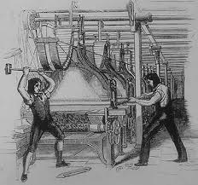 Dos años después Carr publicó el libro The sallows. What the internet es doing in our brains, que incluí en un comentario titulado buzos y surfistas: antes, confiesa Carr, tendía a comportarme como un buzo que descendía a las profundidades persiguiendo palabras, con el propósito de descifrar su significado, esforzadamente, hasta dar con la pieza; hoy todos tendemos a comportarnos como surfistas que sobreponen el placer de la navegación superficial a las demandas que el submarinismo nos plantea. Aporta, para sostener la metáfora, múltiples ejemplos, incluso cercanos a quienes presumimos de lectores aguerridos: desde el año 2008 se revisaron 34 millones de artículos académicos publicados entre 1945 y 2005. Aunque la digitalización los había hecho accesibles a toda la comunidad científica, poniéndolos al alcance de sus dedos y de su ratón, lo cierto es que el número de citas en en las publicaciones actuales descendió en favor de las publicaciones más recientes. Disponer de un extraordinario acervo histórico sobre el que construir el conocimiento no fue suficiente para evitar la tendencia a sobrevolar y citar lo más actual, lo más cercano, lo más superficial. Ya lo dijo quien pasa por ser uno de los sumos sacerdotes de la red, Cory Doctorow: internet es un ecosistema de tecnologías que interrumpen, de tecnologías disruptivas y distractivas. Aparece ahora la versión en castellano de ese libro que algunos califican ya como el manifiesto neoludita, aunque si alguien quiere saber algo más de esto le convendría gastarse unos cuartos en el libro de Steven E. Jones Against technology: from Luddities to neo-luddism. Nuestra vida -la mía, obviamente, que vivo instalado en un blog desde hace un lustro, que no puedo concebir mis relaciones sin el correo electrónico y otros canales digitales de comunicación o sin determinadas herramientas que, en gran medida, aumentan mi memoria, expanden mi inteligencia, acrecientan mi capacidad de análisis y reflexión, ensanchan mi vida y amplian mis horizontes, por decir sólo algunas de las cosas en las que las tecnologías digitales han cambiado mi manera de ser y de estar (termino paréntesis)-, ha cambiado de manera irreversible y la cuestión no es tanto de dimensión como de intensidad, de cualidad como de magnitud. Me explico: ayer leía el blog de mi amigo Luisgé Martín, al que tengo por uno de los hombres más cabales que conozco. En Ciberpost decía:
Acabo de leer Superficiales, el libro de Nicholas Carr que reconstruye qué está haciendo internet con nuestras mentes, como explica el antetítulo. Se titula Superficiales porque es un libro de divulgación con mimbres científicos y armazón teórico, pero podría titularse Imbéciles, que es en lo que realmente nos estamos convirtiendo al parecer gracias al uso de las nuevas tecnologías. El otro día, justo cuando terminaba de leer el libro, me encontré con un amigo al que le acababan de quitar la escayola de un brazo roto. Lo tenía pálido y magro a causa de la inactividad. Ponía juntos los dos brazos y parecían de personas distintas. Eso es según Carr lo que está pasando en nuestros cerebros: estamos perdiendo la capacidad de profundidad, de reflexión y de análisis. No es un libro pretecnológico ni antitecnológico. No es un libro incendiario ni superficial. No es dogmático. Ni siquiera es perentorio, pues se intuye entre líneas una cuestión casi metafísica que, a la postre, resulta mucho más desoladora: nos estamos volviendo imbéciles, inanes e inconstantes, pero en el contexto completo de la naturaleza humana, ¿qué más da?
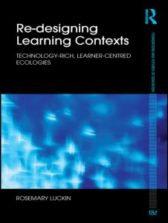 Ayer también -día aparentemente antitético- acudí como invitado a la reunión del Espacio-Red de Prácticas y Cuturas digitales, un grupo de trabajo que se esfuerza por comprender de qué manera cambiará, sobre todo, el diseño de nuetros entornos educativos mediante el uso de las tecnologías digitales que rompen con la concepción de transmisión y repetición unilaterial del conocimiento tradicional. En el fondo, lo mismo que persiguen los autores de Re-designing learning context: technology-rich, learner-centred ecologies: ¿cómo diseñar ese nuevo ecosistema de recursos digitales para favorecer e impulsar un proceso de enseñanza y aprendizaje más rico? 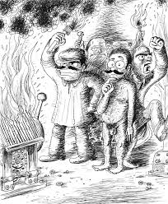 En el próximo número de El profesional de la información -por añadir una última coda de publicidad gratuita-, el de marzo de 2011, doy rienda suelta a mi lado más neoludita en "La contracción digital del presente" (si a alguien le entran ganas de quemar tablets después de leerlo, que aguante).

Hipótesis distópica del editor y la librería
Published Date :
8 de febrero de 2011. En mi nave del tiempo me he trasladado al 16 de marzo, al archipiélago canario. En la ciudad de Las Palmas los libreros debaten su futuro en el 22 Congreso Nacional. Nadie me ha invitado. Me planto entre ellos sin acreditaciones pero con cara de lector conspicuo. Febrero, ya se sabe, es el mes en el que las golondrinas reconstruyen sus nidos en los aleros y resaltes de las casas y el mes en que los libreros devuelven hasta el último ejemplar de esos molestos productos que se llaman libros (productos que nadie suele demandar y menos aún comprar). En los corros que se forman en los pasillos y ante las puertas de las diversas salas del Auditorio Alfredo Kraus noto un nerviosismo exacerbado, una inquietud angustiada, un desasosiego inconsolable. La noticia ha corrido como yesca prendida: el gremio de editores se ha disuelto, los sellos editoriales se han dado de baja en el registro mercantil (no ha hecho falta que se diesen de baja en el IAE porque la profesión de editor nunca ha existido, por ser de maleantes y de gente de mal vivir) y nadie en el Observatorio de la Lectura y el Libro parece que se haya percatado. Pesadumbre... Asombro... Pasmo y estupefacción... Parece que, tirando del hilo de lo que ha venido aconteciendo en las últimas semanas, muchos libreros habían comenzado a demandar a los editores que entregaran sus libros en consigna, una especie de depósito sin fecha de devolución previsible por el no abonarían ni un céntimo. Alguien repara en que los editores llevan viviendo décadas sosteniéndose sobre un mecanismo de financiación tan infernal como circular que consiste en depositar las novedades, cobrar por ellas, utilizar el activo circulante como financiación para editar el próximo libro antes de tener que abonar la devolución donde ya habrá colocado la próxima novedad. Es cierto que también se valían de otro mecanismo, es verdad: el descuento de letras que las sucursales bancarias solían practicar, pero con eso de la crisis del crédito y de que a los bancos les va más el espíritu de Las Vegas que el de las aburridas Pymes, no hay nada que hacer. 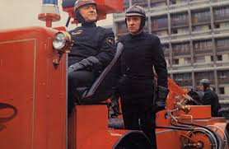 No hace falta esperar a la distopía de Bradbury: muchas pequeñas editoriales comenzaron despidiendo al escaso personal que sostenía su trabajo cuando el crédito sobre el que se sustentaban comenzó a escasear y acabaron atrincherándose en sus domicilios, en una labor heroica que muy pocos conocen y reconocen. Otros pusieron en peligro sus parejas, sus familias y sus propias vidas por mantener una equívoca vocación, creyendo que todavía existían complicidades y afinidades estructurales que justificaban ese sacrificio. El día que el director de la sucursal de la esquina les cerró el grifo y el día en que su distribuidor les comunicó que solamente se depositaban libros en consigna, decidió darse de baja en el oficio. Dentro de lo malo, lo bueno es que dejar de ser editor es tan fácil como convertirse en editor.  Nos trasladamos del Auditorio Alfredo Kraus a las playas del sur de Gran Canaria. Tomamos el sol y discutimos. A la mayoría no parece molestarles que ya no haya libros que vender. Alguien apunta, sin embargo, que quizás hubiera habido que diseñar estrategias conjuntas que hubieran permitido rediseñar la cadena de valor para que los editores no se hubieran encontrado con una crisis crediticia que les hubiera obligado a cerrar sus empresas.... pero a 38º con una humedad del 99% la verdad es que este debate no termina de calar. Hipótesis distópica del editor y la librería.

Repensar la Universidad: el aprendizaje colaborativo y las redes de creación de conocimiento compartido
Published Date :
A lo largo del año 2010, el GMAC MET Fund (Management Education for Tomorrow), decidió asignar una sustanciosa parte de su presupuesto a indagar en abierto, públicamente, sobre las ideas y tendencias sobre las que se deberían fundamentar las Escuelas de Negocio en la segunda década del siglo XXI. Para poner en funcionamiento toda esa inteligencia colectiva al servicio de un propósito concreto, puso en marcha una plataforma digital en abierto que movilizó la experiencia y la inteligencia de profesionales, profesores y estudiantes de 60 países diferentes. El Crowdsourcing, la inteligencia de las multitudes, la inteligencia colectiva, al servicio de un problema que nos afecta y atañe colectivamente: el de cómo deberá ser la educación en este siglo, cómo deberá acreditarse y legitimarse, cómo deberá gestionarse.  Son 20 las ideas que se han seleccionado de entre las 650 respuestas que se recibieron, y aunque cualquier síntesis pueda simplificar al profundidad de su contenido, al menos tiene la virtud de proporcionar una primera orientación. Quizás cabría destacar tres ámbitos principales de cambio y mejora:
- en primer lugar, no parece que los currícula autosuficientes y cerrados sobre sí mismos, en torno a una única materia, puedan dar una respuesta satisfactoria a la naturaleza compleja e interdisciplinar de los problemas a los que los alumnos deban enfrentarse: más que programas cerrados con contenidos divididos en materias compartimentadas necesitamos espacios de encuentro entre disciplinas diversas que ataquen combinadamente problemas importantes para la sociedad o las personas. Eso, forzosamente, nos llevaría a diseñar un currículum diferente no tanto en torno a contenidos como a procesos y competencias que podrían adquirirse de otra forma. El ejemplo del Poverty Action Lab o el D-Lab (Development through dialogue, design and dissemination), ambos en el MIT, sumado al de la D-School de Standford, son claros ejemplos de cómo saltarse las barreras rompiendo el currículum puede ser un ejercicio extremadamente fructífero;
- en segundo lugar, la Escuela o el centro ya no es el único lugar, ni siquiera el principal, donde las cosas deban o puedan transcurrir: las plataformas digitales de trabajo abierto y colaborativo, las bibliotecas de recursos compartidos, el teletrabajo digital o el encuentro síncrono o diferido gracias a aplicaciones informáticas gratuitas. La educación es expandida y móvil por dos razones: porque contamos con los mecanismos para hacerlo pero, sobre todo, porque esos mismos mecanismos nos ponen en contacto con multitud de fuentes de información diversas que podemos consultar y explotar y porque nos permiten construir una red sólida de trabajo colaborativo. Y no se trata, solamente, de experimientos más o menos radicales, como el de la WikiUniversity o el de la ITunes University, que ponen en solfa los procedimientos de acreditación tradicionales, sino de aprovechar el poder transformador y emancipador de las redes;
- en tercer lugar, sólo cabe aprender haciendo, algo que las Escuelas de negocio, por su decidida orientación pragmática, tienen claro hace ya tiempo: los proyectos no son distintos a los contenidos sino que solamente puede haber proyectos al servicio de los que se ponen conocimientos, herramientas, recursos y contactos. La Team Academy en Finlandia o el laboratorio de proyectos de la D-School, son dos ejemplos extraordinarios de un proceso de generación de ideas rápidamente prototipado y puesto al servicio de un problema social previamente identificado que se convierte en un negocio viable.
En realidad hablamos del futuro de la educación superior y de postgrado, del auge que las redes de generación y cogeneración de contenidos científicos en abierto están cobrando (como pone de manifiesto, por ejemplo, el creciente número de socios de DOAJ), de la legimitidad misma que las instituciones tradicionales tengan frente a las nuevas redes informales para acreditar los saberes y competencias adquiridos. En un reciente artículo de Juan Freire se resumía perfectamente lo esencial del asunto con el que lidiamos: “La emergente cultura digital representa un nuevo paradigma en que se modifican prácticas, valores y organizaciones y en particular los procesos de producción y uso de conocimiento. Esta transformación genera una necesidad de cambio en las instituciones de educación superior desde modelos pedagógicos de transmisión masiva y estandarizada de contenidos a otros basados en procesos y competencias en que los objetivos sean «aprender a aprender», el desarrollo de pensamiento crítico y capacidades de innovación y colaboración. Esta nueva Universidad debe ser interdisciplinar (capaz de afrontar los problemas emergentes que exceden las disciplinas tradicionales) y expandida (que integre los procesos educativos informales)”. Este es el final de la universidad y de las escuelas de negocio tal como las conocíamos, sin duda alguna, porque cuando se fomenta la autogestión entre los alumnos del proceso de enseñanza y aprendizaje, favoreciendo la reflexividad y la autoaprendizaje; cuando los profesores ya no son estrictamente necesarios como transmisores de contenidos o, al menos, son más intermediadores y guías que inspectores o interventores; cuando los currícula autosuficientes y ensimismados carecen de sentido en ámbitos cambiantes que requieren de una inteligencia cada vez más transversal e interdisciplinar; cuando nos urge contar con proyectos y soluciones que no sean meramente la conclusión de un proceso sino el proceso mismo; cuando Internet nos permite generar redes expandidas de trabajo colaborativo y mallas de inteligencia distribuida; cuando la escuela o la universidad ya no acaban en sus campus; cuando el poder de acreditación y legitimación de esas nuevas formas de conocimiento ya no tiene porque estar solamente en manos de las instituciones que fueron concebidas una vez para ese propósito, hasta el punto que, como en el caso de la Universidad P2P, no existe otra garantía que la que los particulares se dan entre sí… Cuando todo eso está sucediendo, simultáneamente, conviene que pensemos cuál es el futuro de las escuelas de negocio, de las universidades y de la propia educación.

Algunas consideraciones intempestivas
Published Date :
2 de febrero de 2011. Mis amigos editores y libreros, con un gemido uniforme y unánime, en esta tradicional época de devoluciones, me comentan los siguiente:
- nunca antes habían visto una marejada de devoluciones similar, hasta el punto que las medianas y grandes alcanzan en torno al 45% de lo colocado y los pequeños cerca del 38-40%;
- es cierto que las estadísticas de Comercio interior arrojarán después una media asimilable al 35%, porque al tratarse de una medida de tendencia media incluye los libros de texto, cuyo índice de devolución es siempre inferior, en torno al 15%. Eso, en todo caso, no disimuye ni un ápice el lamento lastimero del sector;
- nada que no sea ficción vende más de 500 unidades, de manera que el sistema de producción tradicional carece por completo de sentido;
- la ficción puede llegar a vender más unidades de algunos títulos elegidos, pero teniendo en cuenta el volumen global de producción y de ISBNs anuales, son más bien pocos y escasamente representativos. Por ser benignos pongamos que, si todo va bien y el autor es conocido y recibe los parabienes de Rodríguez Rivero y de Lector mal-herido (por poner dos de los pocos que leo con fruición), llegue a vender 1200 unidades. Desde luego el sistema fabril de producción, colocación y distribución que concebimos en su momento nos viene seis tallas grande;
- el gasto de los que compramos a menudo, según sondeos informales entre unos cuantos libreros derrotados, ha descendido en torno al 30%, lo que suele traducirse en que aquellas obras que vienen distinguidas con un precio superior a los 24 €, se quedan donde estaban y son carne segura de devolución;
- mientras tanto, la ristra de librerías que va echando el cierre es innumerable: en Madrid ABAC, Fuentetaja, ASIA y Aviraneta, según mi soplón y confidente más cercano. El problema, además, no es ya sólo que no vendan y que quienes compramos gastemos menos, sino que aquellas que todavía mantienen un nivel aceptable de ventas no cobran de las editoriales que se declaran sucesivamene en quiebra o que, simplemente, no pueden afrontar el pago de las devoluciones;
- el modelo de negocio basado en el acceso a contenidos dispuestos en una nube intangible, gobernada por grandes operadores, gana adeptos. Es seguro que buena parte de los servicios que consumamos en el futuro pasará por ese avatar atmosférico. Eso sí: algunos de nosotros, rancios reticentes, querremos seguir palpando el papel. ¿Qué le quedará a este reducido y revirado grupo de resistentes?
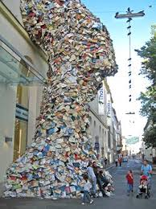 Dadas las circunstancias concurrentes antedichas, mis consideraciones intempestivas son como siguen:
- ¿No se la ha ocurrido a nadie, por casualidad, que el modo de producción tradicional, y el tipo de relaciones en que está basado, están más anticuados que el vals?
- ¿No es hora de que los editores entiendan que deben gestionar digitalmente su cadena de valor?
- ¿No convendría que entendieran que gestionar digitalmente quiere decir preparar sus contenidos para que puedan ser descargados en formatos abiertos e impresos sola y exclusivamente bajo demanda?
- Para que el punto antedecente tenga las más mínima posibilidad de hacerse realidad, claro, deberíamos contar con la connivencia de impresores y distribuidores (reconvertidos, a su vez, a la nueva realidad);
- ¿No es momento de que los libreros alcen la vista y se den cuenta de que no tienen nada que hacer contra Amazon España, Google Editions o IBookStore, que deben desarrollar un modelo de negocio alternativo y complementario que los diferencie claramente, donde los libros, quizás, sean la excusa en torno a la cual crezca un entorno de afinidades electivas?
- ¿Por qué siguen desperdiciándose las herramientas de las que los propios agentes de la cadena de valor del libro disponen? (veáse, autorreferencialmente, la entrada "La cadena de suministro (digital) del libro").
- ¿Tendrán que morir aplastados los editores por las devoluciones, los libreros por los impagos y la falta de clientes y los distribuidores por materia que distribuir antes de que alguien repare en que el modelo se acabó?
- El fenómeno no es exclusivamente nacional, como nos recuerda Roger Michelena en su entrada sobre la desaparición de una cuantas librerías norteamericanas, de manera que no se trata tanto de ineficiencias puntuales o contracción de la demanda (estas tonterías a las que le gusta recurrir a los que no saben nada de economía) como de una falla estructural de todo el sistema (hoy mismo The Bookseller anuncia el cierre de once librerías de la cadena Waterstone, sin ir más lejos, y arranca en Facebook una campaña en defensa de las librerías);
- [aquí no se me ocurre nada]
- ¿No tenemos un "Observatorio de la edición" por algún sitio? ¿No convendría coordinar acciones transgremiales que tuvieran en cuenta que la construcción de plataformas compartidas es la única posible garantía de un futuro plausible?
 Pues eso, consideraciones intempestivas.

Los secretos de la ecoedición
Published Date :
No hay seguramente prioridad más absoluta ni reto más importante que el de la reconversión sostenible de todas las industrias, que el de concebir el ciclo de vida completo de las materias primas que utilizamos para fabricar nuestros productos desde su cuna hasta su reutilización, cradle to cradle, un metabolismo técnico dentro del que cada elemento que usemos para construir un libro sea reaprovechable. El conjunto de la cadena de valor del libro produce un impacto sobre el medioambiente que sobrepasa en intensidad al de los vuelos transoceánicos -la fabricación del papel; la confección de los prototipos; su producción; su distribución-. A nadie mínimamente comprometido con el futuro del planeta y de nuestros hijos debería pasarle desapercibido este hecho. El grupo de trabajo más serio y comprometido en nuestro país es el grupo de Ecoedició de Cataluña, grupo que comenzó en el año 2008 la organización de foros de discusión en torno a este asunto candente, en lo que dieron en llamar el Parlament de la Ecoedicio, y que ahora nos regala con una obra que se echaba en falta y que es el principio de muchas otras que tendrán que venir a continuación: Els secret de l'ecoedició pretende convertirse en una guía básica que todo editor, realizador, diseñador e impresor deberían conocer para aminorar, reducir o, mejor aún, suprimir, el impacto que su trabajo causa sobre el medio. Las recomendaciones que Jordi Bigués -una referencia fundamental en el ámbito de la ecología y la ecoedición, pionero en el cálculo de la huella de carbono de las publicaciones, lo que él denominara la mochila ecológica- proporciona son atinadas y suficientes para comenzar a rediseñar nuestros procedimientos de trabajo. Meritorio por su intención pero insuficiente por su alcance es el Manual sobre ecoedición publicado por la Consejería de Medio Ambiente de la Junta de Andalucía. Tiene la virtud de indicar cuáles son los temas que debemos incluir en nuestra agenda; tiene la inconsistencia de no profundizar con suficiente detalle y conocimiento en las materias que aborda. 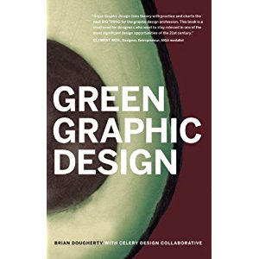 En la tradición anglosajana existe ya una importante producción de guías de ecodiseño editorial que son de obligada consulta: la más interesante y completa de todas, la referencia seguramente fundamental, que ahonda con más discernimiento y aporta más datos relevantes, sea la de Green graphic design, en cuya página web, además del texto completo del libro, pueden encontrarse materiales adicionales que nos ofrecen vías de indagación novedosas para todo aquel que quiera tomarse en serio la edición verde. Está al alance de nuestra mano repensar nuestros procedimientos de una manera juiciosa y respetuosa con nuestro entorno. Está al alcance de nuestra mano desvelar los secretos de la ecoedición .

La cadena de suministro (digital) del libro
Published Date :
Bajo esta título aparentemente letárgico, se esconde, sin embargo, toda una revolución en la manera en que compraremos y accederemos a los libros: en los últimos días algunos hemos recibido un sucinta guía titulada "¿Cómo se complementan los distintos proyectos para la mejora de la cadena del suministro del libro: SINLI + DILVE + CEGAL en RED?", que pretende aclarar, precisamente, cuál es el vínculo que existe entre tres iniciativas que están condenadas a confluir, cada una de ellas puesta en marcha, en su momento, por un colectivo profesional distinto: FANDE (distribución), FGEE (editores) y CEGAL (libreros) respectivamente. Claro que faltó una clara voluntad de coordinación previa, pero seguramente sea achacable a que nadie preveía que la revolución digital forzaría a todos a entenderse. 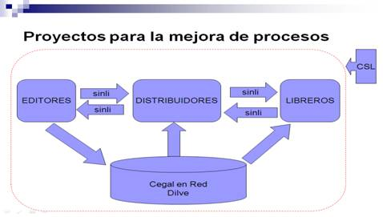 Lo chocante de la propuesta actual es que la cadena concluya dentro de la librería sin que el usuario, el cliente y el lector tengan acceso a la información que se suministra, algo que me atrevería casi a calificar de inconcebible en los tiempos que corren porque, ¿qué razón puede esgrimirse para que un usuario no tuviera acceso a través de la web a una plataforma comercial única, una verdadera distribuidora digital, a todos los registros bibliográficos y la oferta editorial del país?, ¿o a qué razón podría recurrirse para negarles a las librerías la posibilidad de implementar terminales táctiles a través de los que sus clientes pudieran visualizar, ordenar y adquirir esos mismos títulos, llevándose la comisión que correspondiera? La construcción lógica que los gremios nos ofrece es insuficiente y conviene pensar la manera de aprovechar las tecnologías a nuestro alcance y los protocolos ya establecidos para ofrecer a los lectores la posibilidad de elegir autores, títulos, formatos, soportes, desde su propio terminal o desde el espacio de la librería. Ahora mismo, me da la impresión, nos hemos quedado a mitad de camino, intentando salvaguardar la cadena de valor tradicional agilizándola, tímidamente, mediante el uso de aplicaciones digitales, pero pronto veremos -cuando Google Editions funcione a pleno rendimiento, cuando Amazon España se coma el mercado- que la única vía capaz de garantizar una cierta independencia a los agentes editoriales sería hacer uso de sus propios recursos. 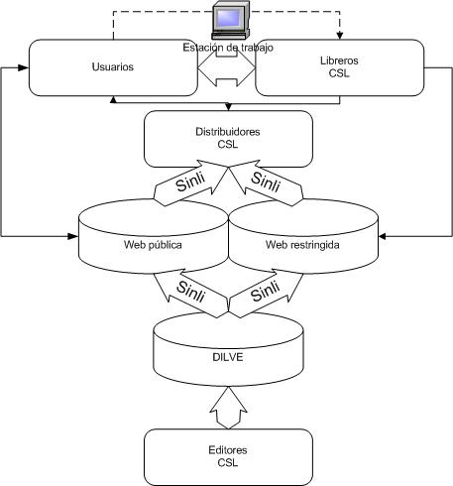 Consiento que el dibujo no es gran cosa -falta de pericia, de tiempo y de salud-, pero debería parecerse, más bien, a algo así, una nueva cadena de suministro digital del libro.

Compañeros de viaje
Published Date :
Estoy de viaje, lejos, a unos cuantos miles de kilómetros y unas cuantas decenas de grados menos. Me engaño siempre a mi mismo: me he traído libros más ligeros pero, para compensar que eran de menor tamaño, me he traído el doble... Leo en Toda una vida, de Jan Zambrana, un escritor checo que relata el oprobio insoportable de vivir en un régimen que amordaza la libre expresión y convierte en delatores y compinches conniventes al resto de los amigos y colegas:  "No creo en ninguna "justicia" posterior, postergada, pero de este baile de hienas, de este banquete editorial de cínica falta de personalidad de quienes se aprovechan de que ellos no han sido liquidados mientras que todos los demás sí, de los que dejan a un lado con elegancia a los liquidados, poniendo cara de que la cosa no va con ellos, de que ellos son los herederos y continuadores plenos y legítimos de todo, esta disposición a acampar en la cumbre del estercolero y a acomodarse tranquilamente en el último piso de un crematorio repleto hasta el techo de exterminados, esto, al menos, no debería ser olvidado".  “Una verdadera lectura", decía un paisano suyo algo más famoso, Frank Kafka, "rompe como un hacha la mar congelada que hay en nosotros”. Esa es la impresión que he tenido al leer a Zabrana, un hachazo en la conciencia, un recordatorio de que "sin libertad de expresión la tierra está muerta como un oppidum celta: aunque digan lo contrario -está muerta, está muerta, está muerta..." Qué buen compañero de viaje..

Los futuros del libro de nuevo
Published Date :
Bueno, ya lo tenemos todos. Unos por una vía y otros a través del correo enviado por el Gremio de Editores. Turning the page: the future of eBooks, es el informe desarrollado por PriceWaterhouseECoopers donde vaticinan el aspecto que la industria editorial y sus productos tendrán en un futuro cercano. Comienzo por la conclusión, tan conocida ya por quienes llevamos algunos años reflexionando sobre su devenir, que nos ha parecido insulsa y alicorta, pero al menos con la virtud de reconocer que el futuro es el de la convivencia: "los ebooks se establecerán como un formato de libro adicional junto a los libros de bolsillo y los de tapa dura", se afirma en el punto final del estudio, "Con el Kindle, Amazon ha mostrado los criterios necesarios a este respecto. Al final de julio de 2010, Amazon informó que había vendido un millón de copias de la trilogía Milenium de Stieg Larsson a través de su librería virtual. Si queremos que los mercados para los libros electrónicos legales se establezcan y que los editores puedan obtener algún beneficio de su desarrollo, es esencial que todos los proveedores consideren el proceso de digitalización de la industria del libro como una oportunidad para convertir la lectura en una ocupación popular de uso del tiempo libre para todos los grupos sociales, incluidas las generaciones más jóvenes. Generar beneficios a partir de los ebooks no será sencillo, pero los editores, los fabricantes de dispositivos, y las tiendas online tendrán que trabajar en colaboración centrándose en las necesidades de los usuarios, asegurando de esta manera una transición sosegada y exitosa". Hasta aquí, poco nuevo y mucho consabido. En todo caso, confirmación de lo que muchos especialistas, desde las trincheras de sus blogs y otros canales digitales, llevan mucho tiempo discutiendo. "Los editores", continúan esas conclusiones, "tendrán que explicar a los lectores las ventajas de los eBooks y los eReaders: fiabilidad, funcionalidad, facilidad de uso. Además de eso, dispositivos usables con vínculos permanentes a tiendas en línea; beneficios claros y bien comunicados a los posibles usuarios, una combinación inteligente de todos los canales de distribución y un amplio espectro de contenidos son las claves del éxito", es decir, todo lo que nos queda todavía por hacer. "Los Ebooks", termina el equipo de consultores, "no reemplazarán al libro en papel". Qué alivio... "Estarán disponibles en paralelo junto a los libros impresos y estimularán el comportamiento lector". Y la fanfarria final, el llamamiento a las dispersas tropas editoriales para que cierren filas en torno al futuro digital que les aguarda: "el mercado del libro encara un futuro excitante. Si los editores quieren beneficiarse de ese proceso, deben invertir ahora". 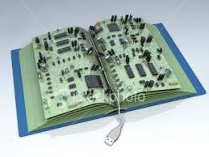 Un trabajo interesante y valioso, en todo caso, para conocer los hábitos de compra y consumo de los lectores (no españoles, porque la muestra no los incluye), los factores que realmente parecen influir en su percepción sobre los nuevos soportes y, en consecuencia, las tendencias que de ahí parecen derivarse (yo siempre hubiese pensado que una puesta en página armónica, una caja equilibrada, unos tipos bien diseñados, y un dispositivo que no pareciera una máquina de coser deberían ser elementos determinantes, además de pluralidad en la lectura de los formatos y una buena y nutrida oferta editorial, pero no, parece que no siempre coincide el criterio de quienes nos dedicamos a ello con el de quienes leen y compran). Menos interesante, al contrario, en todo lo que respecta al cambio de paradigma en la industria editorial, a la reconfiguración de su cadena de valor y al papel que sus diversos agentes deberán jugar.

Una invitación a cenar
Published Date :
Tuve la suerte durante casi una década de compartir con Amador Fernández-Savater la dirección de la (extinta) revista Archipiélago. En pocas ocasiones puede uno encontrarse con una persona tan inteligente, generosa y bienhumorada como en el caso de Amador, lo que no quiere decir, afortunadamente, que siempre esté de acuerdo con él. En los últimos días ha corrido como pólvora en la red el post que incluyó en el blog de la Editorial Acuarela que ahora dirige refiriéndose a la cena ministerial a la que le habían invitado a participar con motivo de la desestimación de la Ley Sinde(scargas). Ese post, que ha sido masivamente retweeteado y ha sido luego publicado en un ejercicio de reingeniera informativo por El País, se titulaba "La cena del miedo" que fue, al parecer, el ingrediente con el que se cocinaron las viandas servidas. Es cierto que la culpabilización o la persecución masivas sin que prevalezcan las garantías jurídicas indispensables no parece una estrategia adecuada. La vigilancia tecnológica perfecta, la pesadilla de un gran hermano tecnológico ajeno al control jurídico efectivo, que pueda intervenir en las comunicaciones privadas sin el resguardo que la Ley procura, no parece que sea la estrategia que un Estado de derecho deba adoptar. La naturaleza elusiva de la red, su arquietectura nodal, permitirá eludir casi todos los controles que se interpongan, por otro lado. Hasta aquí puedo convenir con el autodenominado movimiento por el procomún o el acceso libre su preocupación por esa posible violación jurídica. No creo que alentar el miedo sea la fórmula pedagógica que nos haga entendernos ni aprovechar todas las potencialidades que la red nos ofrece. 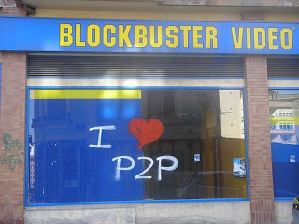 La Ley de Propiedad intelectual, en el Artículo 2 de su Título 1º dice que "la propiedad intelectual está integrada por derechos de carácter personal y patrimonial, que atribuyen al autor la plena disposición y el derecho exclusivo a la explotación de la obra, sin más limitaciones que las establecidas en la Ley". No hace falta ser Catedrático de Derecho en Salamanca para interpretar el sentido de la Ley: cada cual puede disponer soberanametne del contenido original que cada uno pueda producir. Solamente resulta irrenunciable la propiedad moral, pero es plenamente conferible la propiedad material o patrimonial de lo creado. El copyleft es, en definitiva, copyright, no son extremos antagónicos, sino potencialidades contenidas en el mismo texto de la ley. En estas circunstancias, lo que habría que explicar, en una pedagogía verdaderamente amplia de la propiedad intelectual (no en la estrecha y atrabiliaria iniciativa de Esdelibro), es por qué, en algunas ocasiones, puede resultar extremadamente beneficioso desprenderse patrimonialmente de lo creado, haciéndolo circular, para verlo exponecilametne acrecentado. La generación de contenidos científicos en abierto es el ejemplo por antonomasia de este extremo, porque el fin principal de la ciencia es, precisamente, ese: construir conocimiento a partir del conocimiento heredado en una hilazón sin fin; o, también, el ejemplo por excelencia de la Wikipedia, donde el esfuerzo sumado de cientos de miles de personas logra construir el mayor repositorio de conocimento abierto de la web. Las licencias Creative Commons -creación común y compartida, creación comunitaria-, no son distintas al Copyright: son, simplemente, la posibilidad de graduar a voluntad la disponibilidad legal de lo creado, haciendo posible que cualquiera ponga a disposición de los demás el contenido generado si así lo desea y si piensa que de su contribución puede derivarse un beneficio personal y general. Las leyes no pueden ni deben coaccionar la creatividad si los autores han decidido, voluntariamente, valerse de este recurso legal. 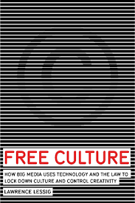 En Free Culture, el libro con el que Lawrence Lessig llamó la atención sobre este enrevesado asunto, se discutía la manera en que las grandes corporaciones pretendían acaparar los derechos de las obras huérfanas, evitando su reutilización y extendiendo, en la medida de sus fuerzas, el ámbito temporal de aplicación del copyright, pero en ningún caso -y Lessig lo reiteraba sin ambages-, abogaba por la piratería o el hurto de contenido sin la aquiescencia de sus legítimos propietarios. Es un silogismo inicuo aludir a que la naturaleza virtual e infinitamente reproducible de los bienes digitales nos obliga casi a una suerte de intercambio incontrolado de contenidos, a un tráfico de copias y difusión sin barreras, a la justificación, en fin, de la descarga y la copia. En esto -igual que me ocurre con Amador-, tengo que disentir de uno de los abogados más inteligentes e intelectualmente inquietante que conozco: Javier de la Cueva, del que tanto he aprendido. Es otro silogismo trivial aludir a que compartir e intercambiar es esencialmente bueno: claro, también lo es en el mundo físico y analógico, igual que lo sería que todos dispusiéramos de alimento y vivienda gratuitos y, a ser posible, de un trabajo bien remunerado y gratificante. La esencia reproducible de los bienes digitales y las posibilidades de comunicación y transferencia ilimitadas que la red nos ofrecen no son razón suficiente para enajenar forzosamente ningún contenido si no media la voluntad de su autor. 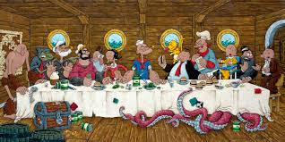 Por eso quiero yo invitar a cenar, ahora, a Amador y a Javier, y también a la Ministra y al resto de los comensales miedosos que abogaban por soluciones tajantes, para intentar explicarles este punto de vista conciliador: las penalizaciones sin control jurídico, el gran hermano vigilante, no son la solución; las campañas arteras de los gremios editoriales y de las asociaciones que gestionan los derechos de autor (parte interesada poco proclive a perder sus privilegios), tampoco lo son; una pedagogía integral de la propiedad intelectual que explique que los autores pueden disponer soberanamente de sus derechos, sí lo es; una didáctica que exponga hasta qué punto puede resultar extraordinariamente beneficioso, para el autor y la comunidad, liberar los contenidos creados valiéndose de la fuerza irreductible de la web y de la condición inagotable de los bienes digitales, también me parece que puede ser una solución satisfactoria para todos las partes; el copyright, paradójicamente, recobra vigencia en la web, porque la sobreabundancia informativa exige intermediadores cualificados, brokers o curadores digitales, que pongan su criterio selectivo a trabajar y se beneficien de ello; utilizar con conocimiento las licencias que nos permiten operar voluntariamente de una u otra forma, en diferentes contextos, también será la solución; emplear licencias aún más novedosas, como la Public Domain Mark 1.0, para calificar como obras de Dominio público a aquellos contenidos sobre los que no existe restricción alguna -evitando el uso abusivo que las corporaciones puedan hacer sobre las obras huérfanas-, también lo es. Pago yo.

